Оказание первой помощи пострадавшим

Организационно-правовые аспекты оказания первой помощи

№ п/п | Вопрос | Варианты ответов на вопрос

1. | В перечень состояний, при которых оказывается первая помощь, входит | 1.Инородные тела в верхних дыхательных путях  2. Инсульт  3.Острые инфекционные заболевания  4. Эпилепсия
2. | В случае необходимости перемещения пострадавшего с подозрением на травму позвоночника перемещение лучше выполнять: | 1.силами двух участников оказания первой помощи – пострадавший сидит на замке из четырех их рук;  - на мягких носилках  - на твердой ровной поверхности (на табельном или импровизированном щите)  - волоком, с фиксацией головы и шеи руками
3. | К мероприятиям первой помощи относится: | 1. Применение обезболивающих средств при тяжелых травмах и шоке  2. Вправление вывиха  3.Оценка обстановки и обеспечение безопасных условий для оказания первой помощи  4. Фиксация пострадавшего при судорогах
4. | Последовательность действий для оказания первой помощи пострадавшему от воздействия бытового электричества: | 1.Отключение участка электрической цепи или оборудования (рубильником или другим выключающим аппаратом)  - Определение наличия признаков жизни  - Вызов скорой медицинской помощи
5. | При необходимости экстренного перемещения пострадавшего в безопасное место выбор способа зависит, прежде всего, от | - .Желания пострадавшего  - .Наличия средств перемещения (носилок, строп, щитов) 3.Предполагаемой дальности перемещения.  4.Количества участников оказания первой помощи, их физических возможностей и характера травм у пострадавшего
6. | Согласно п.4 ст. 31 Федерального закона от 21.11.2011 г. № 323-ФЗ «Об основах охраны здоровья граждан в Российской Федерации» оказывать первую помощь | 1.Только взрослым пострадавшим имеет право любой гражданин; 2.Имеет право только медицинский работник;  3.Имеет право любой гражданин; 4.Обязан любой гражданин.

 | , прошедший обучение и(или) имеющий соответствующие навыки:
7. | Укажите документ, содержащий список утвержденных состояний, при которых оказывается первая помощь пострадавшим: | - Приказ Минздрава РФ от 5 ноября 1998 г. № 323 "Об отраслевых стандартах объемов акушерско-гинекологической помощи"  - Приказ Министерства здравоохранения и социального развития РФ  от 4 мая 2012 г. № 477н "Об утверждении перечня состояний, при которых оказывается первая помощь, и перечня мероприятий по оказанию первой помощи"  - Приказ Министерства здравоохранения РФ от 28 сентября 2020 г. № 1029н "Об утверждении перечней медицинских показаний и противопоказаний для санаторно- курортного лечения"  - Приказ Министерства здравоохранения РФ от 31 мая 2019 г. № 348н "Об утверждении перечня медицинских изделий, предназначенных для поддержания функций органов и систем организма работника, предоставляемых для использования на дому"
8. | Укажите документ, в котором содержится утвержденный перечень мероприятий по оказанию первой помощи: | - Приказ Министерства здравоохранения и социального развития РФ  от 4 мая 2012 г. № 477н "Об утверждении перечня состояний, при которых оказывается первая помощь, и перечня мероприятий по оказанию первой помощи"  - Постановление Правительства РФ от 30 июня 2004 г. № 323 "Об утверждении Положения о Федеральной службе по надзору в сфере здравоохранения"  3 Приказ Министерства природных ресурсов и экологии РФ от 24 июля 2020 г. № 477 "Об утверждении Правил охоты"  - Приказ Министерства труда и социальной защиты РФ от 31 июля 2020 г. № 477н "Об утверждении профессионального стандарта "Врач - клинический фармаколог"  - Постановление Правительства РФ от 20 сентября 2012 г. № 950  "Об утверждении Правил определения момента смерти работника, в том числе критериев и процедуры установления смерти работника, Правил прекращения реанимационных мероприятий и формы протокола установления смерти работника"
9. | Укажите, что не входит в мероприятия по восстановлению проходимости дыхательных путей и определению признаков жизни у пострадавшего: | - Запрокидывание головы с подъемом подбородка  - Выдвижение нижней челюсти  - Определение наличия дыхания с помощью слуха, зрения и осязания  4.Определение наличия кровообращения, проверка пульса на магистральных артериях  5. Воздействие на болевые точки с целью определить уровень потери сознания
10. | Укажите, что не входит в мероприятия по проведению сердечно-легочной реанимации до появления признаков жизни: | - Давление руками на грудину пострадавшего  - Искусственное дыхание "Рот ко рту"  - Искусственное дыхание "Рот к носу"  - Искусственное дыхание с использованием устройства для искусственного дыхания  - Применение автоматического наружного дефибриллятора

11. | Укажите, с какого мероприятия следует начать оказывать первую помощь пострадавшему: | - Вызов скорой медицинской помощи, других специальных служб, сотрудники которых обязаны оказывать первую помощь в соответствии с федеральным законом или со специальным правилом  - Мероприятия по восстановлению проходимости дыхательных путей и определению признаков жизни у пострадавшего  - Определение угрожающих факторов для собственной жизни и здоровья  - Придание устойчивого бокового положения  - Обзорный осмотр пострадавшего на наличие кровотечений
12. | Установите правильную последовательность при выполнении мероприятий по восстановлению проходимости дыхательных путей и определению признаков жизни у пострадавшего: | - Определение наличия кровообращения, проверка пульса на магистральных артериях  - Определение наличия дыхания с помощью слуха, зрения и осязания  - Запрокидывание головы с подъемом подбородка  - Выдвижение нижней челюсти
13. | Укажите, кто имеет право оказывать первую помощь в Российской Федерации | - Граждане, работающие по трудовому договору в организациях  - Каждый гражданин имеет право оказывать первую помощь при наличии соответствующей подготовки и (или) навыков  - Водители транспортных средств при наличии соответствующей подготовки и (или) навыков  - Пожарные и спасатели при наличии у них соответствующих навыков и оснащения 5.Сотрудники полиции и Росгвардии при наличии у них соответствующей подготовки и оборудования
14. | Укажите, в каком случае водитель транспортного средства обязан оказать первую помощь | - Только при наличии автомобильной аптечки  - При наличии соответствующих навыков  - Если водитель находится при исполнении служебных обязанностей  - Если водитель стал участником ДТП, в котором есть пострадавшие  - Если в ДТП участвуют более 2 автомобилей  - Если водитель не причастен к ДТП, но стал его свидетелем
15. | Вставьте в правильном порядке пропущенные слова:  «Первая помощь оказывается А гражданам при несчастных случаях  Б , поражениях, отравлениях, других состояниях и заболеваниях, угрожающих их жизни В , обязанными оказывать первую помощь в соответствии с федеральным законом или | - со специальными правилами  - и здоровью, лицами  - травмах, ранениях  - соответствующую  - до оказания медицинской помощи

1. Мероприятия по оценке обстановки и обеспечению безопасных условий для оказания первой помощи:
2. Мероприятия по обзорному осмотру пострадавшего и временной остановке наружного кровотечения:
3. Мероприятия по поддержанию проходимости дыхательных путей:
4. Мероприятия по восстановлению проходимости дыхательных путей и определению признаков жизни у пострадавшего:
5. Мероприятия по проведению сердечно-легочной реанимации до появления признаков жизни:

 | Г и имеющими Д подготовку…»
16. | Вставьте в правильном порядке пропущенные слова:  «… в том числе сотрудниками  А Российской Федерации, сотрудниками, военнослужащими и работниками Б , спасателями  В и аварийно-спасательных служб, а также самим пострадавшим  ( Г ) или находящимися вблизи лицами ( Д ) в случаях, предусмотренных федеральными законами.» |  |  | - взаимопомощь  - Государственной противопожарной службы  - органов внутренних дел  - самопомощь  - аварийно-спасательных формирований
17. | Вставьте в правильном порядке пропущенные слова:  « А транспортных средств  Б лица В первую помощь при наличии  Г подготовки и (или)  Д .» |  |  | - и другие  - Водители  - навыков  - вправе оказывать  - соответствующей
18. | Установите соответствие мероприятий первой помощи
 |  | А. запрокидывание головы с подъемом подбородка;
 |  | Б. определение угрожающих факторов для жизни и здоровья пострадавшего;
 |  | В. давление руками на грудину пострадавшего;
 |  | Г. наложение давящей повязки;
 |  | Д. придание устойчивого бокового положения;
19. | Установите правильную последовательность оценки обстановки и обеспечения безопасных условий для оказания |  |  | - при необходимости, оценить количество пострадавших;  - определить угрожающие факторы для собственной жизни и здоровья;  - прекратить действие повреждающих факторов на пострадавшего;  - определить угрожающие факторы для жизни и здоровья пострадавшего;

 | первой помощи согласно Универсальному алгоритму первой помощи: | 5. устранить угрожающие факторы для жизни и здоровья;
20. | Укажите простейшие меры профилактики инфекционных заболеваний, передающихся при непосредственном контакте с человеком, его кровью и другими биологическими жидкостями | - Для снижения риска заражения при оказании первой помощи следует использовать медицинские перчатки (для защиты рук)  - Для снижения риска заражения следует инструменты для оказания помощи обработать открытым огнем.  - Для снижения риска заражения при оказании первой помощи следует использовать защитные устройства для проведения искусственного дыхания «рот-устройство-рот».  - В случае попадания крови и других биологических жидкостей на кожу следует немедленно смыть их проточной водой, тщательно вымыть руки.  - Табельные и подручные средства для оказания первой помощи подвергнуть кипячению не менее 10 минут.
21. | Укажите, что необходимо обязательно сообщить диспетчеру при вызове скорой медицинской помощи: | - Номер полиса ОМС пострадавшего.  - Место происшествия (адрес/координаты).  - Число пострадавших и тяжесть их состояния;  - Какая помощь пострадавшим оказывается.  - Группу крови пострадавшего.
22. | Во время работы в поле работник внезапно упал и перестал отвечать. Укажите, с какого мероприятия следует начать оказывать первую помощь пострадавшему: | - Вызов скорой медицинской помощи, других специальных служб, сотрудники которых обязаны оказывать первую помощь в соответствии с федеральным законом или со специальным правилом.  - Мероприятия по восстановлению проходимости дыхательных путей и определению признаков жизни у пострадавшего  - Определение угрожающих факторов для собственной жизни и здоровья 4 Придание устойчивого бокового положения  5 Обзорный осмотр пострадавшего на наличие кровотечений
23. | Во время работы в шахте работник внезапно упал и перестал отвечать. Укажите, с какого мероприятия следует начать оказывать первую помощь пострадавшему: | - Вызов скорой медицинской помощи, других специальных служб, сотрудники которых обязаны оказывать первую помощь в соответствии с федеральным законом или со специальным правилом.  - Мероприятия по восстановлению проходимости дыхательных путей и определению признаков жизни у пострадавшего  - Определение угрожающих факторов для собственной жизни и здоровья 4 Придание устойчивого бокового положения  5 Обзорный осмотр пострадавшего на наличие кровотечений
24. | Во время работы у станка работник внезапно упал и перестал отвечать. Укажите, с какого мероприятия следует | 1 Вызов скорой медицинской помощи, других специальных служб, сотрудники которых обязаны оказывать первую помощь в соответствии с федеральным законом или со специальным правилом.

 | начать оказывать первую помощь пострадавшему: | - Мероприятия по восстановлению проходимости дыхательных путей и определению признаков жизни у пострадавшего  - Определение угрожающих факторов для собственной жизни и здоровья 4 Придание устойчивого бокового положения  5 Обзорный осмотр пострадавшего на наличие кровотечений
25. | Во время работы в котельной кочегар внезапно упал и перестал отвечать.  Укажите, с какого мероприятия следует начать оказывать первую помощь пострадавшему: | - Вызов скорой медицинской помощи, других специальных служб, сотрудники которых обязаны оказывать первую помощь в соответствии с федеральным законом или со специальным правилом.  - Мероприятия по восстановлению проходимости дыхательных путей и определению признаков жизни у пострадавшего  - Определение угрожающих факторов для собственной жизни и здоровья 4 Придание устойчивого бокового положения  5 Обзорный осмотр пострадавшего на наличие кровотечений
26. | Во время загрузки мусорного контейнера работник внезапно упал и перестал отвечать.  Укажите, с какого мероприятия следует начать оказывать первую помощь пострадавшему: | - Вызов скорой медицинской помощи, других специальных служб, сотрудники которых обязаны оказывать первую помощь в соответствии с федеральным законом или со специальным правилом.  - Мероприятия по восстановлению проходимости дыхательных путей и определению признаков жизни у пострадавшего  - Определение угрожающих факторов для собственной жизни и здоровья 4 Придание устойчивого бокового положения  5 Обзорный осмотр пострадавшего на наличие кровотечений
27. | Во время работы на стройке маляр внезапно упал и перестал отвечать. Укажите, с какого мероприятия следует начать оказывать первую помощь пострадавшему: | 1 Вызов скорой медицинской помощи, других специальных служб, сотрудники которых обязаны оказывать первую помощь в соответствии с федеральным законом или со специальным правилом.  - Мероприятия по восстановлению проходимости дыхательных путей и определению признаков жизни у пострадавшего  - Определение угрожающих факторов для собственной жизни и здоровья 4 Придание устойчивого бокового положения  5 Обзорный осмотр пострадавшего на наличие кровотечений
28. | При раскладке товара работник торговой точки внезапно упал и перестал отвечать. Укажите, с какого мероприятия следует начать оказывать первую помощь пострадавшему: | - Вызов скорой медицинской помощи, других специальных служб, сотрудники которых обязаны оказывать первую помощь в соответствии с федеральным законом или со специальным правилом.  - Мероприятия по восстановлению проходимости дыхательных путей и определению признаков жизни у пострадавшего  - Определение угрожающих факторов для собственной жизни и здоровья 4 Придание устойчивого бокового положения  5 Обзорный осмотр пострадавшего на наличие кровотечений

29. | При загрузке товаров на стеллажи работник склада внезапно упал и перестал отвечать.  Укажите, с какого мероприятия следует начать оказывать первую помощь пострадавшему: | - Вызов скорой медицинской помощи, других специальных служб, сотрудники которых обязаны оказывать первую помощь в соответствии с федеральным законом или со специальным правилом.  - Мероприятия по восстановлению проходимости дыхательных путей и определению признаков жизни у пострадавшего  - Определение угрожающих факторов для собственной жизни и здоровья 4 Придание устойчивого бокового положения  5 Обзорный осмотр пострадавшего на наличие кровотечений
30. | Повар, находясь за плитой во время приготовления пищи, внезапно упал и перестал отвечать.  Укажите, с какого мероприятия следует начать оказывать первую помощь пострадавшему: | - Вызов скорой медицинской помощи, других специальных служб, сотрудники которых обязаны оказывать первую помощь в соответствии с федеральным законом или со специальным правилом.  - Мероприятия по восстановлению проходимости дыхательных путей и определению признаков жизни у пострадавшего  - Определение угрожающих факторов для собственной жизни и здоровья 4 Придание устойчивого бокового положения  5 Обзорный осмотр пострадавшего на наличие кровотечений
31. | При прокладке кабеля на улице работник внезапно упал и перестал отвечать.  Укажите, с какого мероприятия следует начать оказывать первую помощь пострадавшему: | - Вызов скорой медицинской помощи, других специальных служб, сотрудники которых обязаны оказывать первую помощь в соответствии с федеральным законом или со специальным правилом.  - Мероприятия по восстановлению проходимости дыхательных путей и определению признаков жизни у пострадавшего  - Определение угрожающих факторов для собственной жизни и здоровья 4 Придание устойчивого бокового положения  5 Обзорный осмотр пострадавшего на наличие кровотечений
32. | Во время работы в лаборатории научный сотрудник внезапно упал и перестал отвечать.  Укажите, с какого мероприятия следует начать оказывать первую помощь пострадавшему: | - Вызов скорой медицинской помощи, других специальных служб, сотрудники которых обязаны оказывать первую помощь в соответствии с федеральным законом или со специальным правилом.  - Мероприятия по восстановлению проходимости дыхательных путей и определению признаков жизни у пострадавшего  - Определение угрожающих факторов для собственной жизни и здоровья 4 Придание устойчивого бокового положения  5 Обзорный осмотр пострадавшего на наличие кровотечений
33. | Во время совещания в цехе работник внезапно упал и перестал отвечать. Укажите, с какого мероприятия следует начать оказывать первую помощь пострадавшему: | - Вызов скорой медицинской помощи, других специальных служб, сотрудники которых обязаны оказывать первую помощь в соответствии с федеральным законом или со специальным правилом.  - Мероприятия по восстановлению проходимости дыхательных путей и определению признаков жизни у пострадавшего

3 Определение угрожающих факторов для собственной жизни и здоровья 4 Придание устойчивого бокового положения
5 Обзорный осмотр пострадавшего на наличие кровотечений
34. | В школьной мастерской учитель труда внезапно упал и перестал отвечать.  Укажите, с какого мероприятия следует начать оказывать первую помощь пострадавшему: | - Вызов скорой медицинской помощи, других специальных служб, сотрудники которых обязаны оказывать первую помощь в соответствии с федеральным законом или со специальным правилом.  - Мероприятия по восстановлению проходимости дыхательных путей и определению признаков жизни у пострадавшего  - Определение угрожающих факторов для собственной жизни и здоровья 4 Придание устойчивого бокового положения  5 Обзорный осмотр пострадавшего на наличие кровотечений
35. | Получая у поликлинического автомата талончик в очередь к врачу гражданин внезапно упал и перестал отвечать.  Укажите, с какого мероприятия следует начать оказывать первую помощь пострадавшему: | - Вызов скорой медицинской помощи, других специальных служб, сотрудники которых обязаны оказывать первую помощь в соответствии с федеральным законом или со специальным правилом.  - Мероприятия по восстановлению проходимости дыхательных путей и определению признаков жизни у пострадавшего  - Определение угрожающих факторов для собственной жизни и здоровья 4 Придание устойчивого бокового положения  5 Обзорный осмотр пострадавшего на наличие кровотечений
36. | Во время дискотеки диджей, находясь за пультом, внезапно упал и перестал отвечать.  Укажите, с какого мероприятия следует начать оказывать первую помощь пострадавшему: | - Вызов скорой медицинской помощи, других специальных служб, сотрудники которых обязаны оказывать первую помощь в соответствии с федеральным законом или со специальным правилом.  - Мероприятия по восстановлению проходимости дыхательных путей и определению признаков жизни у пострадавшего  - Определение угрожающих факторов для собственной жизни и здоровья 4 Придание устойчивого бокового положения  5 Обзорный осмотр пострадавшего на наличие кровотечений
37. | Во время осмотра арендуемого помещения риэлтор внезапно упал и перестал отвечать.  Укажите, с какого мероприятия следует начать оказывать первую помощь пострадавшему: | - Вызов скорой медицинской помощи, других специальных служб, сотрудники которых обязаны оказывать первую помощь в соответствии с федеральным законом или со специальным правилом.  - Мероприятия по восстановлению проходимости дыхательных путей и определению признаков жизни у пострадавшего  - Определение угрожающих факторов для собственной жизни и здоровья 4 Придание устойчивого бокового положения  5 Обзорный осмотр пострадавшего на наличие кровотечений
38. | Во время работы в поле работник потерял сознание. Коллеги убедились в | 1 Определение наличия кровообращения, проверка пульса на магистральных артериях. 2 Определение наличия дыхания с помощью слуха, зрения и осязания

 | собственной безопасности и приступили к оказанию первой помощи.  Установите правильную последовательность при выполнении мероприятий по восстановлению проходимости дыхательных путей и определению признаков жизни у пострадавшего: | 3 Запрокидывание головы с подъемом подбородка 4 Выдвижение нижней челюсти
39. | Во время работы в шахте работник потерял сознание. Коллеги убедились в собственной безопасности и приступили к оказанию первой помощи.  Установите правильную последовательность при выполнении мероприятий по восстановлению проходимости дыхательных путей и определению признаков жизни у пострадавшего: | 1 Определение наличия кровообращения, проверка пульса на магистральных артериях. 2 Определение наличия дыхания с помощью слуха, зрения и осязания  3 Запрокидывание головы с подъемом подбородка  4 Выдвижение нижней челюсти
40. | Токарь, работая у станка, потерял сознание.  Коллеги убедились в собственной безопасности и приступили к оказанию первой помощи.  Установите правильную последовательность при выполнении мероприятий по восстановлению проходимости дыхательных путей и определению признаков жизни у пострадавшего: | 1 Определение наличия кровообращения, проверка пульса на магистральных артериях. 2 Определение наличия дыхания с помощью слуха, зрения и осязания  3 Запрокидывание головы с подъемом подбородка 4 Выдвижение нижней челюсти
41. | При монтаже электропроводки работник потерял сознание.  Коллеги убедились в собственной безопасности и приступили к оказанию первой помощи.  Установите правильную последовательность при выполнении мероприятий по восстановлению | 1 Определение наличия кровообращения, проверка пульса на магистральных артериях. 2 Определение наличия дыхания с помощью слуха, зрения и осязания  3 Запрокидывание головы с подъемом подбородка 4 Выдвижение нижней челюсти

 | проходимости дыхательных путей и определению признаков жизни у пострадавшего:
42. | При монтаже канализации сантехник потерял сознание.  Коллеги убедились в собственной безопасности и приступили к оказанию первой помощи.  Установите правильную последовательность при выполнении мероприятий по восстановлению проходимости дыхательных путей и определению признаков жизни у пострадавшего: | 1 Определение наличия кровообращения, проверка пульса на магистральных артериях. 2 Определение наличия дыхания с помощью слуха, зрения и осязания  3 Запрокидывание головы с подъемом подбородка 4 Выдвижение нижней челюсти
43. | При монтаже межкомнатной перегородки строитель потерял сознание.  Коллеги убедились в собственной безопасности и приступили к оказанию первой помощи.  Установите правильную последовательность при выполнении мероприятий по восстановлению проходимости дыхательных путей и определению признаков жизни у пострадавшего: | 1 Определение наличия кровообращения, проверка пульса на магистральных артериях. 2 Определение наличия дыхания с помощью слуха, зрения и осязания  3 Запрокидывание головы с подъемом подбородка 4 Выдвижение нижней челюсти
44. | При ремонте автомобиля автослесарь потерял сознание.  Коллеги убедились в собственной безопасности и приступили к оказанию первой помощи.  Установите правильную последовательность при выполнении мероприятий по восстановлению проходимости дыхательных путей и определению признаков жизни у пострадавшего: | 1 Определение наличия кровообращения, проверка пульса на магистральных артериях. 2 Определение наличия дыхания с помощью слуха, зрения и осязания  3 Запрокидывание головы с подъемом подбородка 4 Выдвижение нижней челюсти
45. | Работая на электрокаре, работник склада | 1 Определение наличия кровообращения, проверка пульса на магистральных артериях.

 | потерял сознание.  Коллеги убедились в собственной безопасности и приступили к оказанию первой помощи.  Установите правильную последовательность при выполнении мероприятий по восстановлению проходимости дыхательных путей и определению признаков жизни у пострадавшего: | 2 Определение наличия дыхания с помощью слуха, зрения и осязания 3 Запрокидывание головы с подъемом подбородка  4 Выдвижение нижней челюсти
46. | Во время обслуживания банкета, находясь на кухне, один из официантов потерял сознание.  Коллеги убедились в собственной безопасности и приступили к оказанию первой помощи.  Установите правильную последовательность при выполнении мероприятий по восстановлению проходимости дыхательных путей и определению признаков жизни у пострадавшего: | 1 Определение наличия кровообращения, проверка пульса на магистральных артериях. 2 Определение наличия дыхания с помощью слуха, зрения и осязания  3 Запрокидывание головы с подъемом подбородка 4 Выдвижение нижней челюсти
47. | Во время протяжки кабеля связи работник потерял сознание.  Коллеги убедились в собственной безопасности и приступили к оказанию первой помощи.  Установите правильную последовательность при выполнении мероприятий по восстановлению проходимости дыхательных путей и определению признаков жизни у пострадавшего: | 1 Определение наличия кровообращения, проверка пульса на магистральных артериях. 2 Определение наличия дыхания с помощью слуха, зрения и осязания  3 Запрокидывание головы с подъемом подбородка 4 Выдвижение нижней челюсти
48. | Во время проведения опыта лаборант внезапно потерял сознание и упал на пол. Коллеги убедились в собственной безопасности и приступили к оказанию | 1 Определение наличия кровообращения, проверка пульса на магистральных артериях. 2 Определение наличия дыхания с помощью слуха, зрения и осязания  3 Запрокидывание головы с подъемом подбородка 4 Выдвижение нижней челюсти

первой помощи.
Установите правильную последовательность при выполнении мероприятий по восстановлению проходимости дыхательных путей и определению признаков жизни у пострадавшего:
49. | Работник проката строительного инструмента, выдавая заказ, потерял сознание и упал на пол.  Коллеги убедились в собственной безопасности и приступили к оказанию первой помощи.  Установите правильную последовательность при выполнении мероприятий по восстановлению проходимости дыхательных путей и определению признаков жизни у пострадавшего: | 1 Определение наличия кровообращения, проверка пульса на магистральных артериях. 2 Определение наличия дыхания с помощью слуха, зрения и осязания  3 Запрокидывание головы с подъемом подбородка 4 Выдвижение нижней челюсти
50. | Во время проведения занятия в бассейне преподаватель потерял сознание и упал. Коллеги убедились в собственной безопасности и приступили к оказанию первой помощи.  Установите правильную последовательность при выполнении мероприятий по восстановлению проходимости дыхательных путей и определению признаков жизни у пострадавшего: | 1 Определение наличия кровообращения, проверка пульса на магистральных артериях. 2 Определение наличия дыхания с помощью слуха, зрения и осязания  3 Запрокидывание головы с подъемом подбородка 4 Выдвижение нижней челюсти
51. | Во время приема пациента стоматолог потерял сознание и упал на пол.  Коллеги убедились в собственной безопасности и приступили к оказанию первой помощи.  Установите правильную последовательность при выполнении | 1 Определение наличия кровообращения, проверка пульса на магистральных артериях. 2 Определение наличия дыхания с помощью слуха, зрения и осязания  3 Запрокидывание головы с подъемом подбородка 4 Выдвижение нижней челюсти

 | мероприятий по восстановлению проходимости дыхательных путей и определению признаков жизни у пострадавшего:
52. | Во время проведения концерта один из артистов на сцене потерял сознание.  Коллеги убедились в собственной безопасности и приступили к оказанию первой помощи.  Установите правильную последовательность при выполнении мероприятий по восстановлению проходимости дыхательных путей и определению признаков жизни у пострадавшего: | 1 Определение наличия кровообращения, проверка пульса на магистральных артериях. 2 Определение наличия дыхания с помощью слуха, зрения и осязания  3 Запрокидывание головы с подъемом подбородка 4 Выдвижение нижней челюсти
53. | Во время приема посетителей секретарь консульства потерял сознание и упал на пол.  Коллеги убедились в собственной безопасности и приступили к оказанию первой помощи.  Установите правильную последовательность при выполнении мероприятий по восстановлению проходимости дыхательных путей и определению признаков жизни у пострадавшего: | 1 Определение наличия кровообращения, проверка пульса на магистральных артериях. 2 Определение наличия дыхания с помощью слуха, зрения и осязания  3 Запрокидывание головы с подъемом подбородка 4 Выдвижение нижней челюсти
54. | Во время распиловки древесины работник получил травму руки.  Укажите, что входит в обязанность работодателя при наступлении травмы на производстве | 1 Известить ответственного за охрану труда и заполнить форму Н-1 2 Сообщить в трудовую инспекцию и прокуратуру  - Организовать расследование и зафиксировать в журнале происшествий  - Немедленно организовать первую помощь пострадавшему и при необходимости доставку его в медицинскую организацию  - Организовать внеочередной инструктаж с внесением записи в журнал  - Организовать обучение работников правилам оказания первой помощи
55. | Во время работы электрик получил ожоги 2 – 3 степени от воздействия электрической дуги. | 1 Известить ответственного за охрану труда и заполнить форму Н-1 2 Сообщить в трудовую инспекцию и прокуратуру  3 Организовать расследование и зафиксировать в журнале происшествий

 | Укажите, что входит в обязанность работодателя при наступлении травмы на производстве | - Немедленно организовать первую помощь пострадавшему и при необходимости доставку его в медицинскую организацию  - Организовать внеочередной инструктаж с внесением записи в журнал  - Организовать обучение работников правилам оказания первой помощи
56. | Во время демонтажа подвески автомобиля автослесарь получил черепно  – мозговую травму.  Укажите, что входит в обязанность работодателя при наступлении травмы на производстве | 1 Известить ответственного за охрану труда и заполнить форму Н-1 2 Сообщить в трудовую инспекцию и прокуратуру  - Организовать расследование и зафиксировать в журнале происшествий  - Немедленно организовать первую помощь пострадавшему и при необходимости доставку его в медицинскую организацию  - Организовать внеочередной инструктаж с внесением записи в журнал  - Организовать обучение работников правилам оказания первой помощи
57. | Во время строительства подсобный рабочий упал со строительных лесов. Укажите, что входит в обязанность работодателя при наступлении травмы на производстве | 1 Известить ответственного за охрану труда и заполнить форму Н-1 2 Сообщить в трудовую инспекцию и прокуратуру  - Организовать расследование и зафиксировать в журнале происшествий  - Немедленно организовать первую помощь пострадавшему и при необходимости доставку его в медицинскую организацию  5 Организовать внеочередной инструктаж с внесением записи в журнал  6 Организовать обучение работников правилам оказания первой помощи
58. | Во время выдачи товара работник получил травму ноги упавшим ящиком. Укажите, что входит в обязанность работодателя при наступлении травмы на производстве | 1 Известить ответственного за охрану труда и заполнить форму Н-1 2 Сообщить в трудовую инспекцию и прокуратуру  - Организовать расследование и зафиксировать в журнале происшествий  - Немедленно организовать первую помощь пострадавшему и при необходимости доставку его в медицинскую организацию  - Организовать внеочередной инструктаж с внесением записи в журнал  - Организовать обучение работников правилам оказания первой помощи
59. | Во время составления поезда сцепщик получил травму.  Укажите, что входит в обязанность работодателя при наступлении травмы на производстве | 1 Известить ответственного за охрану труда и заполнить форму Н-1 2 Сообщить в трудовую инспекцию и прокуратуру  - Организовать расследование и зафиксировать в журнале происшествий  - Немедленно организовать первую помощь пострадавшему и при необходимости доставку его в медицинскую организацию  - Организовать внеочередной инструктаж с внесением записи в журнал  - Организовать обучение работников правилам оказания первой помощи
60. | Во время уборки санузла в номере горничная поскользнулась, упала и получила травму. | 1 Известить ответственного за охрану труда и заполнить форму Н-1 2 Сообщить в трудовую инспекцию и прокуратуру  - Организовать расследование и зафиксировать в журнале происшествий  - Немедленно организовать первую помощь пострадавшему и при необходимости доставку его в медицинскую организацию

 | Укажите, что входит в обязанность работодателя при наступлении травмы на производстве | - Организовать внеочередной инструктаж с внесением записи в журнал  - Организовать обучение работников правилам оказания первой помощи
61. | При монтаже узла беспроводной связи работник упал с лестницы и получил травму руки.  Укажите, что входит в обязанность работодателя при наступлении травмы на производстве | 1 Известить ответственного за охрану труда и заполнить форму Н-1 2 Сообщить в трудовую инспекцию и прокуратуру  - Организовать расследование и зафиксировать в журнале происшествий  - Немедленно организовать первую помощь пострадавшему и при необходимости доставку его в медицинскую организацию  - Организовать внеочередной инструктаж с внесением записи в журнал  - Организовать обучение работников правилам оказания первой помощи
62. | После того как Вы произвели наложение кровоостанавливающего жгута, травмированную конечность необходимо: | 1.укутать  2.обездвижить и укутать 3.приподнять, обездвижить и укутать 4.обездвижить
63. | Первая помощь пострадавшему с травмой живота, сопровождающейся выпадением внутренних органов, заключается в следующем: | 1.попытаться вправить выпавшие органы 2.оставить выпавшие органы снаружи  - .накрыть выпавшие органы влажной, чистой тканью  - .если у пострадавшего остановилось дыхание - сделать искусственное дыхание
64. | При подробном осмотре у пострадавшего обнаружена рана на голове с обильным кровотечением темной кровью, пострадавший в сознании. С чего следует начать оказывать первую помощь: | 1.положить на рану салфетку марлевую из аптечки, аккуратно придавить 2.придать пострадавшему устойчивое боковое положение  - .приложить холод к голове  - .вызвать скорую медицинскую помощь 5.наложить на голову повязку типа «чепчик»
65. | Пострадавшему с ранением плеча и сильным венозным кровотечением была наложена давящая повязка на рану.  Спустя 15 минут повязка пропиталась кровью. Что следует сделать? | 1.удалить старую повязку, наложив на ее место новую 2.наложить новую повязку поверх старой  - .не трогая старую повязку, наложить кровоостанавливающий жгут  - .сняв старую повязку, плотно затампонировать рану салфетками марлевыми, после чего повторно наложить давящую повязку
66. | При наличии у пострадавшего признаков артериального кровотечения из области запястья, предпочтительно: | 1.выполнить прямое давление на рану, наложить давящую повязку 2.наложить кровоостанавливающий жгут ближе к ране  3.вложить бинт в локтевую ямку и выполнить максимальное сгибание конечности в суставе

67. | Установите правильную последовательность действий в случае, если максимальное время наложения кровоостанавливающего жгута истекло, а медицинская помощь недоступна. | - По возможности выполнить лёгкий массаж конечности, на которую был наложен жгут.  - Снять жгут на 15 минут.  - Осуществить пальцевое прижатие артерии выше жгута.  - Наложить жгут чуть выше предыдущего места наложения.
68. | Определите последовательность оказания первой помощи ранениях грудной  клетки. | - Вызвать скорую медицинскую помощь.  - Наложить герметизирующую (окклюзионную) повязку.  - Закрыть рану ладонью.  - Придать полусидячее положение с наклоном в пораженную сторону.  - Контроль за состоянием пострадавшего до прибытия скорой медицинской помощи.
69. | Аптечку для оказания первой помощи пострадавшим в дорожно-транспортном происшествии (автомобильную) следует пополнять | 1. 1 раз в 3 года 2 1 раз в год  - 1 раз в 1,5 года  - по мере израсходования ее компонентов или истечения их сроков годности
70. | Какие действия необходимо выполнить, если ногу пострадавшего придавило обрушившейся конструкцией и извлечь его своими силами невозможно? | - вызвать экстренные службы по телефону 112,  - при наличии болей у пострадавшего дать ему обезболивающее средство  - наложить на конечность кровоостанавливающий жгут,  - оценить собственную безопасность,  5. контролировать до приезда экстренных служб состояние пострадавшего и оказывать ему психологическую поддержку  6. рекомендовать пострадавшему аккуратно выбраться самостоятельно
71. | Выберите травму, при которой перемещение в одиночку волоком может быть неподходящим способом | - травма живота  - травма грудной клетки  - травма нижних конечностей  - травма головы
72. | Выберите травму, при которой перемещение пострадавшего в одиночку на плече может быть неподходящим вариантом | - травма конечностей  - травма груди и живота  - травма головы  - ожоги и отморожения
73. | Укажите цель перемещения пострадавшего | 1 обеспечения безопасных условий для оказания первой помощи  2. обеспечения более удобных условий для пострадавшего и людей, оказывающих помощь  3. доставки пострадавшего в медицинскую организацию 4 удаления пострадавшего с места происшествия

74. | Что следует сделать при оказании первой помощи пострадавшему водителю автомобиля, попавшего в дорожно- транспортное происшествие, перевернувшегося несколько раз, при необходимости экстренного извлечения водителя в связи с риском возгорания автомобиля | - необходимо предложить пострадавшему попытаться выбраться самостоятельно  - извлекать пострадавшего необходимо только после иммобилизации конечностей и шеи подручными средствами  - при извлечении необходимо обязательно фиксировать голову и шею пострадавшего своими руками  - пострадавшего не следует извлекать, следует дождаться бригады скорой медицинской помощи или спасателей
75. | Установите соответствие между возможными участниками оказания первой помощи и их правами (обязанностями) по оказанию первой помощи, подготовкой и оснащением А. Знают приемы оказания первой помощи вследствие соответствующей  подготовки, имеют аптечку для оказания первой помощи работникам  Б. Знают приемы оказания первой помощи вследствие соответствующей подготовки, имеют автомобильную аптечку для оказания первой помощи пострадавшим в ДТП  В. Могут иметь минимальную подготовку по первой помощи и не обладают необходимым оснащением. Могут выполнить простые действия, тем самым устранив непосредственную опасность для жизни пострадавших  Г. Обязаны оказывать первую помощь и имеют соответствующее оснащение | 1.Пешеходы 2.Водители 3.Работники  4.Сотрудники органов внутренних дел и пожарно-спасательных подразделений
76. | Установите соответствие между состоянием пострадавшего и мероприятиями первой помощи согласно Универсальному алгоритму оказания первой помощи:  А. Поддержание проходимости дыхательных путей | - .Сознания нет  - .Появление признаков жизни 3.Сознание есть  4. Дыхания нет

Б. Обзорный осмотр пострадавшего и временная остановка наружного кровотечения
В. Восстановление проходимости дыхательных путей
Г. Вызов скорой медицинской помощи
77. | Установите соответствие между средством для оказания первой помощи и его назначением:  А. используется для наложения различных повязок и фиксации травмированных конечностей  Б. используется для закрытия ран при наложении повязок  В. Используется для закрытия мелких ран, ссадин, царапин  Г. Используется для фиксации повязок | 1.лейкопластырь бактерицидный 2.бинт марлевый медицинский 3.лейкопластырь рулонный 4.салфетка марлевая медицинская
78. | Установите соответствие между способом перемещения пострадавшего и травмы, при которой используется данный способ  А. Используется для перемещения на близкое расстояние пострадавших, имеющих значительный вес.  Нежелательно для пострадавших с травмами нижних конечностей.  Б. Может использоваться для переноски пострадавших, имеющих небольшой вес. Не применяется для переноски пострадавших, находящихся без сознания В. Используется для переноски пострадавших, находящихся без сознания. Нежелательно для пострадавших с подозрением на травму позвоночника | 1.Перемещение пострадавшего в одиночку с поддержкой 2.Перемещение пострадавшего в одиночку волоком 3.Перемещение пострадавшего в одиночку на спине 4.Перемещение пострадавшего на руках

 | Г. Используется для перемещения легкопострадавших лиц, находящихся в сознании.
79. | Выберите условия , при которых осуществляется экстренное извлечение пострадавшего из аварийного автомобиля или труднодоступного места? | - экстренное извлечение пострадавшего производится только силами сотрудников скорой медицинской помощи или спасателями МЧС  - во всех случаях, когда пострадавшему требуется немедленное оказание первой помощи  3 при наличии угрозы для жизни и здоровья пострадавшего и невозможности оказания первой помощи в автомобиле (труднодоступном месте)  4. в случае, если у пострадавшего отсутствуют признаки серьезных травм
80. | Укажите документ, содержащий определение понятия «Первая помощь», показания для оказания первой помощи, определяющий круг лиц, обязанных и имеющих право на оказание первой помощи пострадавшим. | - .Приказ Министерства здравоохранения и социального развития РФ от 4 мая 2012 г. № 477н "Об утверждении перечня состояний, при которых оказывается первая помощь, и перечня мероприятий по оказанию первой помощи"  - .Федеральный закон от 22 августа 1995 г. № 151- ФЗ «Об аварийно – спасательных службам и статусе спасателей»  - .Постановление Правительства РФ от 20 сентября 2012 г. № 950 "Об утверждении Правил определения момента смерти работника, в том числе критериев и процедуры установления смерти работника, Правил прекращения реанимационных мероприятий и формы протокола установления смерти работника"  - .Федеральный закон от 21 ноября 2011 г. № 323-ФЗ "Об основах охраны здоровья граждан в Российской Федерации"  - Федеральный закон от 30 марта 1999 г. № 52-ФЗ "О санитарно-эпидемиологическом благополучии населения"
81. | укажите, какие из перечисленных состояния не входят в  список утвержденных состояний, при которых оказывается первая помощь | - Отсутствие сознания.  - Остановка дыхания и кровообращения.  3. Наружные кровотечения.  - Инородные тела верхних дыхательных путей.  - Обострение кожного заболевания
82. | Укажите какие из перечисленных состояния не входят в список утвержденных состояний, при которых оказывается первая помощь | - Травмы различных областей тела.  - Ожоги, эффекты воздействия высоких температур, теплового излучения.  - Отморожение и другие эффекты воздействия низких температур.  - Отравления.  - Отеки конечностей.
83. | Укажите, какие из перечисленных мероприятий не входят в утвержденный перечень мероприятий по оказанию первой помощи | - Мероприятия по оценке обстановки и обеспечению безопасных условий для оказания первой помощи  - Вызов скорой медицинской помощи, других специальных служб, сотрудники которых обязаны оказывать первую помощь в соответствии с федеральным законом или со специальным правилом.

- Определение наличия сознания у пострадавшего.
- Мероприятия по восстановлению проходимости дыхательных путей и определению признаков жизни у пострадавшего
- Мероприятия по введению пострадавшему антибиотиков для профилактики инфекции при ранении
84. | Укажите, какие из перечисленных мероприятий не входят в утвержденный перечень мероприятий по оказанию первой помощи | - Мероприятия по проведению сердечно-легочной реанимации до появления признаков жизни  - Мероприятия по поддержанию проходимости дыхательных путей  - Мероприятия по обзорному осмотру пострадавшего и временной остановке наружного кровотечения:  - Мероприятия по подробному осмотру пострадавшего в целях выявления признаков травм, отравлений и других состояний, угрожающих его жизни и здоровью, и по оказанию первой помощи в случае выявления указанных состояний:  - Мероприятия по введению пострадавшему сывороток при укусе ядовитыми змеями, пауками, скорпионами
85. | Укажите, какие из перечисленных мероприятий не входят в утвержденный перечень мероприятий по оказанию первой помощи | - Мероприятия по подробному осмотру пострадавшего в целях выявления признаков травм, отравлений и других состояний, угрожающих его жизни и здоровью, и по оказанию первой помощи в случае выявления указанных состояний.  - Придание пострадавшему оптимального положения тела.  - Контроль состояния пострадавшего (сознание, дыхание, кровообращение) и оказание психологической поддержки.  - Передача пострадавшего бригаде скорой медицинской помощи, другим специальным службам, сотрудники которых обязаны оказывать первую помощь в соответствии с федеральным законом или со специальным правилом.  - Мероприятия по введению пострадавшему антидотов при поражении опасными химическими веществами
86. | На рыболовецком судне, находящимся в открытом море, во время вытягивания трала рыбак получил удар тросом по голове и потерял сознание. Какие действия обязан выполнить капитан судна? | - Немедленно организовать первую помощь пострадавшему и при необходимости доставку его в медицинскую организацию  - Принять неотложные меры по предотвращению развития аварийной или иной чрезвычайной ситуации и воздействия травмирующих факторов на других лиц  - О несчастном случае, происшедшем на находящемся в плавании судне (независимо от его ведомственной (отраслевой) принадлежности), капитан судна незамедлительно, но не позднее 24 часов после происшедшего несчастного случая обязан сообщить работодателю (судовладельцу), а если судно находится в заграничном плавании - также в соответствующее консульство Российской Федерации.

4 Капитан судна обязан сообщить о случившемся в транспортную полицию и в диспетчерскую порта.
- Капитан судна обязан направить траулер в порт приписки для эвакуации пострадавшего в лечебно – профилактическое учреждение.
- Команда судна обязана известить о случившемся соседние суда, находящиеся в радиусе двадцати морских миль.
87. | При выполнении работ в подземном коллекторе работник перестал подавать сигналы и упал. Установите правильную последовательность действий работников. | - Необходимо как можно быстрее спуститься в коллектор и начать оказывать первую помощь пострадавшему.  - При наличии изолирующих средств зашиты органов дыхания необходимо спуститься в коллектор и начать оказывать сердечно – легочную реанимацию пострадавшему  - При наличии изолирующих средств зашиты органов дыхания необходимо спуститься в коллектор и эвакуировать пострадавшего на чистый воздух  - Проверить признаки жизни пострадавшего и вызвать скорую помощь на место происшествия  - Начать оказывать первую помощь пострадавшему  - Известить о случившемся руководство предприятия
88. | Работники, не обученные приемам оказания первой помощи, уезжая на вахту, попросили работодателя купить аптечку первой помощи и дополнить её лекарствами, так как место работы находится далеко от населенных пунктов. Оцените действия персонала организации:  А. правильно  Б. неправильно | - Работодатель вправе дополнить аптечку лекарственными препаратами для оказания первой помощи, если место возможного оказания первой помощи будет находиться далеко от населенных пунктов.  - Работники вправе самостоятельно вправе дополнить аптечку лекарственными препаратами для оказания первой помощи, если место возможного оказания первой помощи будет находиться далеко от населенных пунктов.  - Работодатель обязан обучить работников приемам оказания первой помощи  - Дополнение аптечки первой помощи лекарственными препаратами незаконно, так как применение лекарственных средств при оказании первой помощи не входят в утвержденный перечень мероприятий по оказанию первой помощи  - Работники, имеющие заболевания, для лечения которых прописаны врачом препараты, могут их взять с собой и самостоятельно или с помощью другого работника принимать их при обострении заболевания.  - Работодатель может, при крайней необходимости, дополнить коллективную аптечку для оказания первой помощи работникам сертифицированными лекарственными средствами, но только в форме таблеток для приема внутрь.
89. | Работодатель, не обучивший своих работников приемам оказания первой помощи, предложил работникам детского образовательного учреждения самостоятельно сформировать аптечку | - Работодатель обязан обучить работников образовательной организации приемам оказания первой помощи (ФЗ № 273 ст. 41 «Охрана здоровья обучающихся»)  - Работодатель вправе дополнить аптечку лекарственными препаратами для оказания первой помощи  - Аптечка для оказания первой помощи в организации должна быть сформирована согласно

 | первой помощи для себя. Помимо средств для перевязки в аптечку были внесены таблетки «от головы», «от живота», «от аллергии», раствор аммиака 10%. Оцените действия персонала образовательного учреждения:  А. правильно  Б неправильно | приказа Минздрава России от 15.12.2020г. № 1331н «Об утверждении требований к составу аптечки для оказания первой помощи работникам»  - Работодатель может, при крайней необходимости, дополнить коллективную аптечку для оказания первой помощи работникам сертифицированными лекарственными средствами, но только в форме таблеток для приема внутрь.  - Работниками могут применяться необходимые лекарственные средства, назначенные врачом для личного пользования.  - Дополнение аптечки первой помощи лекарственными препаратами незаконно, так как применение лекарственных средств при оказании первой помощи не входят в утвержденный перечень мероприятий по оказанию первой помощи
90. | Работодатель отказывается закупить и оснастить аптечками первой помощи сеть аптечных пунктов мотивируя это тем, что нет необходимости тратить средства, так как для мед. учреждений аптечки не требуются и в аптечном пункте работает  в смену один фармацевт. Оцените действия данного работодателя учреждения  А. правильно  Б неправильно | - В медицинские учреждения (больницы; аптеки; поликлиники; медпункты) нет необходимости закупать аптечки первой помощи так как в мед. учреждениях и так есть чем и кому оказать первую помощь.  - Работодатель должен закупить аптечки первой помощи, если работников в его организации числится по трудовым договорам от 20 до 50 человек.  - Любая организация. независимо от ее правовой формы и сферы деятельности, должна иметь аптечку для оказания первой помощи.  - Локальным актом работодатель самостоятельно определяет как количество аптечек с учетом числа работающих и характера работы, так и места хранения аптечек.  - При отсутствии аптечки первой помощи работодатель может быть привлечен к административной ответственности  - Хранение аптечек первой помощи рекомендуется производить рядом с противопожарными щитами организации
91. | Начальник предприятия приобрел аптечку первой помощи для своих сотрудников, работающих в три смены. Аптечка хранится в кабинете начальника, в сейфе. На ночь кабинет закрывается.  Оцените действия начальника. А. правильно  Б неправильно | - Работники должны быть извещены о местах нахождения постов с аптечками, а сами эти места должны быть доступны  - Работодатель должен закупить аптечки первой помощи, если работников в его организации числится по трудовым договорам от 20 до 50 человек.  - Локальным актом работодатель самостоятельно определяет как количество аптечек с учетом числа работающих и характера работы, так и места хранения аптечек.  - Хранение аптечек первой помощи рекомендуется производить рядом с противопожарными щитами организации
92. | Что изображено на рисунке. | 1 Маска с обратным клапаном для проведения искусственного дыхания 2 Трубка – воздуховод для проведения искусственного дыхания  - Аппарат дыхательный ручной (Мешок Амбу)  - Изолирующая маска с клапаном для дыхания изо – рта - в - рот 5 Индивидуальный дыхательный аппарат

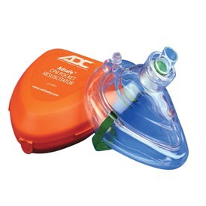
 | 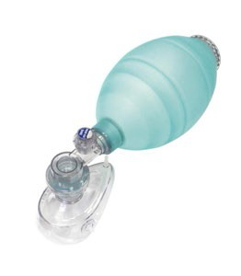
93. | Какое назначение изделия (аппарат дыхательный ручной (мешок Амбу)), изображенного на рисунке.  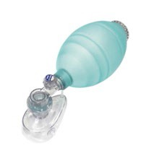 | 1 Для проведение искусственного дыхания методом «Рот в рот» 2 Для проведения искусственного дыхания методом «Рот в нос»  3 Для проведения искусственной вентиляции легких ручным способом взрослым 4 Для изоляции органов дыхания пострадавшего  5 Для предотвращения аспирации рвотными массами
94. | Что изображено на рисунке. | 1 Карманная маска с обратным клапаном для проведения искусственного дыхания 2 Трубка – воздуховод для проведения искусственного дыхания  - Аппарат дыхательный ручной (Мешок Амбу)  - Изолирующая маска с клапаном для дыхания изо – рта - в - рот 5 Индивидуальный дыхательный аппарат
95. | Какое назначение изделия (Карманная маска с обратным клапаном для проведения искусственного дыхания) | 1 Для проведение искусственного дыхания методом «Рот в рот» 2 Для проведения искусственного дыхания методом «Рот в нос»  3 Для проведения искусственной вентиляции легких ручным способом взрослым 4 Для изоляции органов дыхания пострадавшего

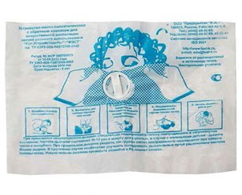
 |  | 5 Для предотвращения аспирации рвотными массами
96. | Какое назначение изделия (Карманная маска с обратным клапаном для проведения искусственного дыхания)  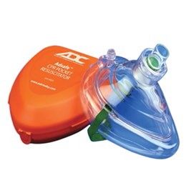 | 1 Для проведения эффективного искусственного дыхания методом «Рот в рот» 2 Для предотвращения аспирации рвотными массами  - Для изоляции органов дыхания пострадавшего  - Защита спасателя от прямого контакта со ртом и носом пострадавшего  - Прозрачная поверхность маски дает возможность наблюдать за ртом пострадавшего  - Для предотвращения попадания опасных химических веществ в легкие пострадавшего
97. | Какое изделие изображено на рисунке | 1 Маска с обратным клапаном для проведения искусственного дыхания 2 Трубка – воздуховод для проведения искусственного дыхания  - Аппарат дыхательный ручной (Мешок Амбу)  - Изолирующая маска с клапаном для дыхания изо – рта - в - рот 5 Индивидуальный дыхательный аппарат
98. | Для чего предназначено изделие (Изолирующая маска с клапаном для дыхания изо – рта - в - рот) | 1 Для проведение искусственного дыхания методом «Рот в рот» 2 Для проведения искусственного дыхания методом «Рот в нос»  3 Для проведения искусственной вентиляции легких ручным способом взрослым 4 Для изоляции органов дыхания пострадавшего  5 Для предотвращения аспирации рвотными массами

99. | Для чего предназначено изделие (Изолирующая маска с клапаном для дыхания изо – рта - в - рот) | 1 Для проведения эффективного искусственного дыхания методом «Рот в рот» 2 Для предотвращения аспирации рвотными массами  - Для изоляции органов дыхания пострадавшего  - Защита спасателя от прямого контакта со ртом и носом пострадавшего  - Защита спасателя от инфекций, передающихся воздушно – капельным путем  - Для предотвращения попадания опасных химических веществ в легкие пострадавшего
100. | При остановке кровотечения используются следующие средства из аптечки, кроме: | - Жгут кровоостанавливающий  - Бинт марлевый медицинский нестерильный  - Бинт марлевый медицинский нестерильный  - Лейкопластырь бактерицидный  - Лейкопластырь рулонный  - Салфетки марлевые медицинские стерильные
101. | При проведении сердечно-легочной реанимации используются следующие средства из аптечки, кроме: | 1.Защитная пленка для искусственного дыхания  - Перчатки медицинские нестерильные, смотровые  - Маска медицинская нестерильная 3-слойная из нетканого материала с резинками или с завязками
102. | Как часто следует пополнять аптечку первой помощи? | - 1 раз в год  - 1 раз в 1,5 года  - 1 раз в 3-5 лет  4 .по мере израсходования ее компонентов
103. | Укажите документ, содержащий информацию об утверждении требований к комплектации медицинскими | - Приказ Министерства здравоохранения РФ от 15 декабря 2020 г. № 1331н  - Приказ Министерства здравоохранения и социального развития РФ от 4 мая 2012 г. № 477н 3 Приказ Министерства здравоохранения РФ от 8 октября 2020 г. № 1080н

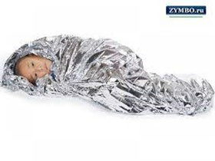
 | изделиями аптечки для оказания первой помощи работникам | 4 Приказ Министерства здравоохранения РФ от 28 сентября 2020 г. № 1029н 5 Приказ Министерства здравоохранения РФ от 31 мая 2019 г. № 348н
104. | Какое назначение спасательного покрывала  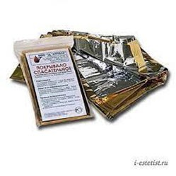 | - Транспортировка пострадавшего  - Защита пострадавшего от неблагоприятных факторов окружающей среды 3 Защита пострадавшего от переохлаждения  - Защита пострадавшего от перегревания  - Изоляция органов дыхания пострадавшего 6 Маскировка пострадавшего от тепловизора
105. | Зачем пострадавшего накрывают спасательным покрывалом серебряной поверхностью к телу (золотистой поверхностью наружу)? | - Транспортировка пострадавшего  - Защита пострадавшего от неблагоприятных факторов окружающей среды 3 Защита пострадавшего от переохлаждения  4 Защита пострадавшего от перегревания 5 Все перечисленное верно
106. | Зачем пострадавшего накрывают спасательным покрывалом золотистой поверхностью к телу (серебряной поверхностью наружу)? | - Транспортировка пострадавшего  - Защита пострадавшего от неблагоприятных факторов окружающей среды 3 Защита пострадавшего от переохлаждения  4 Защита пострадавшего от перегревания 5 Все перечисленное верно

107. | Укажите документ, содержащий информацию об утверждении требований к комплектации медицинскими изделиями аптечки для оказания первой помощи пострадавшим в дорожно- транспортных происшествиях (автомобильной) | - Приказ Министерства здравоохранения РФ от 15 декабря 2020 г. № 1331н  - Приказ Министерства здравоохранения и социального развития РФ от 4 мая 2012 г. № 477н 3 Приказ Министерства здравоохранения РФ от 8 октября 2020 г. № 1080н  4 Приказ Министерства здравоохранения РФ от 28 сентября 2020 г. № 1029н 5 Приказ Министерства здравоохранения РФ от 31 мая 2019 г. № 348н
108. | Укажите, в каком случае водитель транспортного средства имеет право добровольно оказать первую помощь | 1 Только при наличии автомобильной аптечки 2 При наличии соответствующих навыков  3 Если водитель находится при исполнении служебных обязанностей 4 Если водитель стал участником ДТП, в котором есть пострадавшие 5 Если в ДТП участвуют более 2 автомобилей  6 Если водитель не причастен к ДТП, но стал его свидетелем
109. | Укажите, что угрожает гражданину, который был обязан иметь заботу или сам поставил пострадавшего в такое  положение, если он заведомо оставил его, находящегося в беспомощном состоянии без возможности получения помощи | 1 Ничего не угрожает, так как гражданин не обязан оказывать помощь 2 Угрожает общественное порицание и служебный выговор  3 Он может быть привлечен к уголовной ответственности 4 Он может быть привлечен к принудительным работам  5 Административный штраф от 5000руб
110. | Укажите, для чего используются перчатки медицинские в аптечке первой помощи | 1 Для защиты пострадавшего от контакта с кожей рук спасателя 2 Для защиты спасателя от контакта с кровью пострадавшего  - Для защиты рук спасателя от опасных химических веществ  - Для защиты спасателя от контакта с другими биологическими жидкостями пострадавшего 5 Для согревания рук спасателя в холодное время года
111. | Укажите для чего используется одноразовая маска медицинская 3- слойная из нетканого материала с | - Для защиты пострадавшего от дыхания спасателя  - Для снижения риска инфицирования работника, оказывающего первую помощь 3 Для изоляции органов дыхания спасателя  4 Для согревания органов дыхания работника, оказывающего первую помощь 5 Для соблюдения требований законодательства

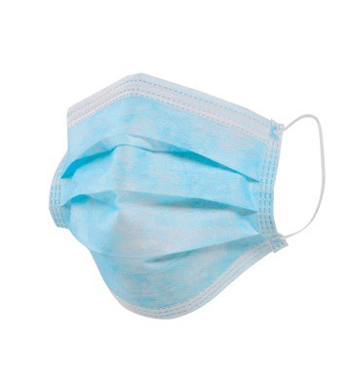
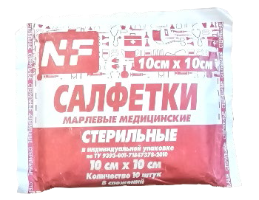
 | резинками или завязками
112. | Укажите, для чего используются бинты марлевые медицинские стерильные разных размеров в аптечке первой помощи | 1 Для снижения риска инфицирования работника, оказывающего первую помощь 2 Для соблюдения требований законодательства  - Для наложения повязок  - Для защиты спасателя от контакта с другими биологическими жидкостями пострадавшего 5 Для защиты спасателя от контакта с кровью пострадавшего
113. | Укажите, для чего используются салфетки марлевые медицинские стерильные размером не менее 16 х 14 см  № 10 | - Для закрытия ран при наложении повязок  - Для защиты спасателя от контакта с кровью пострадавшего 3 Для соблюдения требований законодательства  - Для изоляции органов дыхания спасателя  - Для наложения различных повязок и фиксации травмированных конечностей

114. | Установите соответствие «Нельзя –  потому что»: Нельзя!  А. При оказании первой помощи давать пострадавшему лекарства (таблетки; уколы; свечи)  Б Оставлять без внимания возможного пострадавшего и нуждающегося в первой помощи  В Дополнять автомобильную или производственную аптечку лекарствами для оказания помощи пострадавшим (таблетки; уколы; капли  Г Делать операции при оказании помощи (вскрывать пузыри; прижигать раны, зашивать раны) | Потому что!  - Выполнение операций не входит в утвержденный перечень мероприятий по оказанию первой помощи  - При оказании ПП не используются лекарства, так как это не входит в утвержденный перечень мероприятий по оказанию первой помощи. Но водитель может использовать лекарственные средства по назначению врача, и они могут находиться в аптечке для личного пользования!  - В том случае, если гражданин обязанный иметь заботу о пострадавшем заведомо оставил его, находящегося в беспомощном состоянии без возможности 12 получения помощи, он может быть привлечен к уголовной ответственности (ст. 125 «Оставление в опасности» УК РФ).  - Назначение лекарств пострадавшему это обязанность (и ответственность!) медика. При оказании ПП не используются лекарства, так как это вид помощи не является медицинским и не входит в утвержденный перечень мероприятий.
115. | Установите соответствие «Нельзя –  потому что»: Нельзя!  А Необдуманно бросаться к возможному пострадавшему для оказания первой помощи  Б Увидев пострадавшего и убедившись в отсутствии угрожающих факторов сразу начинать СЛР  В Оставлять пострадавшего без сознания лежать на спине  Г При оказании первой помощи самостоятельно давать пострадавшему таблетки или другие лекарства | Потому, что  1 Необходимо уложить пострадавшего в устойчивое боковое положение, чтобы избежать западение языка  2 Необходимо вначале определить угрожающие факторы для собственной жизни и здоровья 3 Необходимо вначале убедиться в отсутствии признаков жизни у пострадавшего  4 При оказании ПП не используются лекарства, так как это не предусмотрено утвержденным перечнем мероприятий по оказанию первой помощи
116. | Укажите, для чего используется жгут кровоостанавливающий многоразовый | 1 Для наложения различных повязок и фиксации травмированных конечностей 2 Для защиты спасателя от контакта с кровью пострадавшего  3 Для остановки сильного артериального кровотечения 4 Для закрытия ран при наложении повязок  5 Для наложения давящей повязки

 | 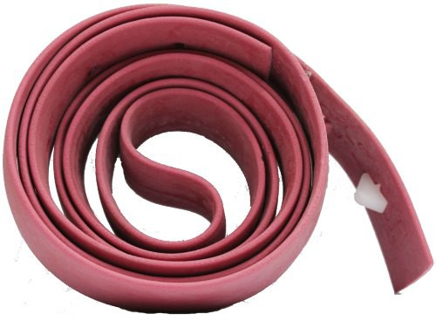
117. | Укажите, для чего используется жгут кровоостанавливающий одноразовый  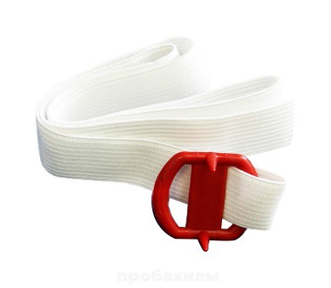 | - Для наложения давящей повязки  - Для закрытия ран при наложении повязок  - Для наложения различных повязок и фиксации травмированных конечностей 4 Для остановки сильного артериального кровотечения  5 Для защиты спасателя от контакта с кровью пострадавшего
118. | Установите соответствие изображения медицинского изделия и названия: Рисунок 1  Рисунок 2 | А Изолирующая маска с клапаном Б Салфетки стерильные  В Перчатки медицинские  Г Покрывало спасательное

Рисунок 3
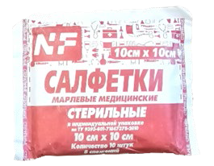
Рисунок 4
119. | Установите соответствие изображения медицинского изделия для проведения ИВЛ и его названия:  Рисунок 1  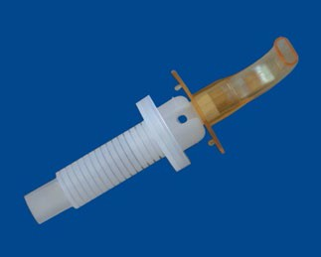 | А Карманная маска с обратным клапаном для проведения искусственного дыхания Б Аппарат дыхательный ручной (мешок Амбу)  В Изолирующая маска с клапаном  Г Трубка – воздуховод для дыхания изо – рта - в - рот

Рисунок 2

Рисунок 3
Рисунок 4
120. | Установите соответствие изображения медицинского изделия для шинирования переломов и названия:  Рисунок 1 | А Шины картонные  Б Шины лестничные (Крамера) В Шины пневматические  Г Шины вакуумные  Д Шины пластиковые

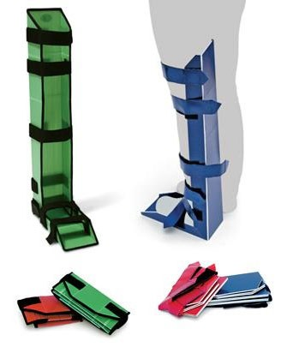
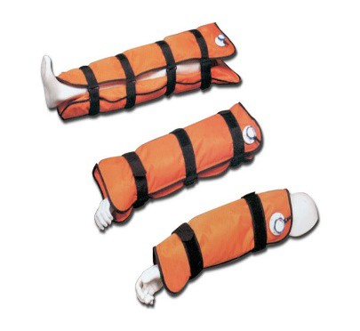
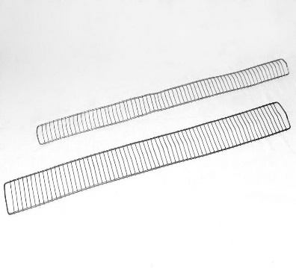
Рисунок 2

Рисунок 3

Рисунок 4

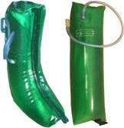
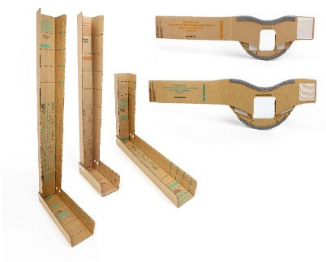
Рисунок 5
121. | Укажите, для чего используются салфетки антисептические стерильные спиртовые: | - Для наложения давящей повязки  - Для закрытия ран при наложении повязок  - Для обработки кожи спасателя, загрязненной кровью пострадавшего 4 Для изоляции органов дыхания спасателя  5 Для остановки сильного артериального кровотечения
122. | Укажите, для чего используются шины лестничные (шины Крамера): | - Для остановки сильного артериального кровотечения  - Для защиты спасателя от контакта с кровью пострадавшего 3 Для фиксации переломов конечностей  - Для наложения давящей повязки  - Для закрытия ран при наложении повязок

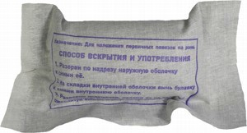
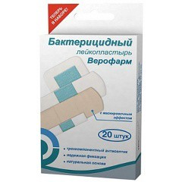
 | 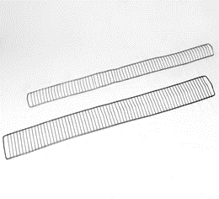
123. | Укажите, для чего используется индивидуальный перевязочный пакет: | 1 Для изоляции органов дыхания спасателя 2 Для наложения давящей повязки  3 Для закрытия проникающих ран при наложении повязок 4 Для остановки сильного артериального кровотечения  5 Для обработки кожи от ОХВ
124. | При оказании первой помощи для защиты водителя следует использовать следующие средства из аптечки первой помощи (автомобильной), кроме: | - устройства для проведения искусственного дыхания  - перчатки медицинские нестерильные, смотровые  - салфетки марлевые медицинские стерильные
125. | Укажите, для чего используется лейкопластырь бактерицидный: | 1 Для закрытия ран при наложении повязок 2 Для наложения давящей повязки  3 Для защиты спасателя от контакта с кровью пострадавшего 4 Для закрытия мелких ран, ссадин, царапин  5 Для обработки кожи спасателя, загрязненных кровью пострадавшего
126. | Укажите, для чего используется лейкопластырь рулонный: | - Для закрытия мелких ран, ссадин, царапин  - Для закрепления бинтов и подручных материалов при наложении повязок и иммобилизации конечностей  - Для остановки сильного артериального кровотечения

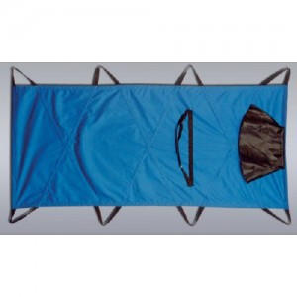
 | 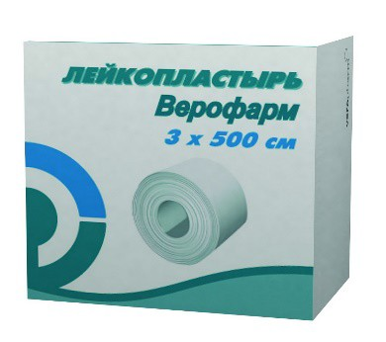 | - Для защиты спасателя от контакта с кровью пострадавшего  - Для закрытия и скрепления краев проникающих обширных ран
127. | Укажите, для чего используются в аптечке первой помощи ножницы медицинские (по Листеру):  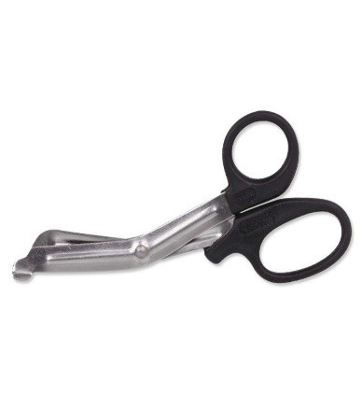 | - Для вытаскивания инородных предметов из раны  - Для вскрытия поверхности пузырей от ожогов и гнойников с целью выпуска содержимого 3 Для вскрытия упаковок бинтов и перевязочных пакетов  4 Для разрезания перевязочного материала 5 Для разрезания одежды пострадавшего
128. | Укажите, для чего используются носилки бескаркасные в укладке первой помощи: | - Для защиты спасателя от контакта с кровью пострадавшего  - Для укрытия пострадавшего и спасателя от неблагоприятных факторов  - Для выноса пострадавших, не имеющих возможности к самостоятельному передвижению 4 Для закрытия проникающих ран при наложении повязок  5 Для переноса средств оказания первой помощи к месту работ
129. | Укажите, для чего используются медицинские изделия, изображенные на картинках: | - Для наложения и фиксации повязок на различные участки тела пострадавшего  - Для наложения давящих повязок на конечности пострадавшего при кровотечении  - Для обездвиживания шейного отдела позвоночника пострадавшего при транспортировке  - Для обездвиживания конечностей пострадавшего при закрытых переломах костей 5 Для защиты спасателя от контакта с кровью пострадавшего

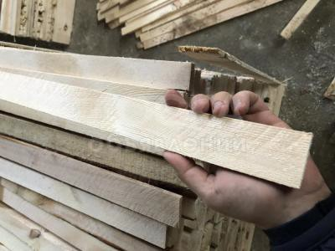
 | 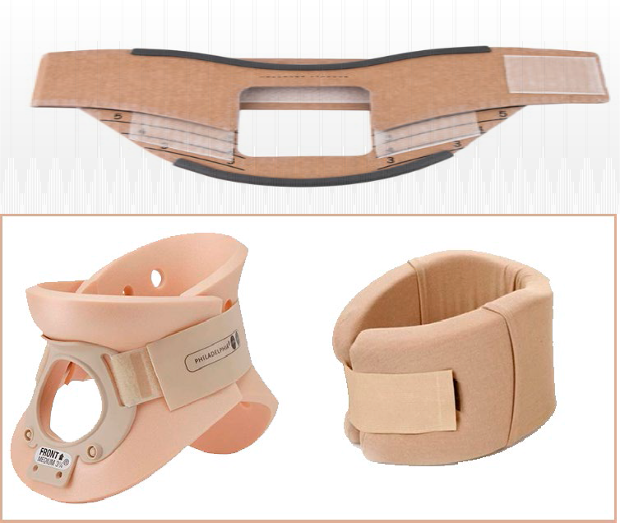
130. | Укажите, какие средства для | 1
 | иммобилизации(фиксации) конечностей
 | относятся к табельным:
 |  | 2
 |  | 3

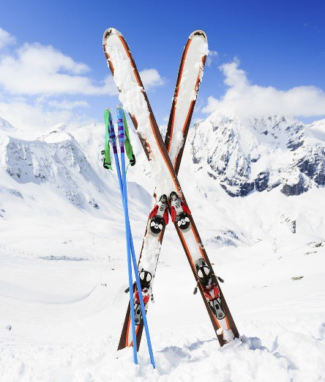
4

5

6

131. | Укажите, какие средства для | 1
 | иммобилизации(фиксации) конечностей
 | относятся к подручным:
 |  | 2
 |  | 3

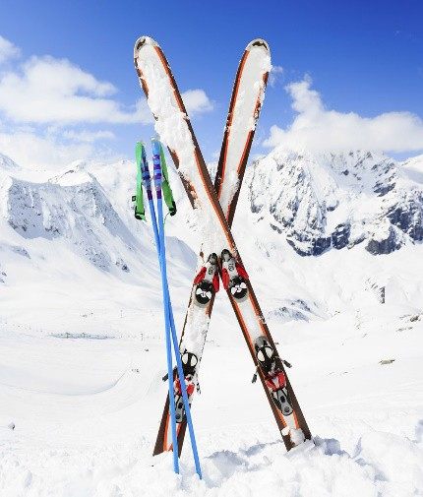
4

5

6

132. | Укажите, какие средства для остановки кровотечений относятся к табельным: | 1  2  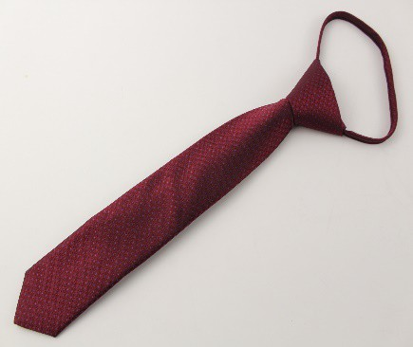  3

4
5
6
133. | Укажите, какие средства для остановки кровотечений относятся к подручным: | 1  2

3

4

5

6

 |  | 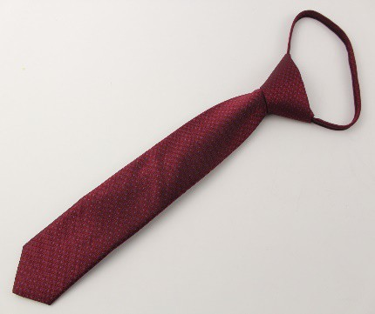
134. | Укажите, какие средства для оказания первой помощи допустимы для комплектования аптечки первой помощи | - кровоостанавливающий жгут  - нашатырный спирт  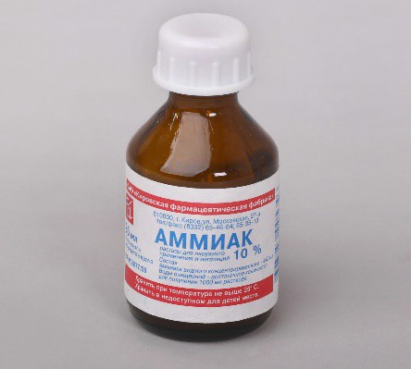  - рулонный лейкопластырь

- спасательное покрывало

- обезболивающие таблетки

- стерильный бинт

135. | Укажите, какие средства для оказания первой помощи недопустимы для комплектования аптечки первой помощи | - нашатырный спирт  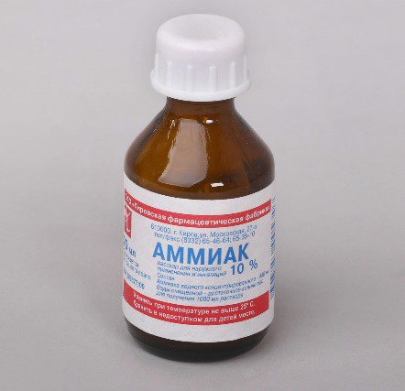  - шины картонные  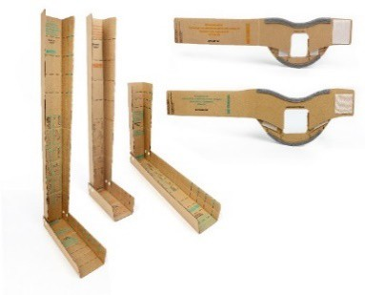  - грелка

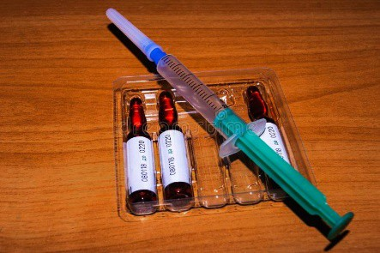

4 обезболивающие таблетки

- рулонный лейкопластырь

- уколы с противоаллергенными препаратами

Оказание первой помощи при отсутствии сознания, остановке дыхания и кровообращения

№ п/п | Вопрос | Варианты ответов на вопрос

1. | В случае длительного выполнения реанимационных мероприятий и возникновения физической усталости у работника, оказывающего помощь, следует: | - .Снизить частоту надавливаний на грудину  - .Прекратить проведение реанимационных мероприятий, если с момента их начала прошло более 30 минут  - .Привлечь помощника к осуществлению реанимационных мероприятий 4.Уменьшить глубину надавливания на грудину
2. | Укажите последовательность действий при осуществлении вдохов искусственного дыхания пострадавшему, находящемуся без самостоятельного дыхания: | - Восстановить проходимость дыхательных путей пострадавшего  - Необходимо сделать свой нормальный вдох  - Повторить описанные манипуляции  - Дать пострадавшему совершить пассивный выдох (продолжая поддерживать проходимость дыхательных путей)  - Герметично обхватить своими губами рот пострадавшего, зажать его нос  - Выполнить равномерный выдох в дыхательные пути пострадавшего в течение 1 секунды
3. | Вызов скорой медицинской помощи производится: | 1.После определения количества и состояния пострадавших на месте происшествия 2.Непосредственно после оказания первой помощи пострадавшим  3.Сразу после определения наличия пострадавших на месте происшествия 4.Сразу по прибытии на место происшествия
4. | Глубина надавливаний на грудную клетку при проведении сердечно- легочной реанимации взрослому пострадавшему составляет (в см): | 1. 5-6  2. 4-5  3. 3-4  4. 2-3
5. | Давление на грудину при проведении сердечно-легочной реанимации взрослому пострадавшему осуществляется: | 1.Кулаком одной руки 2.Ладонью одной руки  3. Ладонями обеих рук, помещенными крест-накрест  4.Двумя расположенными одна над другой руками, взятыми в замок
6. | Для восстановления проходимости верхних дыхательных путей у | 1.Запрокинуть голову с подъемом подбородка 2.Запрокинуть голову, положив руку под шею 3.Приподнять голову с поддержкой шеи

 | пострадавшего без сознания необходимо: | 4.Придать голове нейтральное положение с фиксацией подбородка
7. | Для восстановления проходимости дыхательных путей у пострадавшего необходимо: | - .Очистить его ротовую полость пальцами, обмотанными платком или бинтом  - .Запрокинуть его голову, положив одну руку на лоб и подняв подбородок двумя пальцами другой руки  - .Открыть его рот и аккуратно извлечь язык из ротовой полости 4.Повернуть его голову набок, открыть ему рот
8. | Для оказания помощи беременной женщине, которая подавилась, хватается за горло, не может ни говорить, ни кашлять, следует произвести А , если инородное тело не вышло Б | - 5 ударов между лопатками  - 5 надавливаний на живот  - 5 надавливаний на нижнюю часть груди  - 5 вдохов искусственного дыхания  - 5 надавливаний на грудину
9. | Для оценки сознания пострадавшего следует: | - .Окликнуть пострадавшего громким голосом  - .Похлопать пострадавшего по щекам, надавить на болевые точки  - .Потормошить пострадавшего за плечи, спросить, что с ним и нужна ли ему помощь 4.Поднести к носу пострадавшего ватку с нашатырным спиртом
10. | Для проверки дыхания у пострадавшего необходимо: | 1.Наклониться над его ртом и носом и попытаться услышать дыхание, почувствовать выдыхаемый воздух на своей щеке и увидеть движение грудной клетки  - Поднести к его рту и носу зеркальце или металлический предмет, чтобы по запотеванию определить наличие дыхания  - Поднести к его носу и рту клочок ватки, нитку или перышко, чтобы по их колебаниям определить наличие дыхания.  - Положить руку на его грудную клетку, чтобы ощутить дыхательные движения
11. | Если инородное тело нарушило проходимость дыхательных путей у беременной, оказание первой помощи заключается в: | - Попытке извлечения инородного тела с помощью пинцета  - Ударах по спине и надавливаниях на нижнюю часть грудной клетки.  - Надавливаниях на верхнюю часть живота  - Надавливании на корень языка для вызывания у пострадавшей рвоты
12. | Если при попытке оказать помощь пострадавшему, его поведение угрожает вашей собственной безопасности, следует: | - Отойти от него на безопасное расстояние, при необходимости вызвать скорую медицинскую помощь и ждать ее прибытия  - Постараться усмирить его, чтобы предотвратить нанесение вам травмы  - Попытаться его успокоить, взяв за руку, и обратившись к нему тихим спокойным голосом  - Говорить с пострадавшим властно, чтобы он вам подчинился
13. | Если при проведении искусственного дыхания «рот ко рту» воздух не поступает в легкие пострадавшего, грудная клетка не поднимается, то | - Тщательно запрокинуть голову пострадавшего, поднять подбородок.  - Попытаться очистить ротоглотку пострадавшего двумя пальцами, обмотанными бинтом или носовым платком

 | для осуществления эффективных вдохов искусственного дыхания, прежде всего, необходимо: | 3. Выполнить искусственное дыхание, используя подручные средства (трубки)4. Извлечь изо рта пострадавшего вставные челюсти
14. | Если работник стал свидетелем происшествия с наличием пострадавших и готов оказать первую помощь, первое, что необходимо сделать, это: | - Осмотреть место происшествия на наличие возможных опасностей для него и пострадавшего  - Осмотреть пострадавшего на наличие опасных для жизни состояний  - Позвать помощника  - Вызвать экстренные службы
15. | Искусственное дыхание методом  «рот ко рту» осуществляется, если голова пострадавшего: | - В нейтральном положении, нос зажат  - Запрокинута, подбородок поднят, нос зажат.  3. Запрокинута, ротовая полость очищена.  4. Находится в любом положении, нос зажат
16. | Наблюдение за пострадавшим, которому оказана первая помощь, осуществляется до | - Прибытия скорой медицинской помощи или реанимационной бригады на место происшествия.  - Доставки пострадавшего в медицинскую организацию  - Момента передачи его бригаде скорой медицинской помощи или реанимационной бригаде  - Улучшения его самочувствия
17. | После выполнения всех необходимых мероприятий по оказанию первой помощи и до прибытия бригады скорой медицинской помощи необходимо: | - Контролировать состояние пострадавшего и оказывать ему психологическую поддержку  - Позвонить диспетчеру скорой медицинской помощи для выяснения, когда прибудет бригада для определения необходимости самостоятельной транспортировки пострадавшего  - Осуществить поиск попутного транспорта для транспортировки пострадавшего в медицинскую организацию и скорейшего оказания ему медицинской помощи  - Подготовить попутный или служебный автотранспорт к госпитализации пострадавшего
18. | При оказании первой помощи для определения признаков жизни у пострадавшего проверяются признаки сознания, дыхания и: | - Пульсация кровообращения  - Реакция зрачков на свет  - Измеряется артериальное давление  - Наличие произвольных движений
19. | При полном нарушении проходимости верхних дыхательных путей инородным телом в первую очередь необходимо: | - Встать сбоку от пострадавшего, наклонить его вперёд, и нанести 5 резких ударов основанием своей ладони между лопатками пострадавшего  - Встать сзади пострадавшего, обхватить его руками, попытаться удалить инородное тело резкими надавливаниями на верхнюю часть живота  - Очистить ротовую полость пострадавшего пальцами, обернутыми бинтом  - Рекомендовать пострадавшему откашляться, вызвать скорую медицинскую помощь, контролировать состояние пострадавшего до ее прибытия
20. | При признаках частичного нарушения проходимости верхних | - Выполнить пять резких толчков в верхнюю часть живота пострадавшего  - Предложить пострадавшему попить воды  - Предложить пострадавшему откашляться

 | дыхательных путей необходимо в первую очередь: | 4.Нанести удары по спине
21. | Придание устойчивого бокового положения пострадавшему следует начать с: | 1. Расположения его руки тыльной стороной ладони к его щеке  2. Поворота нижней части его тела на бок  - Расположения одной его руки под прямым углом к его телу  - Расстегивания у него стягивающей одежды
22. | Сердечно-легочная реанимация может не проводиться, если: | - У пострадавшего имеются переломы грудины и ребер  - У пострадавшего имеются переломы нижней челюсти  - У пострадавшего имеются травмы, явно несовместимые с жизнью  - Отсутствует возможность вызова скорой медицинской помощи
23. | Соотношение надавливаний на грудную клетку и вдохов искусственного дыхания при проведении сердечно-легочной реанимации взрослому пострадавшему: | - Составляет 4-5 надавливаний на грудную клетку / 1 вдох искусственного дыхания  - Составляет 30 надавливаний на грудную клетку / 2 вдоха искусственного дыхания  - Составляет 15 надавливаний на грудную клетку / 2 вдоха искусственного дыхания  - Зависит от количества людей, проводящих сердечно-легочную реанимацию: 15 надавливаний на грудную клетку / 2 вдоха искусственного дыхания при реанимации в одиночку, 5 надавливаний на грудную клетку / 1 вдох искусственного дыхания при реанимации вдвоем
24. | Частота надавливаний на грудную клетку при проведении сердечно- легочной реанимации составляет  в 1 минуту: | 1. 40-50  2. 60-80  3. 100-120  4. 80-90
25. | Укажите последовательность действий при полном нарушении проходимости верхних дыхательных путей у беременной: | - Если после 5 ударов инородное тело не удалено, то перейти к надавливаниям на нижнюю часть груди в направлении внутрь и кверху. При необходимости повторить до 5 раз.  - Встать сбоку и немного сзади пострадавшей. Придерживая женщину одной рукой, другой наклонить ее вперёд.  - Нанести 5 резких ударов основанием своей ладони между лопатками пострадавшей.  - Проверять после каждого удара, не удалось ли устранить нарушение проходимости.  - Когда вследствие надавливания инородное тело удалено – контролировать состояние пострадавшей, вызвать скорую медицинскую помощь
26. | Укажите последовательность действий при полном нарушении проходимости верхних дыхательных путей у ребенка старше 1 года: | - Когда вследствие надавливания инородное тело удалено – контролировать состояние ребенка, вызвать скорую медицинскую помощь.  - Если после 5 ударов инородное тело не удалено, то перейти к надавливаниям на живот над пупком в направлении внутрь и кверху, дозируя усилия. При необходимости повторить до 5 раз.  - Встать сбоку и немного сзади пострадавшего ребенка. Придерживая его одной рукой, другой наклонить его вперёд.

- Нанести 5 резких ударов основанием своей ладони между лопатками пострадавшего ребенка, дозируя усилия.
- Проверять после каждого удара, не удалось ли устранить нарушение проходимости.
27. | Укажите последовательность мероприятий в случае появления самостоятельного дыхания у пострадавшего с отсутствующим сознанием: | - После поворота пострадавшего набок слегка запрокинуть его голову для открытия дыхательных путей и подтянуть ногу, лежащую сверху, ближе к животу.  - В результате пострадавший находится в устойчивом боковом положении  - Расположить ближнюю руку пострадавшего под прямым углом к его телу.  - Дальнюю руку пострадавшего приложить тыльной стороной ладони к противоположной щеке пострадавшего, придерживая ее своей рукой.  - После этого согнуть дальнюю от себя ногу пострадавшего в колене, поставить ее с опорой на стопу, надавить на колено этой ноги на себя и повернуть пострадавшего.
28. | Укажите последовательность действий в алгоритме сердечно- легочной реанимации ребенку старше 1 года:  1 | - Проверка сознания  - Вызов скорой медицинской помощи  - Выполнение надавливаний одной рукой на глубину 4 - 5 см. и с частотой 100-120 в минуту чередуется с 2-мя вдохами искусственного дыхания  - Проверка дыхания  - Оценка обстановки и угрожающих факторов
29. | Укажите, что относится к основным признакам жизни у пострадавшего: | - Кожа теплая на ощупь.  - Наличие сознания.  - Кожные покровы пострадавшего розового цвета.  4. Самостоятельное дыхание.  5. Самостоятельное кровообращение.
30. | Установите правильную последовательность восстановления проходимости дыхательных путей и определения признаков жизни: | 1.определить наличие кровообращения путем проверки пульса на магистральных артериях;  - запрокинуть голову с подъемом подбородка;  - определить наличие нормального дыхания с помощью слуха, зрения и осязания; 4; выдвинуть нижнюю челюсть (при необходимости);
31. | Установите правильную последовательность согласно Универсальному алгоритму первой помощи в случае, если человек стал участником или очевидцем происшествия: | - Начать проведение сердечно-легочной реанимации при отсутствии сознания и дыхания у пострадавшего;  - Определить наличие сознания у пострадавшего;  3. Провести оценку обстановки и обеспечить безопасные условия для оказания первой помощи;  - Вызвать скорую медицинскую помощь, другие специальные службы, сотрудники которых обязаны оказывать первую помощь;  - Восстановить проходимость дыхательных путей и определить признаки жизни

32. | Пожилой работник потерял сознание и перестал дышать. Работники вызвали скорую помощь и приступили к сердечно – легочной реанимации. Укажите через какие промежутки времени оптимально подменять работника на компрессиях согласно современным рекомендациям? | - Каждую минуту.  - Каждые 10 минут.  - Каждые 5-7 минут.  - Каждые 2 минуты  - Каждые 30 минут.
33. | Во время работы на участке работник водоканала потерял сознание и перестал дышать.  Работники вызвали скорую помощь и приступили к сердечно – легочной реанимации. Укажите через какие промежутки времени оптимально подменять работника на компрессиях согласно современным рекомендациям? | - Каждую минуту.  - Каждые 10 минут.  - Каждые 5-7 минут.  - Каждые 2 минуты  5. Каждые 30 минут.
34. | Во время жатвы один из комбайнеров потерял сознание и перестал дышать. Работники вызвали скорую помощь и приступили к сердечно – легочной реанимации. Укажите через какие промежутки времени оптимально подменять работника на компрессиях согласно современным рекомендациям? | - Каждую минуту.  - Каждые 10 минут.  - Каждые 5-7 минут.  - Каждые 2 минуты  - Каждые 30 минут.
35. | Заселяющийся в гостиницу пожилой мужчина потерял сознание и перестал дышать.  Работники вызвали скорую помощь и приступили к сердечно – легочной реанимации. Укажите через какие промежутки времени оптимально подменять работника на компрессиях | - Каждую минуту.  - Каждые 10 минут.  - Каждые 5-7 минут.  - Каждые 2 минуты  - Каждые 30 минут.

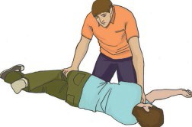
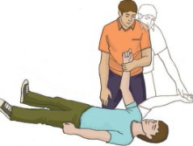
 |  | согласно современным рекомендациям?
36. |  | При составлении отчета лаборант потерял сознание и перестал дышать. Работники вызвали скорую помощь и приступили к сердечно – легочной реанимации. Укажите через какие промежутки времени оптимально подменять работника на компрессиях согласно современным рекомендациям? | - Каждую минуту.  - Каждые 10 минут.  - Каждые 5-7 минут.  - Каждые 2 минуты  - Каждые 30 минут.
37. |  | Установите правильную последовательность перевода пострадавшего, находящегося без сознания в устойчивое боковое положение. | - Дальнюю руку пострадавшего приложить тыльной стороной ладони к противоположной щеке пострадавшего, придерживая ее своей рукой.  - После поворота пострадавшего набок слегка запрокинуть его голову для открытия дыхательных путей и подтянуть ногу, лежащую сверху, ближе к животу.  - После этого согнуть дальнюю от себя ногу пострадавшего в колене, поставить ее с опорой на стопу, надавить на колено этой ноги на себя и повернуть пострадавшего.  - Расположить ближнюю руку пострадавшего под прямым углом к его телу.
38. |  | Установите соответствие между изображением и описанным действием по переводу пострадавшего в устойчивое боковое положение.  А.  Б.  В. | - Дальнюю руку пострадавшего приложить тыльной стороной ладони к противоположной щеке пострадавшего, придерживая ее своей рукой.  - После поворота пострадавшего набок слегка запрокинуть его голову для открытия дыхательных путей и подтянуть ногу, лежащую сверху, ближе к животу.  - После этого согнуть дальнюю от себя ногу пострадавшего в колене, поставить ее с опорой на стопу, надавить на колено этой ноги на себя и повернуть пострадавшего.  - Расположить ближнюю руку пострадавшего под прямым углом к его телу.

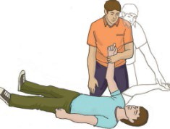
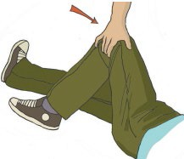
 |  | 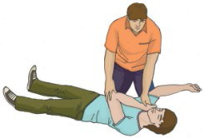
 |  | Г.
39. |  | Укажите действие соответствует описанию: «Расположить ближнюю руку пострадавшего под прямым углом к его телу.» |  | А.  Б.  В.
40. |  | Укажите какое действие соответствует описанию: «Дальнюю руку пострадавшего приложить тыльной стороной ладони к противоположной щеке пострадавшего, придерживая ее своей рукой.» |  | А.  Б.  В.

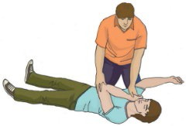
 |  |  | Г.
41. | Укажите какое действие соответствует описанию: «После поворота пострадавшего набок слегка запрокинуть его голову для открытия дыхательных путей и подтянуть ногу, лежащую сверху, ближе к животу.» |  | А.  Б.  В.  Г.
42. | Укажите какое действие соответствует описанию: «После этого согнуть дальнюю от себя ногу пострадавшего в колене, поставить ее с опорой на стопу, надавить на  колено этой ноги на себя и повернуть пострадавшего.» |  | А.  Б.

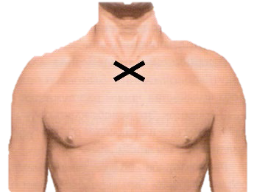
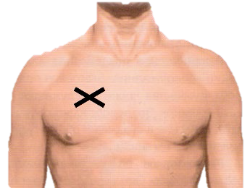
 |  |  | В.
 |  |  | Г.
43. | Укажите последовательность действий, если во время оказания первой помощи пострадавший внезапно побледнел, перестал реагировать на окружающее.: |  | 1.проверите признаки дыхания; 2.откроете дыхательные пути;  3.вызовите скорую медицинскую помощь; 4.начнете компрессию грудной клетки; 5.осмотрите пострадавшего;  - .сделаете 2 вдоха искусственного дыхания;  - .проверите признаки сознания (задать вопрос громким голосом и встряхнуть пострадавшего за плечи).
44. | Определить последовательность мероприятий при обнаружении пострадавшего без сознания |  | - .вызвать скорую медицинскую помощь  - .наклониться над его лицом и попытаться услышать дыхание, почувствовать выдыхаемый воздух на своей щеке и увидеть движение грудной клетки в течении 10 сек.  - .восстановить проходимость дыхательных путей запрокидыванием головы с подъемом подбородка  - .придать устойчивое боковое положение
45. | Уукажите место давления руками при проведении сердечно-легочной реанимации |  | 1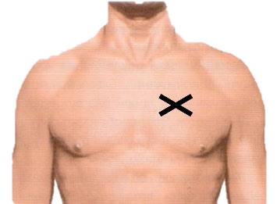2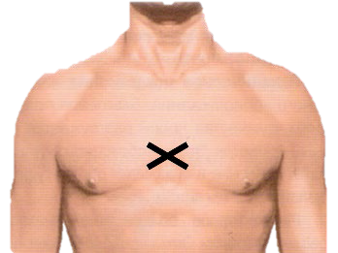3 4
46. | В случае отсутствия у пострадавшего сознания скорую медицинскую помощь необходимо вызвать |  | а) после оказания первой помощи  б) сразу после обнаружения пострадавшего в) после проверки дыхания  г) после проведения сердечно-легочной реанимации

47. | Выберите действия, необходимые  для выполнения эффективных вдохов искусственного дыхания: | а) обеспечить восстановление проходимости дыхательных путей б) обеспечить максимально возможную скорость вдоха  в) обеспечить максимально возможный объем вдоха г) обеспечить очистку полости рта пальцами
48. | Для сохранения проходимости дыхательных путей у пострадавшего без сознания | а) следует придать пострадавшему устойчивое боковое положение  б) следует придать пострадавшему положение на спине, с приподнятыми на 30 см ногами в) следует придать пострадавшему положение на животе, с валиком под головой  г) ни в коем случае нельзя трогать пострадавшего
49. | Если во время проведения сердечно- легочной реанимации у пострадавшего появилось самостоятельное дыхание без признаков сознание, то необходимо | а) придать пострадавшему устойчивое боковое положение  б) сообщить диспетчеру скорой медицинской помощи о том, что состояние пострадавшего улучшилось  в) прекратить проведение сердечно-легочной реанимации, продолжив наблюдение за пострадавшим  г) придать пострадавшему удобное для него положение
50. | Какие мероприятия необходимо выполнить в первую очередь, если человек внезапно побледнел и перестал реагировать на окружающее? | а) проверку признаков дыхания  б) проведение оценки обстановки и обеспечения безопасных условий для оказания первой помощи  в) открытие дыхательных путей г) привлечение помощника
51. | С какого действия следует начинать оказание первой помощи? | а) убедиться в отсутствии опасности на месте происшествия б) позвать помощников  в) вызвать сотрудников полиции  г) вызвать скорую медицинскую помощь
52. | Выберите правильную последовательность оказания первой помощи при утоплении | а) проверка сознания и дыхания, при их отсутствии – выполнение мероприятий сердечно- легочной реанимации  б) удаление воды из дыхательных путей, проверка дыхания, если его нет – проведение сердечно-легочной реанимации  в) проверка пульса, если его нет – проведение искусственного дыхания  г) удаление воды из дыхательных путей, проверка дыхания, если его нет – проведение искусственного дыхания
53. | Выберите способ восстановления проходимости дыхательных путей пострадавшему без сознания | а) поворотом головы набок  б) запрокидыванием головы с подъемом подбородка в) подкладыванием валика под лопатки  г) поворотом пострадавшего на живот
54. | Выберите признак, который показывает (позволяющий) контролировать эффективность | а) максимальное раздувание грудной клетки б) начало подъема живота  в) начало подъема грудной клетки

 | глубины вдоха искусственного дыхания | г) появление сопротивления при выполнении вдоха искусственного дыхания
55. | В каких случаях при оказании первой помощи наносится прекардиальный удар? | а) не наносится  б) наносится при отсутствии у пострадавшего признаков жизни  в) наносится при отсутствии эффекта от проводимой сердечно-легочной реанимации г) наносится, если у пострадавшего нет болей за грудиной
56. | При оказании первой помощи при утоплении необходимо | а) оценить сознание, при его отсутствии оценить наличие дыхания, при отсутствии дыхания поручить помощнику вызвать скорую медицинскую помощь, приступить к сердечно-легочной реанимации  б) определить наличие пульса и реакции зрачков на свет, при их отсутствии – очистить ротовую полость, повернув голову пострадавшего набок, приступить к сердечно-легочной реанимации  в) проверить наличие признаков жизни, при их отсутствии поручить помощнику вызвать скорую медицинскую помощь, перекинуть пострадавшего через свое бедро лицом вниз, дождаться окончания выделения воды из его рта, положить пострадавшего на спину, приступить к сердечно-легочной реанимации  г) тщательно очистить ротовую полость и полость ротоглотки от ила, водорослей и других возможных загрязнений, приступить к сердечно-легочной реанимации, по окончании реанимации доставить пострадавшего в медицинскую организацию
57. | Выберите оптимальное положение для пострадавшего, который при оказании первой помощи внезапно потерял сознание (дыхание при этом сохранено) | а) повернуть его голову набок б) уложить его на живот  в) уложить его в устойчивое боковое положение  г) для скорейшего восстановления сознания дать понюхать нашатырный спирт
58. | При отсутствии сознания у пострадавшего с признаками самостоятельного дыхания следует | а) придать пострадавшему устойчивое боковое положение  б) положить пострадавшему под голову валик из одежды, вызвать скорую медицинскую помощь  в) подложить валик из одежды под плечи пострадавшего, г) обеспечив разгибание шейного отдела позвоночника, повернуть пострадавшего на живот
59. | При полном нарушении проходимости верхних дыхательных путей, вызванном инородным телом, пострадавший | а) не может дышать или дыхание явно затруднено (шумное, хриплое), хватается за горло, не может говорить, только кивает  б) проявляет беспокойство, кашляет, просит о помощи в) с трудом говорит, лицо багровеет  г) жалуется на наличие инородного тела в дыхательных путях, ощущение, что «поперхнулся», просит постучать по спине

60. | При появлении признаков дыхания у пострадавшего, которому проводилась сердечно-легочная реанимация, необходимо | а) продолжить сердечно-легочную реанимацию с осторожностью  б) придать ему устойчивое боковое положение и контролировать его состояние в) позвонить и отменить вызов скорой медицинской помощи  г) продолжить проведение сердечно-легочной реанимации, прекратив выполнять вдохи искусственного дыхания
61. | Укажите место давления руками при проведении сердечно-легочной реанимации | а) на правую половину грудной клетки б) на верхнюю половину грудины  в) на левую половину грудной клетки г) на центр грудной клетки
62. | Выберите критерии начала сердечно- легочной реанимации | а) если с момента потери сознания прошло не более 5 минут  б) при возникновении у пострадавшего признаков острой сердечно-сосудистой недостаточности  в) при отсутствии у пострадавшего признаков сознания, дыхания и кровообращения г) при отсутствии у пострадавшего реакции зрачков на свет
63. | Выберите критерии прекращения сердечно-лёгочной реанимации | а) появление у пострадавшего трупных пятен  б) распоряжение сотрудника полиции о прекращении реанимации в) исчезновение реакции зрачков на свет  г) передачаи пострадавшего скорой медицинской помощи или появления явных признаков жизни у пострадавшего или возникновения собственной усталости не позволяющей продолжать реанимацию
64. | Укажите последовательность действий при полном нарушении проходимости верхних дыхательных путей у взрослого: | - Нанести 5 ударов основанием своей ладони между лопатками пострадавшего.  - Встать сбоку и немного сзади пострадавшего. Придерживая пострадавшего одной рукой, другой наклонить его вперёд.  - Когда вследствие надавливания инородное тело удалено – контролировать состояние пострадавшего, при необходимости вызвать скорую медицинскую помощь.  - Проверять после каждого удара, не удалось ли устранить нарушение проходимости.  - Если после 5 ударов инородное тело не удалено, то перейти к надавливаниям верхнюю часть живота в направлении внутрь и кверху. При необходимости повторить до 5 раз.
65. | Определите последовательность действий, которые необходимо выполнить для восстановления проходимости дыхательных путей и определения наличия дыхания | - Убедиться, что пострадавший без сознания.  - Запрокинуть голову и поднять подбородок пострадавшего.  - Наклониться щекой и ухом ко рту и носу пострадавшего и в течение 10 сек. попытаться услышать его дыхание, почувствовать выдыхаемый воздух на своей щеке и увидеть движения грудной клетки у пострадавшего  - Одну руку положить на лоб пострадавшего, двумя пальцами другой взять за подбородок.  - Вызвать скорую медицинскую помощь в случае отсутствия дыхания и признаков жизни.

1 Артериальное
2 Венозное
3 Капиллярное
4 Внутреннее

66. | Установите последовательность действий в алгоритме сердечно- легочной реанимации взрослому: | - Выполнение надавливаний двумя руками в положении «замок» на глубину 5-6 см. и с частотой 100-120 в минуту чередуется с 2-мя вдохами искусственного дыхания  - Проверка дыхания  - Оценка обстановки и угрожающих факторов, их устранение  - Проверка сознания  - Вызов скорой медицинской помощи
67. | Установите последовательность действий в алгоритме сердечно- легочной реанимации взрослому, который пострадал вследствие поражения электрическим током: | - Выполнение надавливаний двумя руками в положении «замок» на глубину 5-6 см. и с частотой 100-120 в минуту чередуется с 2-мя вдохами искусственного дыхания  - Проверка дыхания  - Оценка обстановки и угрожающих факторов. Устранение при необходимости источника напряжения  - Проверка сознания  - Вызов скорой медицинской помощи
68. | Установите последовательность действий в алгоритме сердечно- легочной реанимации взрослому, который пострадал вследствие утопления: | - Вызов скорой медицинской помощи  - Выполнение надавливаний двумя руками в положении «замок» на глубину 5-6 см. и с частотой 100-120 в минуту чередуется с 2-мя вдохами искусственного дыхания  - Проверка дыхания  - Оценка обстановки и угрожающих факторов.  - Проверка сознания
69. | Установите соответствие характеристики (цвета; интенсивность; признаки) кровотечения и вида по типу повреждения кровеносных сосудов. |  | А Слабое истечение крови, повреждения кожи неглубокие (ссадины;  царапины; мелкие порезы)
 |  |  | Б Слабость; бледная кожа; холодный пот, частый слабый пульс; учащенное дыхание
 |  |  | В Кровь тёмно – вишнёвого цвета, вытекает медленной струёй
 |  |  | Г Ярко – алая кровь; вытекает сильной струёй

Оказание первой помощи при наружных кровотечениях и травмах

№ п/п | Вопрос | Варианты ответов на вопрос

1. | Для оказания первой помощи пострадавшему в сознании с раной на голове, сопровождающейся обильным кровотечением темной кровью, необходимо, прежде всего: | - Положить на рану салфетку из аптечки, прижать, зафиксировать повязкой  - Придать пострадавшему устойчивое боковое положение  - Приложить холод к голове  - Вызвать скорую медицинскую помощь
2. | Для оказания первой помощи пострадавшему с травмой живота, сопровождающейся выпадением внутренних органов, необходимо: | - Накрыть выпавшие органы влажной, чистой тканью  - Попытаться вправить выпавшие органы  - Дать пострадавшему обезболивающее  - Приложить холод к выпавшим органам
3. | Для остановки венозного кровотечения используют: | - Прямое давление на рану, наложение давящей повязки  - Наложение кровоостанавливающего жгута  - Пальцевое прижатие артерии  - Тугую тампонаду раны
4. | Для остановки кровотечения методом максимального сгибания конечности в суставе необходимо: | - Наложить кровоостанавливающий жгут на область сустава, после чего согнуть конечность в суставе и зафиксировать вручную или другим способом (бинтом, брючным ремнем и т. д.)  - Вложить в область сустава 1-2 бинта или свернутую валиком одежду, конечность согнуть и зафиксировать руками, жгутом, несколькими турами бинта или подручными средствами  а3. Наложить на рану давящую повязку, после чего согнуть конечность в суставе и зафиксировать4. Согнуть конечность в суставе, зафиксировать табельными или подручными средствами, для усиления эффекта вложить в область сустава твердый предмет (металлическую трубу, кусок дерева и т. д.)
5. | Если в ране находится инородный предмет, для оказания первой помощи следует: | - Извлечь инородный предмет, обработать рану раствором антисептика, закрыть рану стерильной салфеткой, вызвать скорую медицинскую помощь  - Срочно извлечь из раны инородный предмет, остановить кровотечение доступными способами, вызвать скорую медицинскую помощь  - Не предпринимать никаких действий до прибытия скорой медицинской помощи  - Не извлекать из раны инородный предмет, наложить повязку вокруг инородного предмета, предварительно зафиксировав его салфетками или бинтами, вызвать скорую медицинскую помощь

6. | Если давящая повязка, наложенная пострадавшему с ранением плеча и сильным венозным кровотечением, спустя 15 минут пропиталась кровью, то необходимо: | - Не трогая старую повязку, наложить кровоостанавливающий жгут  - Удалить старую повязку, наложив на ее место новую  - Наложить дополнительную давящую повязку поверх старой  - Сняв старую повязку, плотно затампонировать рану марлевыми салфетками, после чего повторно наложить давящую повязку
7. | К основным способам остановки кровотечения при ранении лица относят: | - Наложение кровоостанавливающего жгута  - Пальцевое прижатие сонной артерии  - Наложение давящей повязки  - Применение холода в области ранения
8. | К признакам артериального кровотечения относят: | - Лужу крови диаметром более 1 метра вокруг пострадавшего  - Пульсирующую алую струю крови, быстро расплывающуюся лужу крови алого цвета, быстро пропитывающуюся кровью одежду пострадавшего  - Обильную струю крови темного цвета, сопровождающуюся резким ухудшением состояния пострадавшего  - Обильное истечение крови темного цвета со всей поверхности раны
9. | Кровоостанавливающий жгут накладывается: | - При сильном артериальном кровотечении, которое не останавливается другими способами  - При обильном венозном кровотечении  - Всегда, если он имеется в оснащении  - При обнаружении большой лужи крови
10. | Наиболее быстрым способом остановки кровотечения является: | - Наложение кровоостанавливающего жгута  - Прямое давление на рану  - Наложение давящей повязки  - Максимальное сгибание конечности в суставе
11. | Оптимальным положением тела для пострадавшего с подозрением на травму живота является: | - Лежа на менее травмированном боку  - Полусидя с наклоном в поврежденную сторону  - Лежа на спине с согнутыми в коленях и разведенными ногами  - Лежа на боку с поджатыми ногами
12. | Оптимальным положением тела для пострадавшего с подозрением на травму грудной клетки является: | - Лежа на менее травмированном боку  - Лежа на спине с приподнятыми ногами3. Полусидя с наклоном в поврежденную сторону  4. Лежа на боку с приведенными к туловищу ногами
13. | Основной целью обзорного осмотра пострадавшего является: | - Обнаружение явных признаков наружного кровотечения (прежде всего, артериального)  - Оценка общего состояния пострадавшего  - Попытка обнаружить ранения различных областей тела  - Определение необходимости оказания первой помощи
14. | Основным способом остановки сильного артериального кровотечения на уровне плеча или бедра является: | - Пальцевое прижатие артерии  - Наложение давящей повязки  - Наложение кровоостанавливающего жгута

 |  | 4. Прямое давление на рану
15. | Пальцевое прижатие бедренной артерии выполняется: | 1. Выше паховой складки кулаком, зафиксированным второй рукой, весом тела участника оказания первой помощи2. В верхней трети бедра двумя большими пальцами рук  - Выше места ранения на несколько сантиметров, с усилием, достаточным для остановки кровотечения  - Ниже паховой складки кулаком, зафиксированным второй рукой, весом тела участника оказания первой помощи
16. | Пальцевое прижатие подключичной артерии производится: | 1. В ямке над ключицей к первому ребру с помощью четырех пальцев2. К ключице с помощью четырех пальцев с усилием, достаточным для остановки кровотечения  - В ямке под ключицей к первому ребру с помощью четырех пальцев  - Над ключицей к грудине
17. | Пальцевое прижатие сонной артерии производится на: | - Передней поверхности шеи снаружи от гортани на стороне повреждения четырьмя пальцами одновременно по направлению к позвоночнику  - Боковой поверхности шеи на стороне повреждения позади грудинно-ключично-сосцевидной мышцы одним большим или несколькими пальцами по направлению к позвоночнику  - Стороне повреждения двумя пальцами (указательным и средним) в области гортани ниже места ранения  - Боковой поверхности шеи на стороне повреждения по направлению к углу нижней челюсти
18. | При иммобилизации нижней конечности важно: | - Снять или разрезать обувь и одежду, потому что из-за нарастающего отека пострадавший может испытывать болезненные ощущения  - Вернуть конечность в естественное положение  - Не снимать обувь и одежду, не пытаться вернуть конечность в нормальное положение  - Выпрямить конечность, чтобы более качественно наложить шину
19. | При наличии сознания у пострадавшего для оценки его состояния необходимо, в первую очередь: | - Дать понюхать пострадавшему нашатырный спирт для предупреждения потери сознания  - Опросить пострадавшего и выяснить обстоятельства травмы  - Произвести обзорный осмотр на наличие кровотечения и произвести его остановку  - Попытаться успокоить пострадавшего, предложить ему воды
20. | При проведении прямого давления на рану необходимо: | 1. Закрыть ее салфетками или бинтом, после чего на область раны осуществить давление рукой участника оказания первой помощи с силой, достаточной для остановки кровотечения2. Использовать только стерильный перевязочный материал  - Предварительно затампонировать рану  - Промыть рану антисептическим раствором
21. | При проникающем ранении груди приоритетным действием является: | - Наложение на рану стерильной повязки  - Наложение на рану давящей повязки  - Наложение на рану повязки, не пропускающей воздух  - Своевременная дача пострадавшему обезболивающего

22. | Признаком венозного кровотечения является: | - Струя крови темно-вишневого цвета разной интенсивности  - Медленное выделение темной крови со всей поверхности раны  - Кровь, вытекающая из раны по капле  - Алая пульсирующая струя крови
23. | Продолжительность пребывания наложенного кровоостанавливающего жгута на конечности пострадавшего не должна превышать в теплое  время года, в холодное время года: | - 1 часа; получаса  - 2 часов; 1 часа  - 1,5 часов; 1 часа  - 3 часов; 1 часа
24. | Укажите последовательность действий в случае, если необходимо повторное наложение жгута: | - Наложить жгут чуть выше предыдущего места наложения;  - Снять жгут на 15 минут;  - По возможности выполнить лёгкий массаж конечности, на которую был наложен жгут;  - Осуществить пальцевое прижатие артерии выше жгута;  - Контролировать состояние пострадавшего
25. | Целью придания пострадавшему оптимального положения его тела является: | - Придание удобного положения, обеспечивающего ему комфорт, уменьшающего степень его страданий и не усугубляющего нарушения жизненно важных функций  - Повышение удобства для работника, оказывающего первую помощь  - Предупреждение или снижение риска самопроизвольного перемещения тела пострадавшего  - Обеспечение безопасности как пострадавшего, так и оказывающего ему первую помощь
26. | При каких состояниях, согласно приказу Министерства здравоохранения Российской Федерации и социального развития РФ от 04.05.2012 №477н оказывается первая помощь | 1.Обморожение  2.Остановка дыхания и кровообращения 3.Острый воспалительный процесс 4.Травмы различных областей тела
27. | К мероприятиям по оценке обстановки и обеспечению безопасных условий для оказания первой помощи относятся | - Определение угрожающих факторов собственной жизни и здоровья  - Вызов СМП  - Придание устойчивого бокового положения 4.Оценка количества пострадавших
28. | К мероприятиям по проведению сердечно-легочной реанимации до появления признаков жизни относятся | - .Искусственное дыхание «Рот ко рту»  - .Искусственное дыхание с использованием устройства для искусственного дыхания 3.Определение наличия сознания у пострадавшего  4.Прекращение действия повреждающих факторов на пострадавшего
29. | К состояниям, при которых оказывается первая помощь, относятся: | - Инородное тело дыхательных путей  - Остановка дыхания и кровообращения 3.Роды

 |  | 4. Отсутствие сознания
30. | На вверенной вам территории вы обнаружили работника, предположительно без сознания. Как определить наличие сознания у пострадавшего? | - Громким окриком привлечь внимание  - Похлопать по щекам 3.Слегка потрясти за плечи  4. Ущипнуть пострадавшего за мочку уха
31. | На месте проведения работ по добыче полезных ископаемых, вы обнаружили работника, предположительно без сознания. Как определить наличие сознания у пострадавшего? | - Громким окриком привлечь внимание  - Похлопать по щекам 3.Слегка потрясти за плечи  4. Ущипнуть пострадавшего за мочку уха
32. | На обрабатывающем производстве вы обнаружили работника, предположительно без сознания. Как определить наличие сознания у пострадавшего? | - Громким окриком привлечь внимание  - Похлопать по щекам 3.Слегка потрясти за плечи  4. Ущипнуть пострадавшего за мочку уха
33. | На месте проведения работ по обеспечению электрической энергией вы обнаружили работника, предположительно без сознания. Как определить наличие сознания у пострадавшего? | - Громким окриком привлечь внимание  - Похлопать по щекам 3.Слегка потрясти за плечи  4. Ущипнуть пострадавшего за мочку уха
34. | На месте проведения работ по утилизации отходов и ликвидации загрязнений вы обнаружили работника, предположительно без сознания. Как определить наличие сознания у пострадавшего? | - Громким окриком привлечь внимание  - Похлопать по щекам 3.Слегка потрясти за плечи  4. Ущипнуть пострадавшего за мочку уха
35. | На месте проведения работ по строительству вы обнаружили работника, предположительно без сознания. Как определить наличие сознания у пострадавшего? | - Громким окриком привлечь внимание  - Похлопать по щекам 3.Слегка потрясти за плечи  4. Ущипнуть пострадавшего за мочку уха
36. | В автомастерской вы обнаружили работника, предположительно без сознания. Как определить наличие сознания у пострадавшего? | - Громким окриком привлечь внимание  - Похлопать по щекам 3.Слегка потрясти за плечи  4. Ущипнуть пострадавшего за мочку уха

37. | В одном из складских помещений вы обнаружили работника, предположительно без сознания. Как определить наличие сознания у пострадавшего | - Громким окриком привлечь внимание  - Похлопать по щекам 3.Слегка потрясти за плечи  4. Ущипнуть пострадавшего за мочку уха
38. | В зале для приема пищи один из клиентов упал, предположительно потеряв сознания. Как определить наличие сознания у пострадавшего? | - Громким окриком привлечь внимание  - Похлопать по щекам 3.Слегка потрясти за плечи  4. Ущипнуть пострадавшего за мочку уха
39. | На месте проведения работ по установке оборудования для связи вы обнаружили работника, предположительно без сознания. Как определить наличие сознания у пострадавшего? | - Громким окриком привлечь внимание  - Похлопать по щекам 3.Слегка потрясти за плечи  4. Ущипнуть пострадавшего за мочку уха
40. | В одной из лабораторий вы обнаружили работника, предположительно без сознания. Как определить наличие сознания у пострадавшего? | - Громким окриком привлечь внимание  - Похлопать по щекам 3.Слегка потрясти за плечи  4. Ущипнуть пострадавшего за мочку уха
41. | Один из работника упал на ваших глазах, предположительно потеряв сознание. Как определить наличие сознания у пострадавшего | - Громким окриком привлечь внимание  - Похлопать по щекам 3.Слегка потрясти за плечи  4. Ущипнуть пострадавшего за мочку уха
42. | Во время проведения занятий один из ваших учеников внезапно упал, предположительно без сознания. Как определить наличие сознания у пострадавшего? | - Громким окриком привлечь внимание  - Похлопать по щекам 3.Слегка потрясти за плечи  4. Ущипнуть пострадавшего за мочку уха
43. | Возле стойки регистратуры в поликлинике один из клиентов упал, предположительно без сознания. Как определить наличие сознания у пострадавшего? | 1. Громким окриком привлечь внимание  2. Похлопать по щекам 3.Слегка потрясти за плечи  4. Ущипнуть пострадавшего за мочку уха
44. | Во время проведения спортивных занятий один из спортсменов внезапно упал, предположительно без сознания. | - Громким окриком привлечь внимание  - Похлопать по щекам 3.Слегка потрясти за плечи

 | Как определить наличие сознания у пострадавшего? | 4. Ущипнуть пострадавшего за мочку уха
45. | При оформлении документов ваш клиент внезапно упал, предположительно без сознания. Как определить наличие сознания у пострадавшего? | - Громким окриком привлечь внимание  - Похлопать по щекам 3.Слегка потрясти за плечи  4. Ущипнуть пострадавшего за мочку уха
46. | К мероприятиям по поддержанию проходимости верхних дыхательных путей (ВДП) относятся | - Выдвижение нижней челюсти  - Запрокидывание головы с подъемом подбородка вверх  - Определение наличия дыхания с помощью слуха, зрения, осязания  - ИД «Рот к носу»
47. | Какие основные признаки жизнедеятельности должны отсутствовать у пострадавшего, чтобы начать СЛР? | 1. Дыхание 2.Сердцебиение  3. Сознание  4.Отсутствие реакции зрачков на свет
48. | На вверенной вам территории лесного хозяйства вы обнаружили работника без сознания и дыхания. Провели комплекс сердечно-легочной реанимации. Каковыми будут ваши действия в случае успешно проведенной СЛР у пострадавшего? | - Оставить лежать в положении на спине, ожидая приезда СМП  - Попытаться привести в сознание пострадавшего, громко с ним разговаривая  - Похлопать его по щекам, дать понюхать нашатырного спирта  - Перевести в устойчивое боковое положение и ожидать приезда СМП, контролируя сознание пострадавшего
49. | На месте проведения работ по добыче полезных ископаемых вы обнаружили работника без сознания и дыхания.  Провели комплекс сердечно-легочной реанимации. Каковыми будут ваши действия в случае успешно проведенной СЛР у пострадавшего? | - Оставить лежать в положении на спине, ожидая приезда СМП  - Попытаться привести в сознание пострадавшего, громко с ним разговаривая  - Похлопать его по щекам, дать понюхать нашатырного спирта  - Перевести в устойчивое боковое положение и ожидать приезда СМП, контролируя сознание пострадавшего
50. | На одном из участков обрабатывающего производства вы обнаружили работника без сознания и дыхания. Провели комплекс сердечно- легочной реанимации. Каковыми будут ваши действия в случае успешно проведенной СЛР у пострадавшего? | - Оставить лежать в положении на спине, ожидая приезда СМП  - Попытаться привести в сознание пострадавшего, громко с ним разговаривая  - Похлопать его по щекам, дать понюхать нашатырного спирта  - Перевести в устойчивое боковое положение и ожидать приезда СМП, контролируя сознание пострадавшего

51. | Во время работ по подключению электрической энергией вы обнаружили работника без сознания и дыхания. Провели комплекс сердечно- легочной реанимации. Каковыми будут ваши действия в случае успешно проведенной СЛР у пострадавшего? | - Оставить лежать в положении на спине, ожидая приезда СМП  - Попытаться привести в сознание пострадавшего, громко с ним разговаривая  - Похлопать его по щекам, дать понюхать нашатырного спирта  - Перевести в устойчивое боковое положение и ожидать приезда СМП, контролируя сознание пострадавшего
52. | Во время проведения работ по утилизации отходов вы обнаружили работника без сознания и дыхания. Провели комплекс сердечно-легочной реанимации. Каковыми будут ваши действия в случае успешно проведенной СЛР у пострадавшего? | - Оставить лежать в положении на спине, ожидая приезда СМП  - Попытаться привести в сознание пострадавшего, громко с ним разговаривая  - Похлопать его по щекам, дать понюхать нашатырного спирта  - Перевести в устойчивое боковое положение и ожидать приезда СМП, контролируя сознание пострадавшего
53. | На стройке вы обнаружили работника без сознания и дыхания. Провели комплекс сердечно-легочной реанимации. Каковыми будут ваши действия в случае успешно проведенной СЛР у пострадавшего? | - Оставить лежать в положении на спине, ожидая приезда СМП  - Попытаться привести в сознание пострадавшего, громко с ним разговаривая  - Похлопать его по щекам, дать понюхать нашатырного спирта  - Перевести в устойчивое боковое положение и ожидать приезда СМП, контролируя сознание пострадавшего
54. | В магазине вы обнаружили работника без сознания и дыхания. Провели комплекс сердечно-легочной реанимации. Каковыми будут ваши действия в случае успешно проведенной СЛР у пострадавшего? | - Оставить лежать в положении на спине, ожидая приезда СМП  - Попытаться привести в сознание пострадавшего, громко с ним разговаривая  - Похлопать его по щекам, дать понюхать нашатырного спирта  - Перевести в устойчивое боковое положение и ожидать приезда СМП, контролируя сознание пострадавшего
55. | В одном из складских помещений вы обнаружили работника без сознания и дыхания. Провели комплекс сердечно- легочной реанимации. Каковыми будут ваши действия в случае успешно проведенной СЛР у пострадавшего? | 1. Оставить лежать в положении на спине, ожидая приезда СМП  - Попытаться привести в сознание пострадавшего, громко с ним разговаривая  - Похлопать его по щекам, дать понюхать нашатырного спирта  - Перевести в устойчивое боковое положение и ожидать приезда СМП, контролируя сознание пострадавшего
56. | При обходе гостиницы вы обнаружили работника без сознания и дыхания.  Провели комплекс сердечно-легочной реанимации. Каковыми будут ваши | - Оставить лежать в положении на спине, ожидая приезда СМП  - Попытаться привести в сознание пострадавшего, громко с ним разговаривая  - Похлопать его по щекам, дать понюхать нашатырного спирта  - Перевести в устойчивое боковое положение и ожидать приезда СМП, контролируя сознание пострадавшего

 | действия в случае успешно проведенной СЛР у пострадавшего?
57. | Во время работ по установке кабеля вы обнаружили работника без сознания и дыхания. Провели комплекс сердечно-легочной реанимации. Каковыми будут ваши действия в случае успешно проведенной СЛР у пострадавшего? | - Оставить лежать в положении на спине, ожидая приезда СМП  - Попытаться привести в сознание пострадавшего, громко с ним разговаривая  - Похлопать его по щекам, дать понюхать нашатырного спирта  - Перевести в устойчивое боковое положение и ожидать приезда СМП, контролируя сознание пострадавшего
58. | В одном из помещений научной лаборатории вы обнаружили работника без сознания и дыхания. Провели комплекс сердечно-легочной реанимации. Каковыми будут ваши действия в случае успешно проведенной СЛР у пострадавшего? | - Оставить лежать в положении на спине, ожидая приезда СМП  - Попытаться привести в сознание пострадавшего, громко с ним разговаривая  - Похлопать его по щекам, дать понюхать нашатырного спирта  - Перевести в устойчивое боковое положение и ожидать приезда СМП, контролируя сознание пострадавшего
59. | В одном из административных помещений вы обнаружили работника без сознания и дыхания. Провели комплекс сердечно-легочной реанимации. Каковыми будут ваши действия в случае успешно проведенной СЛР у пострадавшего? | - Оставить лежать в положении на спине, ожидая приезда СМП  - Попытаться привести в сознание пострадавшего, громко с ним разговаривая  - Похлопать его по щекам, дать понюхать нашатырного спирта  - Перевести в устойчивое боковое положение и ожидать приезда СМП, контролируя сознание пострадавшего
60. | В коридоре учебного заведения вы обнаружили работника без сознания и дыхания. Провели комплекс сердечно- легочной реанимации. Каковыми будут ваши действия в случае успешно проведенной СЛР у пострадавшего? | - Оставить лежать в положении на спине, ожидая приезда СМП  - Попытаться привести в сознание пострадавшего, громко с ним разговаривая  - Похлопать его по щекам, дать понюхать нашатырного спирта  - Перевести в устойчивое боковое положение и ожидать приезда СМП, контролируя сознание пострадавшего
61. | В квартире, где вы оказываете социальные услуги, вы обнаружили работника без сознания и дыхания. Провели комплекс сердечно-легочной реанимации. Каковыми будут ваши действия в случае успешно проведенной СЛР у пострадавшего? | - Оставить лежать в положении на спине, ожидая приезда СМП  - Попытаться привести в сознание пострадавшего, громко с ним разговаривая  - Похлопать его по щекам, дать понюхать нашатырного спирта  - Перевести в устойчивое боковое положение и ожидать приезда СМП, контролируя сознание пострадавшего

62. | Во время проведения развлекательных мероприятий вы обнаружили работника без сознания и дыхания.  Провели комплекс сердечно-легочной реанимации. Каковыми будут ваши действия в случае успешно проведенной СЛР у пострадавшего? | - Оставить лежать в положении на спине, ожидая приезда СМП  - Попытаться привести в сознание пострадавшего, громко с ним разговаривая  - Похлопать его по щекам, дать понюхать нашатырного спирта  - Перевести в устойчивое боковое положение и ожидать приезда СМП, контролируя сознание пострадавшего
63. | В одном из помещений по производству товаров вы обнаружили работника без сознания и дыхания.  Провели комплекс сердечно-легочной реанимации. Каковыми будут ваши действия в случае успешно проведенной СЛР у пострадавшего? | - Оставить лежать в положении на спине, ожидая приезда СМП  - Попытаться привести в сознание пострадавшего, громко с ним разговаривая  - Похлопать его по щекам, дать понюхать нашатырного спирта  - Перевести в устойчивое боковое положение и ожидать приезда СМП, контролируя сознание пострадавшего
64. | Во время проведения работ обрабатывающего производства вы увидели перед собой тело молодого мужчины, лежащего без движения. Какими будут ваши действия? | - Вызвать СМП и обратится к человеку  - Окликнуть прохожих и попросить их проверить состояние мужчины  - Убедится в собственной безопасности и только после этого подойти к человеку, громко его окрикивая  - Отойти на безопасное, по вашему мнению, расстояние и вызвать экстренные службы
65. | Во время проведения работ по установке кондиционера вы увидели перед собой тело молодого мужчины, лежащего без движения. Какими будут ваши действия? | - Вызвать СМП и обратится к человеку  - Окликнуть прохожих и попросить их проверить состояние мужчины  - Убедится в собственной безопасности и только после этого подойти к человеку, громко его окрикивая  - Отойти на безопасное, по вашему мнению, расстояние и вызвать экстренные службы
66. | Во время проведения работ по сбору и утилизации отходов вы увидели перед собой тело молодого мужчины, лежащего без движения. Какими будут ваши действия? | - Вызвать СМП и обратится к человеку  - Окликнуть прохожих и попросить их проверить состояние мужчины  - Убедится в собственной безопасности и только после этого подойти к человеку, громко его окрикивая  - Отойти на безопасное, по вашему мнению, расстояние и вызвать экстренные службы
67. | Во время проведения строительных работ вы увидели перед собой тело молодого мужчины, лежащего без движения. Какими будут ваши действия? | - Вызвать СМП и обратится к человеку  - Окликнуть прохожих и попросить их проверить состояние мужчины  - Убедится в собственной безопасности и только после этого подойти к человеку, громко его окрикивая  - Отойти на безопасное, по вашему мнению, расстояние и вызвать экстренные службы
68. | Во время проведения авторемонтных работ вы увидели перед собой тело молодого мужчины, лежащего без | - Вызвать СМП и обратится к человеку  - Окликнуть прохожих и попросить их проверить состояние мужчины  - Убедится в собственной безопасности и только после этого подойти к человеку, громко его

 | движения. Какими будут ваши действия? | окрикивая  4. Отойти на безопасное, по вашему мнению, расстояние и вызвать экстренные службы
69. | На одном из складских помещений вы увидели перед собой тело молодого мужчины, лежащего без движения.  Какими будут ваши действия? | - Вызвать СМП и обратится к человеку  - Окликнуть прохожих и попросить их проверить состояние мужчины  - Убедится в собственной безопасности и только после этого подойти к человеку, громко его окрикивая  - Отойти на безопасное, по вашему мнению, расстояние и вызвать экстренные службы
70. | На полу в гостинице вы увидели перед собой тело молодого мужчины, лежащего без движения. Какими будут ваши действия? | - Вызвать СМП и обратится к человеку  - Окликнуть прохожих и попросить их проверить состояние мужчины  - Убедится в собственной безопасности и только после этого подойти к человеку, громко его окрикивая  - Отойти на безопасное, по вашему мнению, расстояние и вызвать экстренные службы
71. | Во время проведения работ по установке связи вы увидели перед собой тело молодого мужчины, лежащего без движения. Какими будут ваши действия? | - Вызвать СМП и обратится к человеку  - Окликнуть прохожих и попросить их проверить состояние мужчины  - Убедится в собственной безопасности и только после этого подойти к человеку, громко его окрикивая  - Отойти на безопасное, по вашему мнению, расстояние и вызвать экстренные службы
72. | В одной из научно-технической лабораторий вы увидели перед собой тело молодого мужчины, лежащего без движения. Какими будут ваши действия? | - Вызвать СМП и обратится к человеку  - Окликнуть прохожих и попросить их проверить состояние мужчины  - Убедится в собственной безопасности и только после этого подойти к человеку, громко его окрикивая  - Отойти на безопасное, по вашему мнению, расстояние и вызвать экстренные службы
73. | В одном из помещений своей организации вы увидели перед собой тело молодого мужчины, лежащего без движения. Какими будут ваши действия? | - Вызвать СМП и обратится к человеку  - Окликнуть прохожих и попросить их проверить состояние мужчины  - Убедится в собственной безопасности и только после этого подойти к человеку, громко его окрикивая  - Отойти на безопасное, по вашему мнению, расстояние и вызвать экстренные службы
74. | На полу в учебном заведении вы увидели перед собой тело молодого мужчины, лежащего без движения. Какими будут ваши действия? | - Вызвать СМП и обратится к человеку  - Окликнуть прохожих и попросить их проверить состояние мужчины  - Убедится в собственной безопасности и только после этого подойти к человеку, громко его окрикивая  - Отойти на безопасное, по вашему мнению, расстояние и вызвать экстренные службы
75. | В коридоре поликлиники вы увидели перед собой тело молодого мужчины, лежащего без движения. Какими будут ваши действия? | - Вызвать СМП и обратится к человеку  - Окликнуть прохожих и попросить их проверить состояние мужчины  - Убедится в собственной безопасности и только после этого подойти к человеку, громко его окрикивая  - Отойти на безопасное, по вашему мнению, расстояние и вызвать экстренные службы

76. | Во время проведения развлекательных мероприятий вы увидели перед собой тело молодого мужчины, лежащего без движения. Какими будут ваши действия? | 1. Вызвать СМП и обратится к человеку  2. Окликнуть прохожих и попросить их проверить состояние мужчины  - Убедится в собственной безопасности и только после этого подойти к человеку, громко его окрикивая  - Отойти на безопасное, по вашему мнению, расстояние и вызвать экстренные службы
77. | В одном из цехов предприятия вы увидели перед собой тело молодого мужчины, лежащего без движения. Какими будут ваши действия? | - Вызвать СМП и обратится к человеку  - Окликнуть прохожих и попросить их проверить состояние мужчины  - Убедится в собственной безопасности и только после этого подойти к человеку, громко его окрикивая  - Отойти на безопасное, по вашему мнению, расстояние и вызвать экстренные службы
78. | Вы с учениками на экскурсии на одном из предприятий города.  Прогуливаясь по цеху, вы обнаружили лежащего без движения мужчину.  Ваши действия | - Попросите одного из учеников подойти к мужчине, второго же отправите за медицинской помощью  - Вытяните руки в стороны, чтобы остановить идущих за вами учеников. Осмотритесь вокруг, окрикните пострадавшего.  - Позвоните начальнику цеха и будете ожидать его распоряжений  - Вызовете СМП и выйдете вместе с учениками в безопасную, по вашему мнению, зону
79. | Во время проведения сельскохозяйственных работ вы увидели перед собой тело молодого мужчины, лежащего без движения. Какими будут ваши действия? | - Вызвать СМП и обратится к человеку  - Окликнуть прохожих и попросить их проверить состояние мужчины  - Убедится в собственной безопасности и только после этого подойти к человеку, громко его окрикивая  - Отойти на безопасное по вашему мнению расстояние и вызвать экстренные службы
80. | Во время проведения работ по добыче полезных ископаемых вы увидели перед собой тело молодого мужчины, лежащего без движения. Какими будут ваши действия? | - Вызвать СМП и обратится к человеку  - Окликнуть прохожих и попросить их проверить состояние мужчины  - Убедится в собственной безопасности и только после этого подойти к человеку, громко его окрикивая  - Отойти на безопасное, по вашему мнению, расстояние и вызвать экстренные службы
81. | Вы с группой людей, проходя по вверенной вам территории лесного хозяйства, обнаружили лежащего без движения мужчину. Ваши действия: | 1. Попросите одного из людей подойти к мужчине, второго же отправите за медицинской помощью  2. Вытяните руки в стороны, чтобы остановить идущих за вами людей. Осмотритесь вокруг, окрикните пострадавшего.  - Позвоните своему начальнику и будете ожидать его распоряжений  - Вызовете СМП и выйдете вместе с группой в безопасную, по вашему мнению, зону
82. | Вы с группой людей, проходя по участку по добыче полезных ископаемых, обнаружили лежащего без движения мужчину. Ваши действия: | - Попросите одного из людей подойти к мужчине, второго же отправите за медицинской помощью  - Вытяните руки в стороны, чтобы остановить идущих за вами людей. Осмотритесь вокруг, окрикните пострадавшего.  - Позвоните своему начальнику и будете ожидать его распоряжений

 |  | 4. Вызовете СМП и выйдете вместе с группой в безопасную, по вашему мнению, зону
83. | Вы с группой людей, проходя по участку обрабатывающего производства, обнаружили лежащего без движения мужчину. Ваши действия: | - Попросите одного из людей подойти к мужчине, второго же отправите за медицинской помощью  - Вытяните руки в стороны, чтобы остановить идущих за вами людей. Осмотритесь вокруг, окрикните пострадавшего.  - Позвоните своему начальнику и будете ожидать его распоряжений  - Вызовете СМП и выйдете вместе с группой в безопасную, по вашему мнению, зону
84. | Вы с группой людей, находясь на объекте по установке электрических сетей, обнаружили лежащего без движения мужчину. Ваши действия: | - Попросите одного из людей подойти к мужчине, второго же отправите за медицинской помощью  - Вытяните руки в стороны, чтобы остановить идущих за вами людей. Осмотритесь вокруг, окрикните пострадавшего.  - Позвоните своему начальнику и будете ожидать его распоряжений  - Вызовете СМП и выйдете вместе с группой в безопасную, по вашему мнению, зону
85. | Вы с группой людей, занимаясь деятельностью по ликвидации загрязнений, обнаружили лежащего без движения мужчину. Ваши действия: | - Попросите одного из людей подойти к мужчине, второго же отправите за медицинской помощью  - Вытяните руки в стороны, чтобы остановить идущих за вами людей. Осмотритесь вокруг, окрикните пострадавшего.  - Позвоните своему начальнику и будете ожидать его распоряжений  - Вызовете СМП и выйдете вместе с группой в безопасную, по вашему мнению, зону
86. | Вы с группой людей, проходя по строительной площадке, обнаружили лежащего без движения мужчину.  Ваши действия: | - Попросите одного из людей подойти к мужчине, второго же отправите за медицинской помощью  - Вытяните руки в стороны, чтобы остановить идущих за вами людей. Осмотритесь вокруг, окрикните пострадавшего.  - Позвоните своему начальнику и будете ожидать его распоряжений  - Вызовете СМП и выйдете вместе с группой в безопасную, по вашему мнению, зону
87. | Вы с группой людей, проходя по авторемонтной мастерской, обнаружили лежащего без движения мужчину. Ваши действия: | - Попросите одного из людей подойти к мужчине, второго же отправите за медицинской помощью  - Вытяните руки в стороны, чтобы остановить идущих за вами людей. Осмотритесь вокруг, окрикните пострадавшего.  - Позвоните своему начальнику и будете ожидать его распоряжений  - Вызовете СМП и выйдете вместе с группой в безопасную, по вашему мнению, зону
88. | Вы с группой людей, проходя по складским помещениям, обнаружили лежащего без движения мужчину.  Ваши действия: | - Попросите одного из людей подойти к мужчине, второго же отправите за медицинской помощью  - Вытяните руки в стороны, чтобы остановить идущих за вами людей. Осмотритесь вокруг, окрикните пострадавшего.  - Позвоните своему начальнику и будете ожидать его распоряжений  - Вызовете СМП и выйдете вместе с группой в безопасную, по вашему мнению, зону

89. | Вы с группой людей, проходя по предприятию общественного питания, обнаружили лежащего без движения мужчину. Ваши действия: | - Попросите одного из людей подойти к мужчине, второго же отправите за медицинской помощью  - Вытяните руки в стороны, чтобы остановить идущих за вами людей. Осмотритесь вокруг, окрикните пострадавшего.  - Позвоните своему начальнику и будете ожидать его распоряжений  - Вызовете СМП и выйдете вместе с группой в безопасную, по вашему мнению, зону
90. | Вы с группой людей, проходя по участку, на котором вы устанавливаете средства связи, обнаружили лежащего без движения мужчину. Ваши действия: | - Попросите одного из людей подойти к мужчине, второго же отправите за медицинской помощью  - Вытяните руки в стороны, чтобы остановить идущих за вами людей. Осмотритесь вокруг, окрикните пострадавшего.  - Позвоните своему начальнику и будете ожидать его распоряжений  - Вызовете СМП и выйдете вместе с группой в безопасную, по вашему мнению, зону
91. | Вы с группой людей, проходя по помещениям научно-технической лаборатории, обнаружили лежащего без движения мужчину. Ваши действия: | - Попросите одного из людей подойти к мужчине, второго же отправите за медицинской помощью  - Вытяните руки в стороны, чтобы остановить идущих за вами людей. Осмотритесь вокруг, окрикните пострадавшего.  - Позвоните своему начальнику и будете ожидать его распоряжений  - Вызовете СМП и выйдете вместе с группой в безопасную, по вашему мнению, зону
92. | Вы с группой людей, проходя по административным помещениям, обнаружили лежащего без движения мужчину. Ваши действия: | - Попросите одного из людей подойти к мужчине, второго же отправите за медицинской помощью  - Вытяните руки в стороны, чтобы остановить идущих за вами людей. Осмотритесь вокруг, окрикните пострадавшего.  - Позвоните своему начальнику и будете ожидать его распоряжений  - Вызовете СМП и выйдете вместе с группой в безопасную, по вашему мнению, зону
93. | Вы с группой людей, проходя по поликлинике, обнаружили лежащего без движения мужчину. Ваши действия: | - Попросите одного из людей подойти к мужчине, второго же отправите за медицинской помощью  - Вытяните руки в стороны, чтобы остановить идущих за вами людей. Осмотритесь вокруг, окрикните пострадавшего.  - Позвоните своему начальнику и будете ожидать его распоряжений  - Вызовете СМП и выйдете вместе с группой в безопасную, по вашему мнению, зону
94. | Вы с группой людей, во время проведения мероприятий по проведению досуга, обнаружили лежащего без движения мужчину. Ваши действия: | - Попросите одного из людей подойти к мужчине, второго же отправите за медицинской помощью  - Вытяните руки в стороны, чтобы остановить идущих за вами людей. Осмотритесь вокруг, окрикните пострадавшего.  - Позвоните своему начальнику и будете ожидать его распоряжений  - Вызовете СМП и выйдете вместе с группой в безопасную, по вашему мнению, зону

95. | Вы с группой людей, находясь в центре по социальному обеспечению, обнаружили лежащего без движения мужчину. Ваши действия: | - Попросите одного из людей подойти к мужчине, второго же отправите за медицинской помощью  - Вытяните руки в стороны, чтобы остановить идущих за вами людей. Осмотритесь вокруг, окрикните пострадавшего.  - Позвоните своему начальнику и будете ожидать его распоряжений  - Вызовете СМП и выйдете вместе с группой в безопасную, по вашему мнению, зону
96. | Как вы будете переводить пострадавшего в устойчивое боковое положение (УБП) | - От себя  - На себя  - От себя при поддержке других  - На себя при поддержке посторонних
97. | Какие мероприятия согласно приказу Министерства здравоохранения и социального развития РФ от 4 мая 2012 г. № 477н "Об утверждении перечня состояний, при которых оказывается первая помощь, и перечня мероприятий по оказанию первой помощи" являются мероприятия по проведению сердечно-легочной реанимации? | 1.Определение наличия дыхания с помощью слуха, зрения, осязания 2.Выдвижение нижней челюсти  3.Устранение угрожающих факторов на пострадавшего 4.Давление руками на грудину пострадавшего 5.Запрокидывание головы с подъемом подбородка
98. | Какие мероприятия согласно приказу Министерства здравоохранения и социального развития РФ от 4 мая 2012 г. № 477н "Об утверждении перечня состояний, при которых оказывается первая помощь, и перечня мероприятий по оказанию первой помощи" являются мероприятия по поддержанию проходимости дыхательных путей? | - .Придание устойчивого бокового положения  - .Определение наличия кровообращения, проверка пульса на магистральных артериях 3.Искусственное дыхание с использованием устройства для искусственного дыхания 4.Выдвижение нижней челюсти  5.Искусственное дыхание «Рот ко рту»
99. | Какие мероприятия согласно приказу Министерства здравоохранения и социального развития РФ от 4 мая 2012 г. № 477н "Об утверждении перечня состояний, при которых оказывается первая помощь, и перечня мероприятий по оказанию первой | 1.Выдвижение нижней челюсти 2.Искусственное дыхание «Рот к носу»  3.Запрокидывание головы с подъемом подбородка 4.Давление руками на грудину пострадавшего 5.Придание устойчивого бокового положения

 | помощи" являются мероприятия по восстановлению проходимости дыхательных путей и определению признаков жизни у пострадавшего?
100. | Какое соотношение между давлением руками на грудину пострадавшего и искусственного дыхания необходимо соблюдать при сердечно-легочной реанимации? | 1. 15:2  2. 30:2  3. 15:1  4. 5:1  5. 30:1
101. | Установите соответствие между изображением на рисунке с названиями видов кровотечения. А. носовое  Б. артериальное В. капиллярное Г. венозное  Д. внутреннее | 1  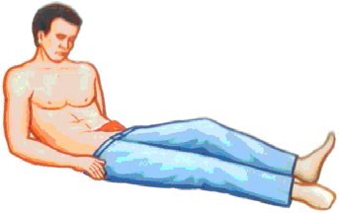  2  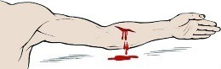  3  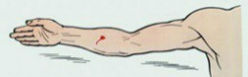  4  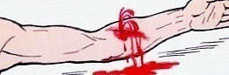  5
102. | Соотнесите термин с определением  А. смещение кости по отношению к ее нормальному положению в суставе  Б. ограниченное скопление крови при закрытых и открытых повреждениях органов и тканей с разрывом (ранением) сосудов  В. кровь из сосудов изливается во внешнюю среду либо во внутренние | - Перелом  - Кровотечение  - Гематома 4 .Вывих

органы, ткани и естественные полости тела
Г. нарушение целостности кости
103. | Соотнесите вид повязки с применением к видам травм  А. бинтовая повязка, которая давит на рану, для того чтобы остановить кровотечение  Б. стерильная сухая марлевая салфетка, прикрывающая рану и предохраняющая её от инфекции  В. повязка при травмах лицевой части головы  Г. повязка на волосистую часть головы, при которой возможно закрытие и затылочной области Д. защищающая повязка от проникновения воздуха в место поражения | 1.Давящая повязка 2.Герметизирующая повязка 3.«Чепец»  4.«Стерильная» повязка 5.Пращевидная повязка
104. | Соотнесите термин с определением А. средство индивидуальной защиты Б. мягкое или жёсткое приспособление, закрепляющее перевязочный материал (иногда содержащий лекарственные или  другие вещества) на поверхности тела больного  В. фиксатор для различных частей тела, предназначенный для профилактики и лечения травм и заболеваний костной системы  Г. средство временной остановки кровотечения из крупных кровеносных сосудов, представляет собой прочную, | 1.Кровоостанавливающий жгут 2.Шина  3.Защитное устройство для проведения искусственного дыхания «рот-устройство-рот» 4.Повязка

 | относительно узкую и длинную полоску какого-либо материала
105. | Установите соответствие между количеством иммобилизуемых суставов и локализацией перелома конечности  А. перелом плеча Б. перелом бедра  В. перелом предплечья Г. перелом голени  Д. перелом кисти или стопы | 1.Два сустава 2.ри сустава
106. | Установите соответствие между состояниями и описанием признаков состояния  А. наличие тяжелой травмы и сильного кровотечения  Б. общая слабость, сонливость В. нарушения дыхания и  кровообращения (учащенное дыхание и сердцебиение)  Г. возбуждение, сменяющееся апатией Д. выделение бесцветной или кровянистой жидкости из ушей, носа | 1.Травматический шок 2.Черепно-мозговые травмы
107. | Установите соответствие между названиями артерий и точками давления при выполнении временной остановки кровотечения методом пальцевого прижатия.  А. выше и кпереди от ушной раковины | 1.Сонная 2.Височная 3.Подключичная 4.Плечевая 5.Подмышечная 6.Бедренная

Б. плечевая кость с внутренней стороны между бицепсом и трицепсом в средней трети плеча
В. к лобковой кости ниже паховой складки
Г. в ямке над ключицей к первому ребру
Д. к плечевой кости в подмышечной впадине
Е. передняя поверхность шеи снаружи от гортани на стороне повреждения
108. | Установите соответствие между названиями артерий и точками давления при выполнении временной остановки кровотечения методом пальцевого прижатия.  А  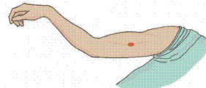  Б  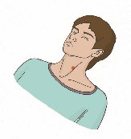  В  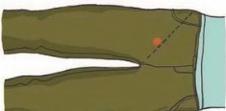  Г  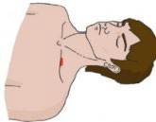  Д | 1.Сонная 2.Бедренная 3.Подключичная 4.Плечевая 5.Подмышечная

 | 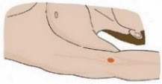
109. | Установите соответствие между травмами и ее признаками  А. переломы ребер, так и травмы жизненно важных органов (легких и сердца)  Б. повреждения брюшной полости и внутренних органов, которые чаще всего представляют угрозу для жизни пострадавшего  В. повреждаются кости черепа и мягкие ткани мозга  Г. повреждение связок, костей, спинного мозга и других структур позвоночника | 1.Травмы спины 2.Травмы живота 3.Травмы головы 4.Травмы грудной клетки
110. | Установите соответствие вида травмы и типа повязки.  А. давящая  Б. окклюзионная В. пращевидная  Г. теплоизолирующая | Ранение грудной клетки Перелом нижней челюсти Отморожение кистей  Ранение предплечья, венозное кровотечение
111. | Установите соответствие между изображением на рисунке с названиями видов кровотечения 1  2 | А. артериальное Б. капиллярное В. внутреннее  Г. венозное

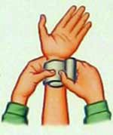
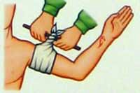
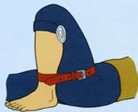
3
4
112. | Установите соответствие между | А. наложение артериального жгута
 | действием и названиями приемов | Б. наложение давящей повязки
 | временной остановки кровотечения. | В. пальцевое прижатие артерии к кости
 | 1 | Г. прямое давление на рану
 |  | Д. максимальное сгибание конечности
 |  | в суставе
 |  | Е. наложение импровизированного жгута
 | 2
 | 3
4
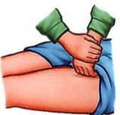

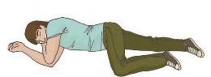
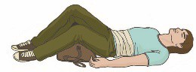
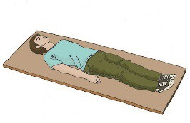
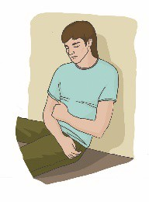
5
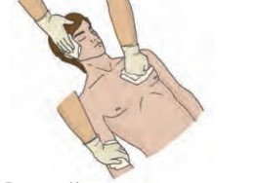
6

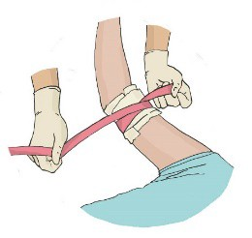
113. | Установите соответствие между | А. травма живота
 | оптимальным положением | Б. травма позвоночника
 | пострадавшего в зависимости его | В. травма таза
 | состояния или травмы | Г. потеря сознания
 | 1 | Д. травма грудной клетки
 | 2
 | 3
 | 4
 | 5

 | 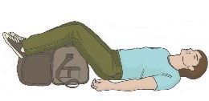
114. | Установите соответствие между мероприятием по оказанию первой помощи и действием  А  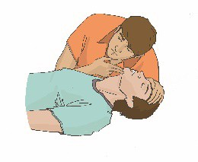  Б  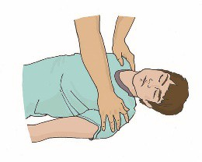  В  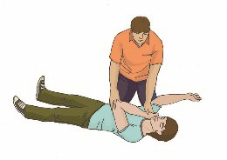  Г.  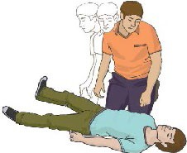  Д  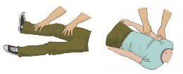 | - Обзорный осмотра пострадавшего  - Подробный осмотр  - Определение наличия сознания  - Определение наличия дыхания  - Перевод в устойчивое боковое положение

115. | Установите соответствие между мероприятиями по оказанию первой помощи и действиями, изображенными на рисунках  А  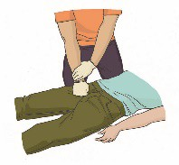  Б  В  Г  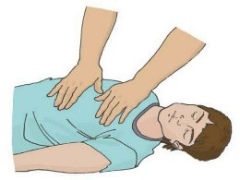  Д  Е | - Определение признаков жизни  - Подробный осмотр на выявления травм различных областей тела и других состояний, требующих оказания первой помощи  - Приемы временной остановки кровотечения
116. | Установите соответствие между мероприятиями по оказанию первой | 1.Иммобилизация транспортными шинами 2.Аутоиммобилизация

 | помощи и действиями, изображенными на рисунках А  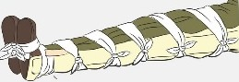  Б  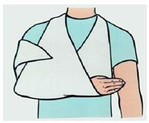  В  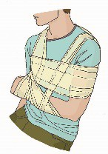  Г  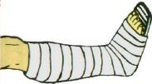  Д  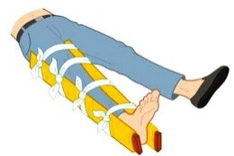  Е  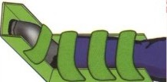 | 3. Иммобилизация подручными средствами
117. | Установите соответствие между мероприятием оказания первой помощи и его целью.  А. выявление травм различных областей тела и других состояний, требующих оказания первой помощи Б. создание неподвижности (покоя) | - Обзорный осмотр  - Аутоиммобилизация  - Транспортировка  - Иммобилизация  - Подробный осмотр

поврежденной части тела с помощью подручных средств, готовых транспортных шин
В. определение признаков кровотечения, требующего скорейшей остановки
Г. использование здоровых частей тела пострадавшего
Д. безопасно эвакуировать с места получения повреждения
118. | Установите соответствие между характеристиками кровотечения и их видами.  А. смешанное кровотечение  Б. артериальное кровотечение В. венозное кровотечение  Д. капиллярное кровотечение | - Кровь темно-вишневого цвета, вытекает равномерной струей без признаков самостоятельной остановки  - Одновременно артериальное, венозное и капиллярное кровотечение  - Кровь ярко-красного цвета, бьет сильной пульсирующей струей в ритме сердечных сокращений  - Кровотечение, при котором кровь вытекает в небольшом объеме, медленно
119. | Установите соответствие между травмами и приемами фиксации А  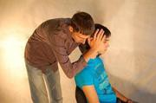  Б  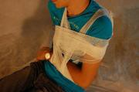  В | - Аутоиммобилизация верхних конечностей  - Наложение окклюзионной (герметизирующей) повязки при травме груди.  - Аутоиммобилизация нижних конечностей  - Фиксация головы и шеи при подъеме и переноске пострадавшего  - Фиксация головы и шеи пострадавшего руками

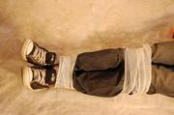
Г
Д
120. | Установите соответствие между способами остановки кровотечения и названиями способов.  А  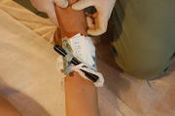  Б  В | - Пальцевое прижатие артерии к кости  - Наложение кровоостанавливающего жгута  - Прямое давление на рану  - Наложение импровизированного жгута-закрутки  - Наложение давящей повязки  - Максимальное сгибание конечности в суставе

Г
Д
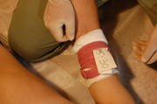
Е
121. | Установите соответствия между методами оказания первой помощи и травмами.  А. резаная рана предплечья с артериальным кровотечением Б. перелом и рваная рана носа  В. проникающие ранение грудной клетки  Г. ушибленная рана голени с венозным кровотечением | 1. Наложение герметизирующей повязки 2. Наложение давящей повязки  - Наложение кровоостанавливающего жгута  - Наложение пращевидной повязки
122. | Установите соответствие между определениями и терминами | 1. Нарушение целости кожи, слизистых оболочек с повреждением различных тканей и органов, вызванное механическим воздействием

 | А. кровотечение Б. рана  В. царапина Г. ссадина | - Потеря крови, возникающая вследствие повреждения кровеносных сосудов  - Неглубокие раны с повреждением только поверхностных слоёв кожи или слизистой оболочки, нанесённые плоским предметом на большом протяжении  - Поверхностное повреждение, нанесённое острым предметом в виде тонкой линии
123. | Установите соответствие между оптимальными при них положениями тела пострадавшего и травмами (состояниями).  1  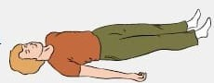  2  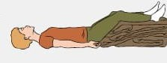  3  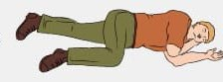  4 | А. Закрытая травма живота с признаками кровопотери Б. Отсутствие сознания  В. Перелом костей таза. Г. Перелом позвоночника
124. | Установите соответствие между оптимального положения тела и видом травмы и (или) состоянием пострадавшего  А  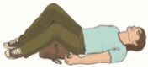  Б | - Травма груди, пострадавший в сознании  - Травма живота, пострадавший в сознании  - Большая кровопотеря, пострадавший в сознании  - Травма позвоночника  - Отсутствие сознания у пострадавшего

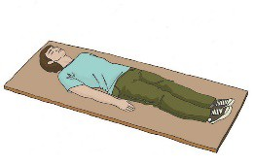
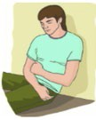
В
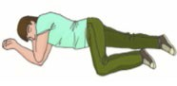
Г
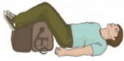
Д
125. | Установите соответствие между мероприятиями оказания первой помощи и  травмами.  А. термический ожог Б. перелом костей  В. артериальное кровотечение Г. венозное кровотечение  Д. травма шейного отдела позвоночника | - Фиксация шейного отдела  - Иммобилизация костных отломков  - Стерильная повязка  - Наложение жгута  - Наложение давящей повязки
126. | Соотнесите мероприятия первой помощи с видом травмы (ранения) А. Травма груди  Б. Травма позвоночника В. Травма живота  Д. Черепно-мозговая травма | 1. Уложить пострадавшего в положении на спине с согнутыми коленями, приложить к травмированному месту холод  2. Уложить пострадавшего в положении на спине с приподнятым головным концом  3. Освободить от стягивающих одежд, обеспечить доступ свежего воздуха, придать пострадавшему полусидящее положение  4. Уложить и перемещать на ровной, жесткой, горизонтальной поверхности

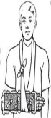
127. | Соотнесите варианты иммобилизации подручными средствами с видами травм  1  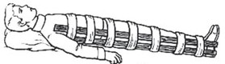  2  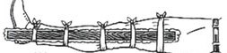  3  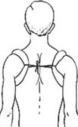  4  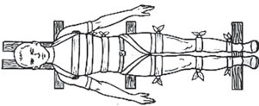  5 | А. перелом предплечья Б. перелом ключицы  В. перелом позвоночника Г. перелом бедра  Д. перелом голени
128. | Установите соответствие между оказываемой первой помощью и травмами шеи  А. Травма шейного отдела позвоночника  Б. Ранение шеи, артериальное кровотечение  В. Ранение шеи, венозное кровотечение  Г. Ожоги шеи | - Пальцевое прижатие сонной артерии  - Прямое давление на рану  - Стерильная повязка  - Фиксация шейного отдела
129. | Установите соответствие между назначением повязки и ее видом А | - Повязка при травмах лицевой части головы  - Бинтовая повязка, которая давит на рану, для того чтобы остановить кровотечение  - Повязка на волосистую часть головы, при которой возможно закрытие и затылочной области

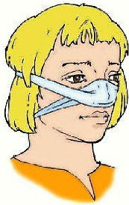
 | Б  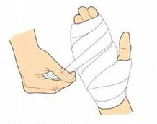  В  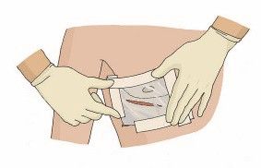  Г  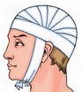  Д | - Стерильная сухая марлевая салфетка, прикрывающая рану и предохраняющая её от инфекции  - Защищающая повязка от проникновения воздуха в место поражения
130. | Установите соответствия между травмами и методами оказания первой помощи  А | - Проникающие ранение грудной клетки  - Резанная рана предплечья с венозным кровотечением  - Перелом и рваная рана носа  - Резаная рана предплечья с артериальным кровотечением  - Закрытый перелом голени

Б
В
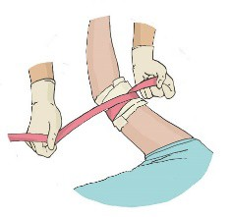
Г
Д
131. | Установите соответствие между средством для оказания первой помощи с его предназначением 1 | А. средство индивидуальной защиты для проведения искусственного дыхания Б. фиксация поврежденных позвонков, снимает нагрузку со связок и мышц  В. создание неподвижности (покоя) поврежденной части тела Г. средство индивидуальной защиты рук  Д. средство временной остановки кровотечения из крупных кровеносных сосудов

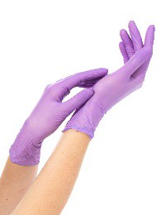
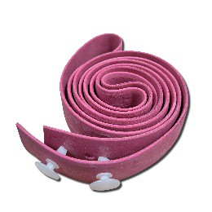
2
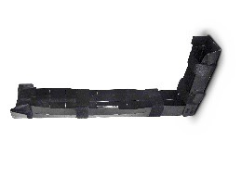
3
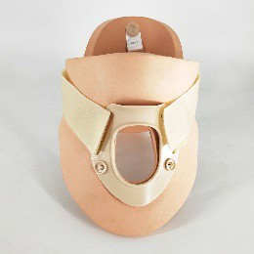
4
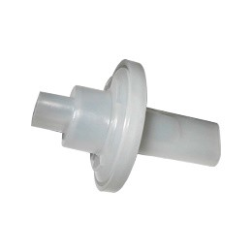
5
132. | Установите соответствие между названиями способов и способами остановки кровотечения.  1 | А. Прямое давление на рану  Б. Максимальное сгибание конечности в суставе В. Пальцевое прижатие артерии к кости  Г. Наложение кровоостанавливающего жгута  Д. Наложение импровизированного жгута-закрутки

 | 2  3  4  5  6 | Е. Наложение давящей повязки

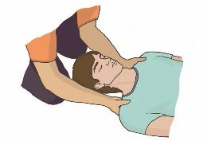
133. | Установите соответствие между мероприятием оказания первой помощи и действием  А  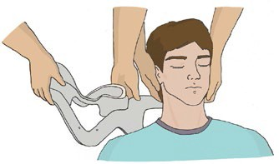  Б  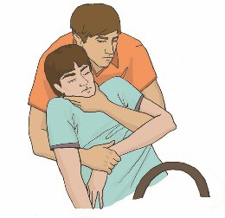  В  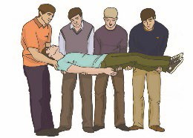  Г | 1. Фиксация головы и шею вручную  - Перемещение или перекладывание пострадавшего с травмой спины  - Фиксация шейного отдела позвоночника при помощи шины  - Извлечение пострадавшего из автомобиля
134. | Установите соответствие между мероприятием оказания первой помощи и действием  А  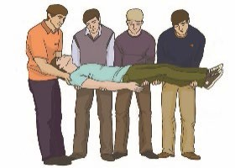  Б  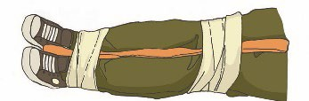 | - Фиксация головы и шею вручную  - Придание оптимального положение тела с травмой позвоночника  - Транспортировка пострадавшего с травмой спины  - Аутоиммобилизация нижних конечностей  - Наложение герметизирующей повязки.  - Наложение импровизированного жгута-закрутки из подручных средств

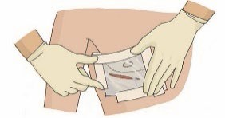
В
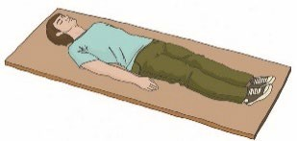
Г
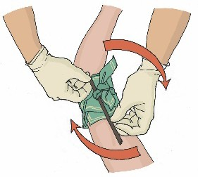
Д
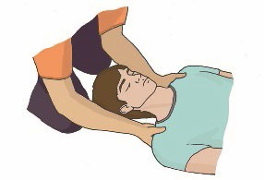
Е
135. | Установите соответствие между названиями артерий и точками давления при выполнении метода пальцевого прижатия.  А  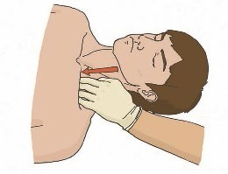  Б  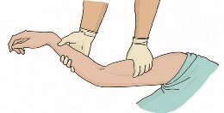  В | - Сонная артерия  - Подключичная артерия  - Бедренная артерия  - Плечевая артерия  - Подмышечная артерия

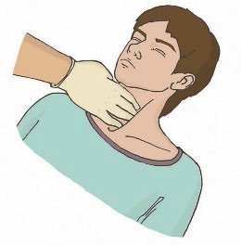
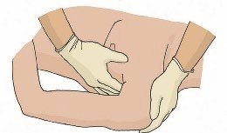
Г
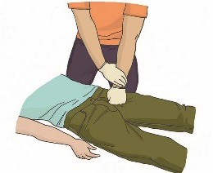
Д
136. | Установите соответствие между названиями артерий и точками давления при выполнении пальцевого прижатия  А. к плечевой кости в подмышечной впадине  Б. в ямке над ключицей к первому ребру  В. к лобковой кости ниже паховой складки  Г. плечевая кость с внутренней стороны между бицепсом и трицепсом в средней трети плеча  Д. передняя поверхность шеи снаружи от гортани на стороне повреждения  Е. выше и кпереди от ушной раковины | - Сонная  - Височная  - Подключичная  - Плечевая  - Подмышечная  - Бедренная
137. | Установите соответствие между | 1 В сгиб сустава вкладывают валик, конечность максимально сгибают в локтевом суставе и

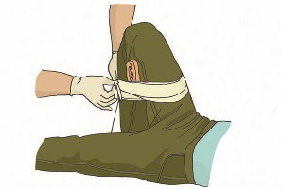
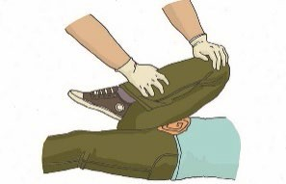
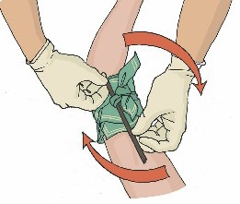
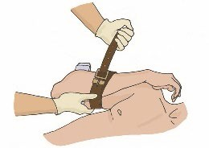
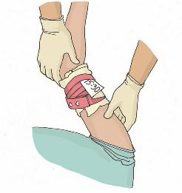
 | описанием метода временной остановки кровотечения и рисунком А  .  Б.  В.  Г.  Д. | предплечье фиксируют к плечу  - В сгиб сустава вкладывают валик, конечность сгибают в коленном суставе и фиксируют в этом положении бинтом  - Кровотечение останавливается первым (растянутым) туром жгута.  - Валик вкладывают в область паховой складки, нижнюю конечность сгибают в тазобедренном суставе  - Делается петля, закручивающаяся до остановки или значительного ослабления артериального кровотечения с помощью любого прочного предмета
138. | Установите соответствие между описанием методов по остановке кровотечения и их применением  А. кровотечение из ран верхней части плеча и подключичной области  Б. кровотечение из предплечья | - Конечность максимально сгибают в локтевом суставе и предплечье фиксируют к плечу в таком положении для остановки кровотечения  - Верхнюю конечность заводят за спину со сгибанием в локтевом суставе и фиксируют бинтом 3 Подмышечная артерия прижимается к плечевой кости в подмышечной впадине  - Артерия прижимается на передней поверхности шеи снаружи от гортани на стороне повреждения  - Конечность сгибают в коленном суставе, вкладывают несколько бинтов и фиксируют в этом

 | В. кровотечения из сонной артерии Г. кровотечения из стопы, голени Д. кровотечение из ран средней и нижней трети плеча, предплечья и кисти  Е. кровотечение из раны плеча ниже плечевого сустава. | положении бинтом при кровотечении  6 Плечевая артерия прижимается к плечевой кости с внутренней стороны между бицепсом и трицепсом в средней трети плеча
139. | Установите соответствие между ошибочным действием при оказании первой помощи и последствием ошибки  Нельзя  А. может вызвать побочные реакции, аллергию, усугубление начального состояния  Б. неправильно наложенный жгут может привести к некрозу тканей и потере конечности  В. при обильной кровопотере человек может захлебнуться или из-за переполнения желудка может начаться рвота  Г. предмет в ране может зажимать или перекрывать сосуды, сдерживая кровотечение  Д. при движении сломанные кости могут сместиться задеть важные сосуды или пробить органы | Потому что  1 перемещать травмированного работника 2 извлекать инородный предмет из раны  3 давать обезболивающие препараты пострадавшему 4 накладывать жгут без навыков  5 запрокидывать голову при кровотечении из носа
140. | Установите соответствие между ошибочным действием при оказании первой помощи и последствием ошибки  НЕЛЬЗЯ | ПОТОМУ ЧТО  - самостоятельно вправлять вывихнутые конечности или совмещать сломанные кости пострадавшего  - удалять видимые инородные тела из раны брюшной, грудной или черепной полостей  3 неверное наложение повязок на раны 4 промывать рану йодом, спиртом

А. возможны значительные кровотечения или другие осложнения Б. усиление отека и ухудшения состояния пострадавшего
В. возможен химический ожог раны Г. причинение дополнительной боли, ухудшение состояния пострадавшего
141. | Установите последовательность подробного осмотра пострадавшего. | - .Грудная клетка пострадавшего осматривается и ощупывается в следующей последовательности «боковые стороны».  - .Осмотреть живот и область таза.  - .Грудная клетка пострадавшего осматривается и ощупывается в следующей последовательности «передняя поверхность – задняя поверхность».  - .Осматриваются и ощупываются ноги и руки. 5.Осматривается шея пострадавшего.  6.Аккуратно ощупывается голова.
142. | Определите последовательность оказания первой помощи при открытых переломах с кровотечениями | 1.Наложить стерильную повязку. 2.Приложить холод на поврежденное место.  3.Остановить кровотечение наложением кровоостанавливающего жгута. 4.Провести иммобилизацию.  5.Вызвать скорую медицинскую помощь.
143. | Определите последовательность наложения кровоостанавливающего жгута. | - .Пальцами прижать артерию выше раны.  - .На место наложения жгута наложить ткань или оставить часть одежды.  - .Первым оборотом жгута остановить кровотечение. Все последующие наложить так, чтобы каждый тур примерно наполовину перекрывал предыдущий  - Точное время наложения указать в записке, записку поместить под жгут.  - Конечность иммобилизировать (обездвижить) и термоизолировать (укутать) доступными способами.  - Наложить стерильную повязку на рану.
144. | Установите последовательность мероприятий по оказанию первой помощи пострадавшему в сознании с ранением волосистой части головы. | 1.Наложить давящую повязку. 2.Приложить холод к ране.  - .Вызвать скорую медицинскую помощь.  - .Обеспечить безопасные условия для оказания первой помощи. 5.Осуществить прямое давление на рану.  6.Убедиться в наличии признаков жизни у пострадавшего.

145. | Установите последовательность мероприятий по оказанию первой помощи пострадавшему в с венозным кровотечением из рваной раны голени. | - .Придание пострадавшему оптимального положения тела.  - .Остановка кровотечения (прямым давлением на рану и наложением давящей повязки на рану).  - .Подробный осмотр пострадавшего в целях выявления признаков травм, отравлений и других состояний, угрожающих его жизни и здоровью.  - .Обеспечение безопасных условий для оказания первой помощи. 5.Вызов скорой медицинской службы.  6.Обзорный осмотр на наличие признаков кровотечения, требующего скорейшей остановки.
146. | Установите последовательность подробного осмотра пострадавшего. | 1  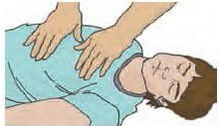  2  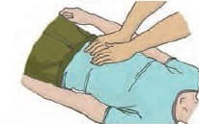  3  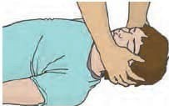  4  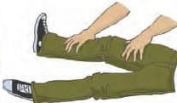  5  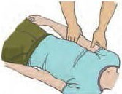  6

 |  | 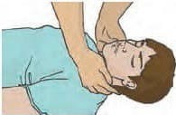
147. | Установите последовательность общих мероприятий по оказанию первой помощи при наружных кровотечениях | - .Придание оптимального положения тела и контроль за состоянием пострадавшего до прибытия скорой медицинской помощи.  - .Остановка кровотечения прямым давлением на рану. 3.Обеспечение безопасных условий для оказания первой помощи.  4.Обзорный осмотр на наличие признаков кровотечения, требующего скорейшей остановки. 5.Выбрать способ остановки кровотечения (давящая повязка, максимальное сгибание конечности в суставе, кровоостанавливающий жгут и т.п.)  6.Вызвать скорую медицинскую службу.
148. | Установите последовательность мероприятий при оказании первой помощи пострадавшему с ранением живота. с кровотечением. | 1.Придать оптимальное положение телу пострадавшего. 2.Обеспечить безопасные условия для оказания первой помощи.  3.Остановить кровотечение (прямым давлением на рану, наложением давящей повязки). 4.Вызвать скорую медицинскую помощь.  5.Контроль за состоянием пострадавшего до прибытия скорой медицинской помощи.
149. | Установите последовательность мероприятий при оказании первой помощи пострадавшему с венозным кровотечением из раны правого предплечья. | - .Вызов скорой медицинской помощи.  - .Придание пострадавшему оптимального положения тела.  - .Подробный осмотр пострадавшего на предмет травм и других состояний.  - .Обзорный осмотр пострадавшего и временная остановка кровотечения (наложением давящей повязки).  - .Оценка обстановки и угрожающих факторов.  - .Контроль состояния пострадавшего и оказание психологической поддержки.
150. | Установите последовательность мероприятий при оказании первой помощи пострадавшему с кровотечением из раны волосистой части головы. | - .Придание пострадавшему оптимального положения тела.  - .Контроль состояния пострадавшего и оказание психологической поддержки. 3.Подробный осмотр пострадавшего на предмет травм и других состояний.  - .Обзорный осмотр пострадавшего и временная остановка кровотечения (наложение давящей повязки).  - .Вызов скорой медицинской помощи. 6.Оценка обстановки и угрожающих факторов.

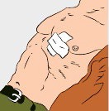
151. | Установите последовательность мероприятий при оказании первой помощи пострадавшему с ранением грудной клетки. | 1  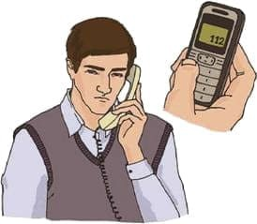  2  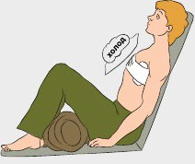  3  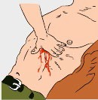  4
152. | Установите последовательность мероприятий при оказании первой помощи пострадавшему при обнаружении у него инородного тела в грудной клетке. | - .Оценка обстановки и угрожающих факторов.  - .Контроль состояния пострадавшего и оказание психологической поддержки. 3.Инородный предмет зафиксировать валиками из бинта, пластырем или повязкой. 4.Вызов скорой медицинской помощи.  5.Определение наличия признаков жизни.
153. | Целью обзорного осмотра является: | - .определение признаков жизни;  - .определение признаков кровотечения, требующего скорейшей остановки;

- .с целью выявления травм;
- .с целью выявления прочих состояний; 5.все перечисленное.
154. | Выберите последовательность подробного осмотра пострадавшего, находящегося в сознании: | 1.голова, грудная клетка, живот, шея, руки и ноги; 2.голова, шея, грудная клетка, живот, ноги и руки; 3.грудная клетка, голова и шея, ноги и руки, живот; 4.ноги и руки, голова и шея, грудная клетка и живот.
155. | В какой последовательности следует производить подробный осмотр с целью выявления травм различных областей тела и других состояний? | 1.конечности, область таза и живот, грудная клетка, шея, голова; 2.голова, шея, грудная клетка, живот и область таза, конечности; 3.грудная клетка, живот и область таза, голова, шея, конечности; 4.голова, конечности, область таза и живот, шея, грудная клетка.
156. | Наружное кровотечение сопровождается: | - .повреждением кожных покровов и слизистых оболочек, при этом кровь изливается внутрь брюшной полости;  - .повреждением кожных покровов, при этом кровь изливается наружу в окружающую среду; 3.повреждением кожных покровов и слизистых оболочек, при этом кровь изливается наружу в окружающую среду;  4.повреждением кожных покровов и слизистых оболочек, при этом кровь изливается внутрь грудной полости.
157. | Под кровотечением понимают ситуацию: | 1.когда снижаются функции системы кровообращения по переносу кислорода к органам; 2.когда происходит ухудшение или прекращение деятельности органов;  - .когда кровь по разным причинам (чаще всего в результате травмы) покидает сосудистое русло;  - .все перечисленное.
158. | Внешний вид крови при типичном артериальном кровотечении: | 1.кровь тёмно-вишнёвого цвета; 2.вытекает медленной струей;  3.кровь алая, вытекает пульсирующей струёй; 4.кровь алая, вытекает в такт дыхания;  5.кровь темно-вишнёвого цвета, вытекает пульсирующей струёй.
159. | Внешний вид крови при типичном венозном кровотечении: | 1.кровь тёмно-вишнёвого цвета, вытекает медленной струёй; 2.кровь алая, вытекает пульсирующей, фонтанирующей струей; 3.кровь алая, вытекает в такт дыхания;  4.кровь темно-вишнёвого цвета, вытекает пульсирующей струёй; 5.кровь темно-вишнёвого цвета, вытекает фонтанирующей струёй.
160. | Признаки какого кровотечения характеризуются меньшей скоростью кровопотери, кровь темно-вишневая, вытекает «ручьем». | 1.капиллярные; 2.смешанные; 3.венозные; 4.артериальные.

161. | Признаком каких кровотечений обычно является пульсирующая алая струя крови? | 1.венозных; 2.смешанных; 3.артериальных; 4.капиллярных.
162. | Какое кровотечение непосредственной угрозы для жизни, как правило, не представляет, наблюдается при ссадинах, порезах, царапинах? | 1.смешанное; 2.венозное; 3.капиллярное; 4.артериальное.
163. | Как называются кровотечения, при которых имеются одновременно артериальное, венозное и капиллярное кровотечение? Наблюдаются, например, при отрыве конечности. | 1.смешанные; 2.сочетанные; 3.комбинированные; 4.перемешанные; 5.сборные; 6.однотипные.
164. | Для более продолжительной остановки кровотечения можно использовать повязку: | 1.фиксирующую; 2.давящую; 3.прижимающую; 4.косыночную; 5.асептическую.
165. | При использовании какого способа временной остановки кровотечения рана закрывается стерильным бинтом, после чего на область раны осуществляется давление рукой. | 1.прямое давление на рану; 2.пальцевое прижатие артерии к кости; 3.тампонада раны;  4.наложение давящей повязки.
166. | предложенных вариантов.  Назовите наиболее быстрый способ остановки артериального кровотечения: | - .наложение давящей повязки;  - .наложение кровоостанавливающего жгута; 3.максимальное сгибание конечности в суставе; 4.прямое давление на рану.
167. | Самым надежным способом остановки кровотечения из крупных артериальных сосудов конечностей является: | 1.наложение давящей повязки; 2.пальцевое прижатие артерии к кости;  3.максимальное сгибание конечности в суставе; 4.прямое давление на рану;  5.наложение кровоостанавливающего жгута.
168. | Если давящая повязка начинает пропитываться кровью, то | 1.поверх нее наложить еще несколько стерильных салфеток и туго прибинтовать; 2.снять повязку и наложить новую;  3.наложить кровоостанавливающий жгут и снять повязку;

 |  | 4.не снимая повязки наложить кровоостанавливающий жгут; 5.нет правильного ответа.
169. | Выберите основные способы остановки кровотечения при ранении головы: | 1.наложение давящей повязки, пальцевое прижатие сонной артерии; 2.прямое давление на рану, наложение давящей повязки;  3.пальцевое прижатие сонной артерии, наложение давящей повязки с использованием жгута; 4.применение холода в области ранения, пальцевое прижатие сонной артерии.
170. | Пальцевое прижатие артерии позволяет достаточно быстро и эффективно останавливать кровотечение: | 1.из крупных вен; 2.из раны;  - .из крупных артерий;  - .при любых видах кровотечений; 5.все ответы правильные;  6.нет правильного ответа.
171. | Точка пальцевого прижатия плечевой артерии: | 1.запястье;  2.на средней трети внутренней поверхности плеча; 3.наружная поверхность плеча, верхняя часть бицепса; 4.локтевой сгиб;  5.на нижней трети внутренней поверхности плеча.
172. | Эффективность пальцевого прижатия артерии оценивается по следующим признакам: | 1.визуально по уменьшению или остановке кровотечения; 2.по правильности нахождения точки пальцевого прижатия;  3.по отсутствию болевых ощущений у пострадавшего при давлении в точку прижатия; 4.по сохранению пульса ниже места прижатия;  5.по цвету кожных покровов.
173. | Чем выполняется давление на бедренную артерию при кровотечении из ран в области бедра? | 1.пальцем; 2.кулаком; 3.коленом; 4.локтем;  5.рукой пострадавшего.
174. | Выбор точек для применения способа пальцевого прижатия обусловлен возможностью: | 1.прижатия артерии между мышцами; 2.прижатия артерии между костей; 3.прижатия артерии к кости;  4.не имеет значения расположение.
175. | Подключичная артерия прижимается: | - .к ключице;  - .к позвоночнику;  - .в ямке над ключицей к первому ребру; 4.все ответы правильные.

176. | Какая артерия прижимается на передней поверхности шеи снаружи от гортани на стороне повреждения? | 1.подключичная; 2.плечевая; 3.височная; 4.общая сонная.
177. | Плечевая артерия прижимается к плечевой кости с внутренней стороны между бицепсом и трицепсом в средней трети плеча, в случае, если | - .кровотечение из ран предплечья;  - .кровотечение из ран средней и нижней трети плеча, предплечья и кисти; 3.кровотечение из ран кисти;  4.кровотечение из ран плеча.
178. | Подмышечная артерия прижимается к плечевой кости в подмышечной впадине при кровотечении: | - .из ран предплечья;  - .из ран средней и нижней трети плеча, предплечья и кисти; 3.из ран кисти;  4.из раны плеча ниже плечевого сустава.
179. | При кровотечении из каких ран верхнюю конечность заводят за спину со сгибанием в локтевом суставе и фиксируют бинтом? | 1.ран нижней части плеча; 2.ран предплечья и кисти;  - .ран в области локтевого сустава;  - .ран верхней части плеча и подключичной области.
180. | Конечность максимально сгибают в локтевом суставе и предплечье фиксируют к плечу в таком положении для остановки кровотечения: | 1.из нижней части плеча; 2.из предплечья;  3.из верхней части плеча; 4.из кисти.
181. | Конечность сгибают в коленном суставе, вкладывают несколько бинтов и фиксируют в этом положении бинтом при кровотечении: | 1.из стопы; 2.из голени;  3.из подколенной ямки; 4.все ответы правильные.
182. | Для остановки кровотечения методом максимального сгибания необходимо: | - наложить кровоостанавливающий жгут на область сустава, после чего согнуть конечность в суставе и зафиксировать;  - вложить в область сустава 1–2 бинта, конечность согнуть и зафиксировать;  - наложить на рану давящую повязку, после чего согнуть конечность в суставе и зафиксировать;  - согнуть конечность в суставе, вложить в область сустава твердый предмет и зафиксировать.
183. | На сколько по времени можно останавливать кровотечение кровоостанавливающим жгутом? | - 30 минут;  - 120 минут;  - 60 минут;  - зависит от температуры окружающей среды.

184. | Кровоостанавливающий жгут в холодное время года накладывают: | - на 15 минут;  - на 20 минут;  - на 30 минут;  - на 1 час;  - на 90 минут.
185. | Кровоостанавливающий жгут в тёплое время года накладывают: | - на 45 минут;  - на 20 минут;  - на 30 минут;  - на 2 часа;  - на 1 час.
186. | Вместо жгута можно использовать: | 1.давящую повязку; 2.закрутку; 3.шнурок;  4.холод к ране;
187. | После наложения жгута на среднюю треть бедра при ранении подколенной артерии – ниже места наложения конечность посинела, кровотечение продолжается. Причина продолжения кровотечения: | 1.жгут наложен слишком туго; 2.жгут наложен слишком высоко; 3.жгут наложен недостаточно туго;  4. всё перечисленное верно.
188. | Признаками правильно наложенного кровоостанавливающего артериального жгута на конечность являются: | - .чувство онемения конечности;  - .прекращение кровотечения и исчезновение пульса на периферической артерии; 3.прекращение кровотечения и онемение конечности;  4.онемение конечности и чувство тепла в конечности.
189. | Жгут следует накладывать только при: | 1.венозном и артериальном кровотечениях при ранении плеча и бедра; 2.ранениях шеи;  3.артериальном кровотечении при ранении плеча и бедра; 4.артериальном кровотечении при ранении предплечья и голени; 5.во всех случаях при ранении верхней и нижней конечностей.  6.нет правильного ответа.
190. | На какой срок может быть наложен кровоостанавливающий жгут? | 1.не более получаса в теплое время года и не более одного часа в холодное время года; 2.не более одного часа в теплое время года и не более получаса в холодное время года; 3.в любое время года на час;  4.время наложения жгута не ограничено.

191. | Кровотечение останавливается … (растянутым) туром. | 1.последним; 2.каждым; 3.первым;  4.нет правильного ответа.
192. | Для остановки кровотечения из волосистой части головы необходимо выполнить: | 1.прямое давление на рану и наложить давящую повязку; 2.наложить жгут на шею;  3.прямое давление на рану; 4.повязку «чепец»;  5.нет правильного ответа.
193. | В каком положении должна быть голова пострадавшего в сознании с носовым кровотечением при оказании ему первой помощи? | 1.повернута влево; 2.слегка наклонена вниз; 3.повернута вправо; 4.запрокинута назад; 5.не имеет значения.
194. | Для оказания первой помощи при носовом кровотечении необходимо подготовить: | 1.кровоостанавливающий жгут; 2.лейкопластырь;  - .пузырь со льдом;  - .устройство для проведения искусственного дыхания «рот-устройство-рот».
195. | В случаях артериального кровотечения необходимо: | - .освободить конечность от одежды, прижать артерию, наложить кровоостанавливающий жгут;  - .вызвать скорую медицинскую помощь, ничего не предпринимать;  - .прижать пальцами или кулаком артерию, наложить кровоостанавливающий жгут; 4.сначала наложить давящую повязку, и если кровотечение продолжается, то кровоостанавливающий жгут.
196. | При артериальном кровотечении в области бедра необходимо провести следующие действия: | 1.остановить кровотечение прижимая кулаком бедренную артерию, наложить жгут. 2.остановить кровотечение прямым давлением на рану, ждать приезда скорой медицинской помощи;  - .остановить кровотечение наложением давящей повязки, ждать приезда скорой медицинской помощи;  - .вызвать скорую медицинскую помощь, ничего не предпринимать; 5.нет правильного ответа.
197. | Если пострадавший с носовым кровотечением находится без сознания, следует придать ему положение: | 1.на спине с запрокинутой назад головой; 2.на животе, голову вправо;  - .устойчивое боковое;  - .ничего не предпринимать до приезда скорой медицинской помощи.
198. |  | 1) учащенный слабый пульс, частое дыхание;

 | Выберите признаки внутреннего кровотечения: | - тошнота и рвота;  - чувство жажды;  - слабость, головокружение  - все перечисленное;  - ничего из перечисленного.
199. | Пострадавший получил удар тупым предметом в живот. Жалуется на боль в животе, головокружение, жажду, слабость. Ваши действия: | 1.обезболить, дать теплое питьё, транспортировать в больницу; 2.дать анальгетик, транспортировать в больницу;  - .вызвать скорую медицинскую помощь, положить холод на живот;  - .дать анальгетик, холод на живот, согреть одеялом, транспортировать в больницу; 5.ничего не предпринимать.
200. | При подробном осмотре упавшего велосипедиста обнаружен инородный предмет (ветка) в предплечье. Ваши действия: | 1.извлечь предмет из раны, обработать рану, наложить асептическую повязку; 2.извлечь предмет из раны, наложить повязку вызвать скорую медицинскую помощь; 3.зафиксировать предмет в ране, наложить асептическую повязку, вызвать скорую медицинскую помощь;  - .извлечь предмет из раны, произвести тампонаду раны, наложить давящую повязку, транспортировать в больницу;  - .нет правильного ответа.
201. | Если в ране находится инородный предмет, более правильным будет следующее: | - .срочно извлечь из раны инородный предмет, остановить кровотечение доступными способами, вызвать скорую медицинскую помощь;  - .не извлекать из раны инородный предмет, наложить повязку вокруг инородного предмета, предварительно зафиксировав его салфетками или бинтами, вызвать скорую медицинскую помощь;  - .не предпринимать никаких действий до прибытия медицинских работников; 4.обработать рану раствором антисептика, закрыть рану стерильной салфеткой, вызвать скорую медицинскую помощь;  5.аккуратно удалить инородный предмет, кровотечение из раны остановить  путем заполнения ее стерильными салфетками, вызвать скорую медицинскую помощь, положить холод на место ранения.
202. | При ранениях грудной клетки необходимо: | - .прямое давление на рану, ждать скорую медицинскую помощь;  - .прямое давление на рану, наложить герметизирующую (окклюзионную) повязку, вызвать скорую медицинскую помощь;  - .транспортировать в больницу; 4.наложить давящую повязку.
203. | Что нужно сделать при проникающем ранении грудной клетки: | - .закрыть рану ладонью, наложить герметизирующую (окклюзионную) повязку, придать полусидячее положение с наклоном в пораженную сторону, вызвать скорую медицинскую помощь;  - .закрыть рану ладонью, заклеить лейкопластырем, придать положение на спине;

- .закрыть рану ладонью, наложить давящую повязку, придать полусидячее положение с наклоном в пораженную сторону;
- .закрыть рану ладонью закрывая доступ воздуха, вызвать скорую медицинскую помощь; 5.вызвать скорую медицинскую помощь.
204. | Для остановки кровотечения из волосистой части головы необходимо выполнить: | - .промыть рану водой;  - .обработать рану спиртовым раствором;  - .прямое давление на рану, наложение давящей повязки;  - .прибинтовать салфетку, смоченную в перекиси водорода, или прикрепить ее лейкопластырем.
205. | Выпавшие внутренние органы у пострадавшего необходимо: | - .попытаться вправить, вызвать скорую медицинскую помощь;  - .дать анальгетик, попытаться вправить, вызвать скорую медицинскую помощь; 3.напоить теплым питьем, вызвать скорую медицинскую помощь;  4.закрыть стерильными салфетками (желательно, смоченными водой) или чистой тканью, пить не давать, вызвать скорую медицинскую помощь.
206. | При проникающем ранении живота необходимо: | - .прикрыть содержимое раны чистой салфеткой и прикрепить ее пластырем, приподнять ноги и расстегнуть поясной ремень;  - .вправить выпавшие органы, прикрыть содержимое раны чистой салфеткой и прикрепить ее пластырем, приподнять ноги и расстегнуть поясной ремень.  - .по возможность дать обильно питьё; 4.положить холод на рану;  5.нет правильного ответа.
207. | С какой травмой пострадавшему необходимо придать положение на спине с валиком под полусогнутыми разведенными в стороны ногами? | - .травмы грудной клетки;  - .закрытой травме живота с признаками кровопотери; 3.кровотечения;  4.травмы нижних конечностей.
208. | При ранениях глаза необходимо: | 1.накрыть оба глаза чистыми салфетками и зафиксировать их повязкой; 2.накрыть травмированный глаз чистой салфеткой и зафиксировать ее повязкой; 3.промывать водой рану глаза до приезда скорой медицинской помощи;  4.дать анальгетик, приложить холодный компресс на рану.
209. | Что такое «иммобилизация»? | 1.обеспечение неподвижности поврежденной части тела или конечности; 2.безопасная транспортировка пострадавшего до медицинского учреждения; 3.последовательность действий при оказании первой помощи; 4.обезболивание травмированных частей тела.
210. |  | 1.подручных средств; 2.готовых транспортных шин;  3.здоровых частей тела пострадавшего;

 | Аутоиммобилизация – создание неподвижности травмированных конечностей с помощью: | 4.психологической поддержки.
211. | При открытом переломе конечностей, сопровождающемся кровотечением, оказание первой помощи начинается: | - .с иммобилизации;  - .с остановки кровотечения с помощью жгута; 3.с наложения давящей повязки;  4.с наложения стерильной повязки; 5.с прямого давления на рану.
212. | Пострадавший с закрытым переломом средней трети правого бедра. Сколько суставов необходимо зафиксировать при иммобилизации? | 1.один; 2.два;  3.три; 4.четыре;  5.в зависимости от наличия и количества шин.
213. | Выберите признаки внутренней кровопотери при закрытой травме живота: | 1.учащенный слабый пульс; 2.уряженный слабый пульс; 3.частое дыхание;  4.редкое дыхание; 5.тошнота и рвота; 6.чувство жажды.
214. | Основные признаки острой кровопотери: | 1.резкая общая слабость; 2.чувство жажды; 3.головокружение;  4.мелькание «мушек» перед глазами; 5.бледная, влажная и холодная кожа; 6.учащенное сердцебиение и частое дыхание.
215. | При ранениях грудной клетки следует выполнить: | 1.закрыть ладонью рану; 2.заклеить лейкопластырем рану; 3.напоить теплым питьем;  - .наложить герметизирующую (окклюзионную) повязку;  - .придать полусидячее положение с наклоном в пораженную сторону; 6.транспортировать в сидячем положении.
216. | Признаки закрытого перелома костей конечности: | 1.видны костные отломки; 2.деформация и отек конечности; 3.наличие раны, часто с кровотечением; 4.синюшный цвет кожи;  5.сильная боль при движении.
217. |  | 1.видны костные отломки;

 | Признаки открытого перелома костей конечности: | 2.деформация и отек конечности; 3.наличие раны, часто с кровотечением; 4.бледный цвет кожи;  5.сильная боль придвижении.
218. | Признаки венозного кровотечения: | 1.алая кровь из раны вытекает фонтанирующей струей; 2.над раной образуется валик из вытекающей крови; 3.темно-вишнёвый цвет крови;  - .вытекает «ручьем»;  - .кровотечение самостоятельно прекращается.
219. | Признаки артериального кровотечения: | 1.пульсирующая алая струя крови; 2.темно-вишневый цвет крови;  3.быстро расплывающаяся лужа крови алого цвета; 4.кровь пассивно стекает из раны;  5.быстро пропитывающаяся кровью одежда пострадавшего.
220. | В настоящее время при оказании первой помощи используются следующие способы временной остановки кровотечения: | 1.прямое давление на рану; 2.наложение зажима на сосуд; 3.давящая повязка;  4.максимальное сгибание конечности в суставе; 5.пальцевое прижатие;  6.наложение жгута.
221. | Общие принципы наложения бинтовых повязок на раны: | 1.на рану желательно положить стерильные салфетки из аптечки; 2.бинт может раскатываться в удобном движении (по ходу или против); 3.бинт должен раскатываться по ходу движения;  - .по окончании наложения повязку следует закрепить лейкопластырем;  - .по окончании наложения повязку следует закрепить, завязав свободный конец бинта вокруг конечности.
222. | Пальцевое прижатие артерии к кости | - .применяется вместо наложения жгута;  - .предшествует наложению кровоостанавливающего жгута;  - .используется в первые секунды после обнаружения кровотечения и начала оказания первой помощи;  - .может быть самостоятельным способом остановки;  - .использоваться в комплексе с другими способами временной остановки; 6.не является эффективным способом.
223. | Для проведения способа остановки кровотечения максимальным сгибанием конечности в кости | 1.в область сустава вложить 1-2 бинта; 2.притянуть конечности друг к другу;  3.в область сустава вложить стерильные салфетки; 4.согнуть конечность в суставе;

 | необходимо: | 5.после сгибания конечность зафиксировать в таком положении; 6.попросить пострадавшего удерживать самостоятельно.
224. | При максимальном сгибании конечностей в суставе можно применять сгибание: | 1.в лучезапястном суставе; 2.локтевом;  3.плечевом; 4.голеностопном; 5.коленном; 6.тазобедренном.
225. | Для снижения негативного воздействия жгута на конечности его  следует накладывать в соответствии со следующими правилами: | - .только при артериальном кровотечении при ранении плеча и бедра;  - .только при артериальном кровотечении при ранении верхних и нижних конечностей; 3.жгут необходимо накладывать между раной и сердцем;  4.жгут накладывают на голое тело, поверх одежды или подложить ткань; 5.кровотечение останавливается первым (растянутым) туром жгута; после наложения жгута конечность следует согревать.
226. | В качестве импровизированного жгута можно использовать подручные средства: | 1.платок; 2.веревку; 3.проволоку; 4.шнурок; 5.галстук.
227. | Оказание первой помощи при носовом кровотечении: | 1.запрокинуть голову назад; 2.слегка наклонить голову вперед;  3.вставить тампоны, смоченные перекисью водорода; 4.прижать крылья носа на 15-20 минут;  5.теплую грелку на переносицу; 6.холод на переносицу.
228. | Если пострадавший с носовым кровотечением находится без сознания, следует: | 1.придать ему положение на спине с запрокинутой головой назад; 2.придать ему устойчивое боковое положение;  3.контролировать проходимость дыхательных путей; 4.зажать ему нос в районе крыльев носа;  5.вызвать скорую медицинскую помощь.
229. | Когда необходимо накладывать шины на конечности: | 1.в случаях синдрома сдавливания до освобождения конечностей; 2.видны костные отломки;  3.при жалобах на боль в конечностях; 4.при деформациях и отеках конечностей;  5.после освобождения придавленных конечностей; 6.при подозрении на повреждение позвоночника.
230. |  | 1.верхнюю конечность, согнутую в локте, подвешивают на косынке;

 | Как оказывается первая помощь при переломах верхних конечностей, если отсутствуют транспортные шины и подручные средства для их изготовления? | 2.верхнюю конечность, согнутую в локте, прибинтовывают к туловищу; 3.верхнюю конечность прибинтовывают вдоль туловища;  4.ничего не предпринимают.
231. | Как оказывается первая помощь при переломах нижних конечностей, если отсутствуют транспортные шины и подручные средства для их изготовления? | 1.нижние конечности плотно прижимают друг к другу и прибинтовывают; 2.нижние конечности прибинтовывают к друг другу;  - .нижние конечности прибинтовывают друг к другу, обязательно проложив между ними мягкую ткань;  - .нижние конечности плотно притягивают друг к другу бинтами в суставах.
232. | Установите соответствие между травмами (состояниями) и оптимальными при них положениями тела пострадавшего:  1  2  3  4 | А. Закрытая травма живота с признаками кровопотери. Б. Отсутствие сознания.  В. Перелом позвоночника. Г. Перелом костей таза.
233. | Установите соответствие между видом травмы и (или) состоянием пострадавшего и изображением оптимального положения тела: | А. Отсутствие сознания у пострадавшего.  Б. Травма живота, пострадавший в сознании.  В. Большая кровопотеря, пострадавший в сознании. Г. Травма груди, пострадавший в сознании.

1
2
3
4
234. | Установите соответствие между травмами шеи и оказываемой при них первой помощи  А. прямое давление на рану  Б. пальцевое прижатие сонной артерии В. фиксация шейного отдела  Г. стерильная повязка | - Травма шейного отдела позвоночника  - Ранение шеи, артериальное кровотечение.  - Ранение шеи, венозное кровотечение.  4. Ожоги шеи.
235. | Установите соответствие между названиями способов и со способами остановки кровотечения на рисунках 1  2 | А. пальцевое прижатие артерии к кости  Б. наложение кровоостанавливающего жгута В. прямое давление на рану  Г. максимальное сгибание конечности в суставе  Д. наложение импровизированного жгута-закрутки Е. наложение давящей повязки

 | 3
 | 4
 | 5
 | 6
236. | Установите соответствие между | А. Аутоиммобилизация нижних конечностей.
 | травмами и приемами фиксации на | Б. Аутоиммобилизация верхних конечностей.
 | рисунках | В. Фиксация головы и шеи при подъеме и переноске пострадавшего.
 | 1 | Г. Фиксация головы и шеи пострадавшего руками.
 | 2

3
4

237. | Установите соответствие между названием ранений и видом повреждения  1.Резаные раны 2.Колото-резаные раны. 3.Рубленые раны 4.Ушибленные раны 5.Рваные раны 6.Колотые раны | А. могут являться результатом ушиба или удара тупым предметом, сопровождаются значительной зоной размозжения тканей.  Б. полученные тонкими предметами типа шила, спицы и т.п.  В. могут являться следствием ранения предметом неправильной формы с неровными краями Г. могут быть получены в результате рубящего действия острого тяжёлого предмета  Д. в чистом виде представляют собой разрез различной глубины и протяжённости с ровными краями  Е. представляют собой сочетания колотых и резаных с преобладанием того или другого компонентов
238. | Установите соответствие между видами кровотечений и их характеристиками  - артериальное кровотечение  - венозное кровотечение  - капиллярное кровотечение  - смешанное кровотечение | А. кровотечение, при котором кровь вытекает в небольшом объеме, медленно. Б. одновременно артериальное, венозное и капиллярное кровотечение  В. кровь темно-вишневого цвета, вытекает равномерной струей без признаков самостоятельной остановки  Г. кровь ярко-красного цвета, бьет сильной пульсирующей струей в ритме сердечных сокращений
239. | Установите соответствия между | А. наложение пращевидной повязки

 | травмами и методами оказания первой помощи:  - проникающие ранение грудной клетки  - ушибленная рана голени с венозным кровотечением  - перелом и рваная рана носа  - резаная рана предплечья с артериальным кровотечением | Б. наложение кровоостанавливающего жгута В. наложение герметизирующей повязки  Г. наложение давящей повязки
240. | Установите соответствие между терминами и определениями:  - царапина  - рана  - кровотечение  - ссадина | А. поверхностное повреждение, нанесённое острым предметом в виде тонкой линии Б. неглубокие раны с повреждением только поверхностных слоёв кожи или слизистой оболочки, нанесённые плоским предметом на большом протяжении  В. Нарушение целости кожи, слизистых оболочек с повреждением различных тканей и органов, вызванное механическим воздействием  Г. Потеря крови, возникающая вследствие повреждения кровеносных сосудов
241. | Установите соответствие между точками прижатия артерий и их обозначениями  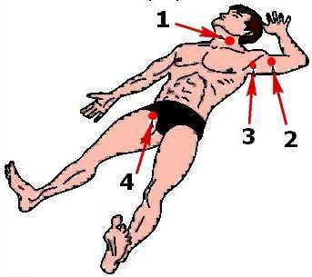 | А. бедренная артерия Б. сонная артерия  В. плечевая артерия  Г. подмышечная артерия
242. | Установите соответствие между описанием раны и видом раны  1. Края ран ровные, гладкие. Рана не глубокая, зияет. | А. Рубленная Б. Резаная  В. Колотая  Г. Ушибленная

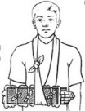
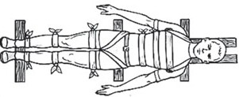
 | 2. Маленькая, иногда точечная ранка не зияет, не кровоточит и быстро покрывается корочкой. Ранящий предмет мог повредить легкое, кишечник, печень и через какое-то время возможны анемия, пневмоторакс или перитонит  3. Края раны размяты, как и ткани в самой ране. Последние пропитаны кровью, темного цвета, не кровоточат или кровоточат незначительно.  - Рана неправильной формы, с лоскутами по типу скальпа, кровоточит  - Значительное разрушение дна раны. Обычно повреждены прилежащие сухожилия, мышцы и даже кость. | Д. Рваная
243. | Соотнесите варианты иммобилизации | А перелом предплечья;
 | подручными средствами, показанные | Б перелом ключицы;
 | на рисунке, с видами травм: | В перелом бедра;
 | 1 | Г перелом позвоночника,
 |  | Д перелом голени
 |  | Е перелом костей таза
 | 2
 | 3
 | 4

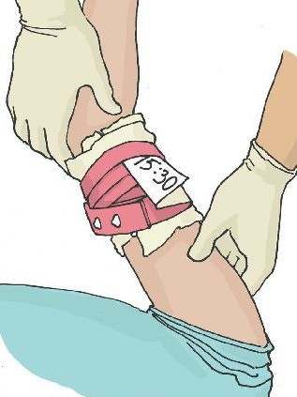
244. | Установите соответствие между точками прижатия артерий и их обозначениями: | А. подмышечная артерия Б. сонная артерия  В. бедренная артерия Г. плечевая артерия
245. | Укажите какие действия относятся к мероприятиям по временной остановке наружного кровотечения одним или несколькими способами: | - Прижигание кровоточащей раны;  - Наложение давящей повязки;  - Перевязка поврежденных сосудов;  - Наложение жгута;  - Засыпание в рану гемостатических гранул на основе хитозана;  - Прямое давление на рану.
246. | Установите соответствие мероприятий по временной остановке наружного кровотечения одним или несколькими способами:  А | - наложение давящей повязки;  - пальцевое прижатие артерии;  - прямое давление на рану;  - максимальное сгибание конечности в суставе;  - наложение жгута;

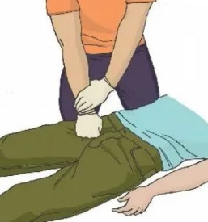
Б
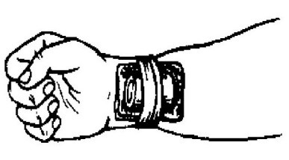
В
Г
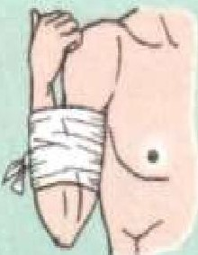
Д
247. | Какое мероприятие из перечисленных, на этапе оказания первой помощи, | - Подробный осмотр пострадавшего  - Придание пострадавшему оптимального положения тела;

 | позволяет предупредить развитие шока или снизить его тяжесть? | 3. Обзорный осмотр пострадавшего.  4. Искусственное дыхание донорским способом.
248. | Какое мероприятие из перечисленных, на этапе оказания первой помощи, позволяет предупредить развитие шока или снизить его тяжесть? | - Проверка признаков жизни пострадавшего;  - Давление на грудину пострадавшего;  - Остановка кровотечения;  - Транспортировка пострадавшего;
249. | Какое мероприятие из перечисленных, на этапе оказания первой помощи, позволяет предупредить развитие шока или снизить его тяжесть. | - Подробный осмотр пострадавшего;  - Давление на грудину пострадавшего;  - Искусственное дыхание донорским способом;  - Защита от переохлаждения
250. | Какое мероприятие из перечисленных, на этапе оказания первой помощи, позволяет предупредить развитие шока или снизить его тяжесть? | - Проверка признаков жизни пострадавшего;  - Транспортировка пострадавшего;  - Иммобилизация травмированных конечностей;  - Подробный осмотр пострадавшего;
251. | Выберите длину транспортной шины при повреждении кисти: | - от кончиков пальцев до середины плеча  - от кончиков пальцев до середины предплечья  - от основания пальцев до нижней трети предплечья  - от основания пальцев до нижней трети плеча
252. | Из предложенного списка выбрать признаки, характерные для эффективно наложенного кровоостанавливающего жгута: | 1.Прекращение кровотечения из раны 2.Исчезновение пульса на поврежденной конечности  3. Бледность кожных покровов выше места наложения кровоостанавливающего жгута 4.Покраснение кожных покровов ниже места наложения кровоостанавливающего жгута  5. Бледность кожных покровов ниже места наложения кровоостанавливающего жгута
253. | Выберите абсолютные показания для наложения кровоостанавливающего жгута: | - Отрыв конечности  - Кровотечение в непригодной для дыхания атмосфере  - Кровотечение из голени или предплечья  - Кровотечение в области головы  - кровотечение при открытом переломе конечности
254. | Выберите ситуации, в которых при наличии кровотечения, обязательно накладывается жгут: | - Зона с непригодной для дыхания атмосферой  - Отрыв конечности  - Наружное кровотечение из височной артерии  - Венозное кровотечение при открытом переломе  - Артериальное кровотечение из раны предплечья
255. | Выберите определение травмы  «открытый перелом»: | - полное или частичное нарушение целостности костной ткани  - полное или частичное нарушение целостности трубчатых костей  - повреждение костной ткани с нарушением целостности кожных покровов или слизистых в

месте перелома
4. повреждение мягких тканей под воздействием механического повреждающего фактора
256. | С какого мероприятия начинается оказание первой помощи при открытом переломе конечностей, который сопровождается обильным кровотечением? | - С наложения импровизированной шины  - С наложения кровоостанавливающего жгута выше места перелома  - С наложения давящей повязки 4.С прямого давления на рану
257. | Восстановить последовательность мероприятий по оказанию первой помощи при открытом переломе голени, сопровождающегося кровотечением | - Осуществить прямое давление на рану  - Провести иммобилизацию, наложив шину от пальцев стопы до середины бедра  - Наложить кровоостанавливающий жгут выше места перелома 4.Закрыть рану стерильной салфеткой  5. Надеть медицинские перчатки
258. | Установите соответствие  кровотечения и способа его остановки: А. Наложение жгута на шею  Б. Максимальное сгибание в коленном суставе  В. Прямое давление на рану, Давящая повязка | 1.Кровотечение из височной артерии  2. Повреждение сосудов голени  3.Кровотечение при открытом переломе нижней челюсти
259. | Выберите место наложения кровоостанавливающего жгута при травматической ампутации предплечья на уровне верхней трети: | 1.нижняя треть плеча 2.средняя треть плеча  3.граница между нижней и средней третью плеча 4.верхняя треть плеча  5. граница между верхней и нижней третью  6.верняя треть предплечья
260. | Укажите последовательность действий при травматической ампутации предплечья на уровне средней трети: | - осуществить прямое давление на рану  - Надеть медицинские перчатки  - Наложить жгут  - Закрыть рану стерильной салфеткой  5.Наложить на рану бинтовую «возвращающуюся» или косыночную повязку 6.Уложить пострадавшего  7.Вызвать скорую медицинскую помощь
261. | Мужчина упал со 2-го этажа производственного помещения, | - Вызвать СМП  - Усадить пострадавшего, укрыть теплым одеялом.  3.На область плечевого сустава положить пакет со льдом или снегом,

 | Жалобы на сильные боли в правом плечевом суставе. Активные движение в плечевом суставе невозможны, резко болезненны. Поддерживает правую руку левой рукой. Область плечевого сустава отечна. Определите порядок своих действий: | - Успокоить пострадавшего.  - не меняя положения поврежденной конечности, обездвижить травмированную конечность, наложив шину от пальцев кисти со стороны повреждения до неповрежденного плечевого сустава или с использованием косыночной повязки, одежды пострадавшего; под костные выступы подкладывают валики из ваты или одежды;  - Передать пострадавшего медицинским работникам
262. | Выберите цели использования холода при механической травме: | - .уменьшение отека тканей  - .увеличение кровоснабжения травмированной области 3.уменьшение боли  4.уменьшение размера гематомы (кровоизлияния).  5. снижение гипертермии
263. | Пострадавший мужчина, сбит автомобилем на территории производственного объекта. При осмотре бледен, одышка, затрудненное дыхание, ЧД 26д/мин. При осмотре болезненность в области нижних ребер слева. Определите порядок Ваших действий: | - .Успокоить пострадавшего.  - .Наложить тугую повязку на грудную клетку для ограничения экскурсии грудной клетки 3.Усадить в положение сидя с наклоном в сторону повреждения  - .Вызвать медицинскую помощь  - .На область травмы положить пакет со льдом или снегом,  - .При необходимости транспортировать пострадавшего в положении полусидя или в положении на неповрежденном боку
264. | При работе на станке работник, при несоблюдении мер безопасности, поранил переднюю поверхность бедра. Пострадавший сидит, зажимая рану на бедре руками, рядом лужа крови.  Определите порядок Ваших действий: | 1).уложить пострадавшего в горизонтальное положение, 2).осуществить прямое давление на рану,  3).Обеспечить безопасность для себя (выключить станок), 4).надеть перчатки,  5).при продолжении кровотечения наложить на верхнюю треть бедра кровоостанавливающий жгут,  6).вызвать скорую медицинскую помощь 7).Наложить бинтовую повязку на рану, 8).провести подробный осмотр пострадавшего  9).контроль состояния пострадавшего (сознание, дыхание, кровообращение) до приезда скорой помощи, психологическое сопровождение.
265. | При работе на высоте мужчина сорвался и упал. Жалобы на сильную боль в голени и кровотечение. При осмотре:  - изменение внешнего вида конечности, видна торчащая кость в | 1).вызвать медицинскую помощь 2).закрыть рану стерильной салфеткой  3).провести иммобилизацию поврежденной конечности с фиксацией двух соседних суставов от места перелома без изменения положения конечности  4).надеть медицинские перчатки 5).наложить жгут на верхнюю треть бедра

 | области голени; кровоточащая рана. Определите порядок Ваших действий: | 6).Холод на место перелома, записка с датой и временем наложения жгута. 7). Уложить или усадить пострадавшего  8). осуществлять контроль за состоянием пострадавшего
266. | Из предложенного списка выберите действия, которые нельзя делать пострадавшему с носовым кровотечением из-за уменьшения вероятности остановки кровотечения | 1.Запрокидывать голову назад  2. Делать глотательные движения, 3.Ссморкаться,  4.Рразговаривать  5.Совершать активные движения 6.Промывать носовую полость
267. | При работе на токарном станке работник получил травму предплечья. При обнаружении: пострадавший сидит в луже крови; в области предплечья резаная рана 3-5 см., из которой вытекает тёмная кровь.  Определить порядок оказания первой помощи: | - .При всех видах кровотечения используют прямое давление на рану, если кровь не останавливается, применить жгут.  - .При отсутствии инородного тела применить прямое давление на рану, 3.Убедится в собственной безопасности, безопасности работника, 4.Осмотреть рану на наличие инородных тел  - .При остановке кровотечения методом прямого давления на рану наложить тугую давящую повязку.  - .Обработать поверхность тела вокруг раны, не затрагивая краев
268. | При выполнении работ электропила неожиданно выскочила из руки столяра и ампутировала левую ногу ниже колена. При осмотре: из раны вытекает пульсирующей струёй кровь ярко красного цвета.  Восстановите порядок оказания первой помощи: | 1. Контроль состояния пострадавшего, психологическое сопровождение до передачи работникам СМП  - .Кровоостанавливающий жгут выше места ампутации (с обязательным вложением записки (дата, время),  - .Место ампутации закрывается бинтовой или косыночной повязкой на культю для предотвращения инфицирования раны  - .Обеспечить безопасность для себя и пострадавшего (отключить станок) 5.Вызов СМП  6.Уложить пострадавшего обеспечить покой, накрыть покрывалом спасателя (золотистой стороной вверх),
269. | При выполнении работ без защитных очков работник получил травму правого глаза. Пострадавший в сознании, из правого глазного яблока торчит металлическая стружка, склера ярко-красного цвета со следами кровоизлияния, слезотечение, закрывает глаз рукой. Укажите последовательность оказания первой помощи: | 1.Усадить пострадавшего на стул или уложить в положение на спине 2.Вызвать СМП  3.Удалить металлическую стружку из раны правого глаза 4.Промыть глаза большим количеством воды  - .Закрыть оба глаза стерильными салфетками, используя бинтовые валики вокруг окологлазничной области правого глаза  - .Передать медицинским работникам, не допуская самостоятельного передвижения пострадавшего.  - .Зафиксировать салфетки нетугой бинокулярной или косыночной повязкой

270. | Выберите размеры транспортной шины при переломе костей предплечья: | - От кончиков пальцев до локтевого сустава.  - От кончиков пальцев до середины плеча.  - От кончиков пальцев до плечевого сустава неповреждённой руки.  - От лучезапястного сустава до верхней части плеча.  - Только в месте перелома.
271. | Выберите цель применения шейного иммобилизирующего воротника при травме: | 1.Согревание мягких тканей шеи 2.Усиление кровообращения в мышцах шеи  3.Снижение нагрузки на мышцы и связки шеи 4.обезболивание места повреждения  5.предупреждение смещения шейных позвонков при подозрении на травму позвоночника 6.Защита от переохлаждения.
272. | Выберите травмы, при которых проводится иммобилизация поврежденной конечности: | 1)перелом  2)синдром длительного сдавливания 3)ушиб  4)Наложенный кровоостанавливающий жгут 5)тяжелый термический ожог  6) отморожение
273. | После обзорного осмотра и остановки кровотечения у пострадавшего необходимо выполнить следующие действия: | - .дожидаться прибытия скорой медицинской помощи, контролируя состояние пострадавшего и оказывая ему психологическую поддержку  - .осуществить подробный осмотр пострадавшего в определенной последовательности для выявления травм различных областей тела  - .опросить пострадавшего об обстоятельствах дорожно-транспортного происшествия 4.доставить пострадавшего в медицинскую организацию попутным или служебным автотранспортом
274. | Укажите последовательность оказания первой помощи при ушибе мягких тканей | 1.Покой.  - .Давящая повязка.  - .Местное применение холода. 4.Тепловые процедуры.  5.Массаж.  6. Тугая повязка
275. | Какой из представленных признаков нельзя отнести к явным признакам кровопотери? | а) выраженную головную боль  б) резкую общую слабость, чувство жажды  в) головокружение, мелькание мушек перед глазами  г) обморок, чаще при попытке встать, бледную, влажную и холодную кожу
276. | Оптимальным положением тела для пострадавшего с кровопотерей является: | а) полусидя  б) лежа, с приподнятыми ногами в) стоя у опоры

 |  | г) лежа на левом боку
277. | Пальцевое прижатие плечевой артерии осуществляется: | а) указательным и средним пальцем посередине наружной поверхности плеча  б) большим пальцем нижней трети плеча с усилием, достаточным для остановки кровотечения в) к плечевой кости с внутренней стороны между бицепсом и трицепсом в средней трети плеча с помощью четырех пальцев кисти, обхватывающей плечо пострадавшего  г) к плечевой кости с наружной стороны плеча с помощью четырех пальцев кисти, обхватывающей плечо пострадавшего
278. | Пальцевое прижатие подмышечной артерии производится | а) кулаком в область подмышечной впадины травмированной конечности по направлению к лопатке  б) в области плечевого сустава в подмышечной впадине прямыми, жестко зафиксированными пальцами в направлении плечевого сустава  в) большим пальцем к плечевой кости в области подмышечной впадины поврежденной конечности со значительным усилием  г) сильным прижатием плеча к туловищу с последующей фиксацией его с помощью бинта или подручных средств
279. | После обзорного осмотра пострадавшего и остановки кровотечения необходимо: | а) доставить пострадавшего в медицинскую организацию, контролируя состояние и осуществляя психологическую поддержку  б) дожидаться прибытия скорой медицинской помощи, контролируя состояние и оказывая психологическую поддержку пострадавшему  в) опросить пострадавшего об обстоятельствах происшествия, предложить воды  г) осуществить подробный осмотр в определенной последовательности для выявления травм различных областей тела и других состояний, требующих оказания первой помощи
280. | Выберите действие, которое необходимо выполнить после наложения кровоостанавливающего жгута: | а) приподнять выше уровня сердца б) охладить  в) обездвижить и укутать (жгут при этом должен остаться на виду) г) опустить ниже уровня сердца
281. | Выберите правильную последовательность подробного осмотра пострадавшего: | а) грудная клетка, спина, голова, шея, живот, таз, конечности  б) лицо, шея, грудная клетка, спина, голова, живот, таз, конечности в) голова, шея, грудная клетка, спина, живот, таз, конечности  г) голова, грудная клетка, спина, живот, конечности
282. | Выберите мероприятия по оказанию первой помощи пострадавшему с предположительным переломом голени, полученным в населенном пункте: | а) зафиксировать голень подручными средствами, дать пострадавшему обезболивающее средство (при отсутствии аллергии)  б) помочь принять удобное положение, вызвать скорую медицинскую помощь в) доставить пострадавшего в травмпункт  г) зафиксировать голень транспортными шинами

283. | Выберите оптимальное положение для пострадавшего с признаками травмы таза: | а) на спине с приподнятыми ногами  б) на спине с полусогнутыми в коленях и разведенными ногами в) устойчивое боковое  г) полусидящее с наклоном вперед
284. | Выберите оптимальное положение для пострадавшего с признаками травмы груди: | а) полусидящее с наклоном в пораженную сторону б) на спине с приподнятыми ногами  в) устойчивое боковое положение  г) на спине с полусогнутыми и разведенными ногами
285. | Выберите оптимальное положение для пострадавшего в сознании, имеющего признаки кровопотери | а) полусидящее  б) устойчивое боковое  в) на спине с приподнятыми ногами  г) на спине с согнутыми в коленях и разведенными ногами
286. | Какое положение принять пострадавшему с носовым кровотечением? | а) сидя, голова слегка наклонена вперед б) сидя, голова запрокинута  в) лежа на боку, валик под головой  г) лежа на спине, голова запрокинута
287. | Выберите правильную последовательность действий для временной остановки артериального кровотечения: | а) наложение кровоостанавливающего жгута выше раны, зажатие артерии в ране, выполнение прямого давления на рану  б) наложение кровоостанавливающего жгута, проведение обработки раны антисептиком, наложение на рану стерильной повязки  в) наложение давящей повязки на рану, выполнение пальцевого прижатия артерии, наложение кровоостанавливающего жгута, доставление пострадавшего в медицинскую организацию  г) выполнение прямого давления на рану, при необходимости осуществление пальцевого прижатия артерии и наложение кровоостанавливающего жгута, наложение на рану давящей повязки
288. | Выберите мероприятия по оказанию первой помощи пострадавшему с признаками артериального кровотечения из области запястья: | а) выполнить прямое давление на рану, наложить давящую повязку б) наложить кровоостанавливающий жгут ближе к ране  в) наложить антисептическую повязку, поднять конечность вверх г) обработать рану антисептиком, наложить давящую повязку
289. | Выберите действия (мероприятия), которые необходимо выполнить для оказания первой помощи пострадавшему в сознании с носовым кровотечением: | а) уложить его на бок, приложить холод к носу  б) усадить его с запрокинутой назад головой и зажать ему нос на 15-20 минут  в) усадить его со слегка наклоненной вперед головой и зажать ему нос на 15-20 минут  г) плотно засунуть ему в каждый носовой ход ватно-марлевые тампоны, смоченные перекисью водорода
290. | При оказании первой помощи упавшему с высоты человеку, получившему ссадины на лице, | а) обеспечить безопасные условия для оказания первой помощи  б) остановить кровотечение путем прямого давления на рану и наложения давящей повязки в) обработать ссадины антисептическим раствором

 | многочисленные кровоподтеки по всему телу, с разорванной в области бедра одеждой, наличием кровотечения обильной струей темно- вишневого цвета, в первую очередь, необходимо: | г) вызвать скорую медицинскую помощь
291. | Признаком острой кровопотери является: | а) покраснение лица б) боль за грудиной  в) онемение пальцев рук г)учащенное сердцебиение
292. | Установите соответствие между локализацией травмы и ее признаками: 1.Травмы головы  2.Травмы груди 3.Травмы живота  4.Травма позвоночника . | А. Могут быть закрытыми (первое время могут оставаться незамеченными) и открытыми (могут сопровождаться выпадением внутренних органов и кровотечением).  Б. Эти травмы сопровождаются не только болями, нарушениями чувствительности и движений в конечностях (параличами).  В. В связи с тем, что в данной области располагаются жизненно важные органы, при их повреждении развиваются тяжелые осложнения (например, нарушения дыхания).  Г. Для такой травмы характерны бледность, общая слабость, сонливость, головная боль, головокружение и потеря сознания
293. | Определите соответствие между названием артерии и местом ее пальцевого прижатия для остановки кровотечения:  1 Общая сонная артерия 2 Подключичная артерия  - Бедренная артерия  - Плечевая артерия | А. Прижимается на передней поверхности шеи снаружи от гортани на стороне повреждения Б. Прижимается в ямке над ключицей к первому ребру  В. Прижимается ниже паховой складки  Г. Прижимается к плечевой кости с внутренней стороны между бицепсом и трицепсом в средней трети плеча
294. | Определите соответствие между видом кровотечения и его описанием: 1.Капиллярные  2.Смешанные 3.Венозные 4.Артериальные | А. Признаком таких кровотечений обычно является пульсирующая алая струя крови, быстро расплывающаяся лужа крови алого цвета, быстро пропитывающаяся кровью одежда пострадавшего.  Б. Наблюдаются, например, при отрыве конечности, в связи с чем сочетают в себе несколько видов кровотечений  В. Наблюдаются при ссадинах, порезах, царапинах. Капиллярное кровотечение непосредственной угрозы для жизни, как правило, не представляет.

Г. Характеризуются меньшей скоростью кровопотери, кровь темно-вишневая, вытекает
«ручьем».
295. | Определите соответствие между способом остановки кровотечения и его описанием:  1.Прямое давление на рану 2.Пальцевое прижатие артерии 3.Максимальное сгибание конечности в суставе  4.Наложение кровоостанавливающего жгута | А. Является наиболее простым способом остановки кровотечений. Пострадавший может попытаться самостоятельно остановить имеющееся у него кровотечение, используя данный способ  Б. Применяется для более продолжительной временной остановки сильного артериального кровотечения (до 1 часа в теплое время и 30 минут в холодное)  В. Применение данного способа остановки кровотечения приводит к перегибу и сдавлению кровеносного сосуда, что способствует прекращению кровотечения.  Г. Позволяет достаточно быстро и эффективно останавливать кровотечение из крупных артерий. Давление осуществляется в определенных точках между раной и сердцем.
296. | Установите соответствие между травмой и оптимальным положением тела при такой травме:  1.Травма груди 2.Травма живота и таза  3.Бессознательное состояние 4.Травма конечностей | А. Полусидящее положение с наклоном туловища на пораженную сторону  Б. Положение, при котором в конкретном случае пострадавший меньше страданий от имеющихся у него повреждений  В. Устойчивое боковое положение  Г. Положение на спине с полусогнутыми и разведенными ногами
297. | Установите соответствие между травмой и оптимальным положением тела:  - .Травма живота и таза  - .Травма, сопровождающаяся большой кровопотерей  - .Подозрение на травму позвоночника 4.Травма головы с потерей сознания | А. Размещение на твердой ровной поверхности Б. Устойчивое боковое положение  В. Положение лежа на спине с приподнятыми ногами, под которые подкладываются сумки или одежда  Г. Положение на спине с полусогнутыми и разведенными ногами
298. | Укажите последовательность действий при оказании помощи человеку, получившему травму: | - Выполнить остановку кровотечения наиболее подходящим способом или их комбинацией.  - Определить вид кровотечения.  - Убедиться в наличии признаков жизни у пострадавшего.  - Обеспечить безопасные условия для оказания первой помощи.

 |  | 5. Провести обзорный осмотр для определения наличия кровотечения.
299. | Определите последовательность подробного осмотра пострадавшего: | - Живот и область таза  - Руки  - Грудная клетка (грудь и спина)  - Голова  - Ноги  - Шея
300. | По какому признаку оценивается эффективность пальцевого прижатия артерии? | а) по уменьшению или остановке кровотечения  б) по правильности нахождения точки пальцевого прижатия  в) по отсутствию болевых ощущений у пострадавшего при давлении в точку прижатия г) по исчезновению пульса ниже места прижатия
301. | Вы обнаружили работника на территории вашего хозяйства ( лесное, рыболовное, сельское хозяйство).  Опишите последовательность ваших действий. | - Открытие дыхательных путей  - Определение наличия дыхания с помощью слуха, зрения и осязания  - Определение наличия сознания у пострадавшего 4.Искусственное дыхание «Рот ко рту»  5.Вызов скорой медицинской помощи 6.Давление руками на грудину пострадавшего
302. | На одном из участков по добыче полезных ископаемых вы обнаружили тело работника. Опишите последовательность ваших действий | - Открытие дыхательных путей  - Определение наличия дыхания с помощью слуха, зрения и осязания  - Определение наличия сознания у пострадавшего 4.Искусственное дыхание «Рот ко рту»  5.Вызов скорой медицинской помощи 6.Давление руками на грудину пострадавшего
303. | На одном из участков обрабатывающего производства вы обнаружили тело работника, предположительно без сознания.  Опишите последствия ваших действий. | - Открытие дыхательных путей  - Определение наличия дыхания с помощью слуха, зрения и осязания  - Определение наличия сознания у пострадавшего 4.Искусственное дыхание «Рот ко рту»  5.Вызов скорой медицинской помощи 6.Давление руками на грудину пострадавшего
304. | При установке кондиционера в офисном помещении, вы заметили, как один из служащих упал, предположительно потеряв сознание. Опишите последовательность ваших действий | - Открытие дыхательных путей  - Определение наличия дыхания с помощью слуха, зрения и осязания  - Определение наличия сознания у пострадавшего 4.Искусственное дыхание «Рот ко рту»  5.Вызов скорой медицинской помощи 6.Давление руками на грудину пострадавшего

305. | Вовремя работы по организации сбора и утилизации отходов вы обнаружили тело работника, предположительно без сознания. Опишите последствия  ваших действий | - Открытие дыхательных путей  - Определение наличия дыхания с помощью слуха, зрения и осязания  - Определение наличия сознания у пострадавшего 4.Искусственное дыхание «Рот ко рту»  5.Вызов скорой медицинской помощи 6.Давление руками на грудину пострадавшего
306. | Один из рабочих на стройке в присутствии вас упал, предположительно потеряв сознание. Опишите последствие ваших действий. | - Открытие дыхательных путей  - Определение наличия дыхания с помощью слуха, зрения и осязания  - Определение наличия сознания у пострадавшего 4.Искусственное дыхание «Рот ко рту»  5.Вызов скорой медицинской помощи 6.Давление руками на грудину пострадавшего
307. | Вы общаетесь с клиентом. Внезапно он или она падает, предположительно потеряв сознание. Опишите последовательность ваших действий. | - Открытие дыхательных путей  - Определение наличия дыхания с помощью слуха, зрения и осязания  - Определение наличия сознания у пострадавшего 4.Искусственное дыхание «Рот ко рту»  5.Вызов скорой медицинской помощи 6.Давление руками на грудину пострадавшего
308. | Один из пассажиров потерял сознание в транспортном средстве. Об этом вам сообщили другие пассажиры.  Опишите последовательность ваших действий. | - Открытие дыхательных путей  - Определение наличия дыхания с помощью слуха, зрения и осязания  - Определение наличия сознания у пострадавшего 4.Искусственное дыхание «Рот ко рту»  5.Вызов скорой медицинской помощи 6.Давление руками на грудину пострадавшего
309. | У стойки регистрации в гостинице клиент упал, предположительно потеряв сознание. Опишите последовательность ваших действий. | - Открытие дыхательных путей  - Определение наличия дыхания с помощью слуха, зрения и осязания  - Определение наличия сознания у пострадавшего 4.Искусственное дыхание «Рот ко рту»  5.Вызов скорой медицинской помощи 6.Давление руками на грудину пострадавшего
310. | При установке кабеля сети вы обнаружили тело лежащего работника, предположительно без сознания.  Опишите последовательность ваших действий. | - Открытие дыхательных путей  - Определение наличия дыхания с помощью слуха, зрения и осязания  - Определение наличия сознания у пострадавшего 4.Искусственное дыхание «Рот ко рту»  5.Вызов скорой медицинской помощи 6.Давление руками на грудину пострадавшего

311. | Один из ваших сотрудников упал на рабочем месте, предположительно потеряв сознание. Опишите последовательность ваших действий. | 1. Открытие дыхательных путей  2. Определение наличия дыхания с помощью слуха, зрения и осязания  3. Определение наличия сознания у пострадавшего 4.Искусственное дыхание «Рот ко рту»  5.Вызов скорой медицинской помощи 6.Давление руками на грудину пострадавшего
312. | Вы администратор заведения, к вам обратились за помощью, потому что один из посетителей предположительно потерял сознание. Опишите последовательность ваших действий | - Открытие дыхательных путей  - Определение наличия дыхания с помощью слуха, зрения и осязания  - Определение наличия сознания у пострадавшего 4.Искусственное дыхание «Рот ко рту»  5.Вызов скорой медицинской помощи 6.Давление руками на грудину пострадавшего
313. | Один из ваших учеников внезапно упал, предположительно потеряв сознание. Опишите последовательность ваших действий. | - Открытие дыхательных путей  - Определение наличия дыхания с помощью слуха, зрения и осязания  - Определение наличия сознания у пострадавшего 4.Искусственное дыхание «Рот ко рту»  5.Вызов скорой медицинской помощи 6.Давление руками на грудину пострадавшего
314. | Один из посетителей в очереди в регистратуру в поликлинике внезапно упал, предположительно потеряв сознание. Опишите последовательность ваших действий. | - Открытие дыхательных путей  - Определение наличия дыхания с помощью слуха, зрения и осязания  - Определение наличия сознания у пострадавшего 4.Искусственное дыхание «Рот ко рту»  5.Вызов скорой медицинской помощи 6.Давление руками на грудину пострадавшего
315. | Во время тренировки один из спортсменов внезапно упал, предположительно потеряв сознание. Опишите последовательность ваших действий. | - Открытие дыхательных путей  - Определение наличия дыхания с помощью слуха, зрения и осязания  - Определение наличия сознания у пострадавшего 4.Искусственное дыхание «Рот ко рту»  5.Вызов скорой медицинской помощи 6.Давление руками на грудину пострадавшего
316. | При осмотре недвижимого имущества ваш клиент внезапно упал, предположительно потеряв сознание. Опишите последовательность ваших действий | - Открытие дыхательных путей  - Определение наличия дыхания с помощью слуха, зрения и осязания  - Определение наличия сознания у пострадавшего 4.Искусственное дыхание «Рот ко рту»  5.Вызов скорой медицинской помощи 6.Давление руками на грудину пострадавшего

317. | Установите соответствия при мероприятиях по оказанию первой помощи пострадавшему, найденному вами во вверенной вам территории (сельское, рыболовное хозяйство)  А. Запрокидывание головы с подъемом подбородка  Б. Выдвижение нижней челюсти В. Давление на грудину пострадавшего  Г. Легкое потряхивание за плечи пострадавшего | - Мероприятия по восстановлению проходимости дыхательных путей.  - Мероприятия по поддержанию проходимости дыхательных путей  3. Мероприятия по проведению сердечно-легочной реанимации  4. Определение наличия сознания у пострадавшего
318. | Установите соответствия при мероприятиях по оказанию первой помощи пострадавшему, найденному вами во вверенной вам территории при добыче полезных ископаемых  А. Придание устойчивого бокового положения  Б. Запрокидывание головы с подъемом подбородка  В. Давление на грудину пострадавшего  Г. Легкое потряхивание за плечи пострадавшего | 1.Мероприятия по восстановлению проходимости дыхательных путей. 2.Мероприятия по поддержанию проходимости дыхательных путей 3.Мероприятия по проведению сердечно-легочной реанимации 4.Определение наличия сознания у пострадавшего
319. | Установите соответствия при мероприятиях по оказанию первой помощи пострадавшему на обрабатывающем производстве  А. Придание устойчивого бокового положения  Б. Запрокидывание головы с подъемом подбородка  В. Давление на грудину пострадавшего | 1.Мероприятия по восстановлению проходимости дыхательных путей. 2.Мероприятия по поддержанию проходимости дыхательных путей 3.Мероприятия по проведению сердечно-легочной реанимации 4.Определение наличия сознания у пострадавшего

 | Г. Легкое потряхивание за плечи пострадавшего
320. | Установите соответствия при мероприятиях по оказанию первой помощи пострадавшему в сфере деятельности по ликвидации загрязнений  А. Придание устойчивого бокового положения  Б. Запрокидывание головы с подъемом подбородка  В. Давление на грудину пострадавшего  Г. Легкое потряхивание за плечи пострадавшего | 1.Мероприятия по восстановлению проходимости дыхательных путей. 2.Мероприятия по поддержанию проходимости дыхательных путей 3.Мероприятия по проведению сердечно-легочной реанимации 4.Определение наличия сознания у пострадавшего
321. | Установите соответствия при мероприятиях по оказанию первой помощи пострадавшему при строительстве  А. Придание устойчивого бокового положения  Б. Запрокидывание головы с подъемом подбородка  В. Давление на грудину пострадавшего  Г. Легкое потряхивание за плечи пострадавшего | 1.Мероприятия по восстановлению проходимости дыхательных путей. 2.Мероприятия по поддержанию проходимости дыхательных путей 3.Мероприятия по проведению сердечно-легочной реанимации 4.Определение наличия сознания у пострадавшего
322. | Установите соответствия при мероприятиях по оказанию первой помощи пострадавшему в сфере оптовой и розничной торговли  А. Придание устойчивого бокового положения  Б. Запрокидывание головы с подъемом | 1.Мероприятия по восстановлению проходимости дыхательных путей. 2.Мероприятия по поддержанию проходимости дыхательных путей 3.Мероприятия по проведению сердечно-легочной реанимации 4.Определение наличия сознания у пострадавшего

подбородка
В. Давление на грудину пострадавшего
Г. Легкое потряхивание за плечи пострадавшего
323. | Установите соответствия при мероприятиях по оказанию первой помощи пострадавшему в сфере транспортировки и хранения  А. Придание устойчивого бокового положения  Б. Запрокидывание головы с подъемом подбородка  В. Давление на грудину пострадавшего  Г. Легкое потряхивание за плечи пострадавшего | 1.Мероприятия по восстановлению проходимости дыхательных путей. 2.Мероприятия по поддержанию проходимости дыхательных путей 3.Мероприятия по проведению сердечно-легочной реанимации 4.Определение наличия сознания у пострадавшего
324. | Установите соответствия при мероприятиях по оказанию первой помощи пострадавшему в деятельности гостиниц и предприятий общественного питания  А. Придание устойчивого бокового положения  Б. Запрокидывание головы с подъемом подбородка  В. Давление на грудину пострадавшего  Г. Легкое потряхивание за плечи пострадавшего | 1.Мероприятия по восстановлению проходимости дыхательных путей. 2.Мероприятия по поддержанию проходимости дыхательных путей 3.Мероприятия по проведению сердечно-легочной реанимации 4.Определение наличия сознания у пострадавшего
325. | Установите соответствия при мероприятиях по оказанию первой помощи пострадавшему в | 1.Мероприятия по восстановлению проходимости дыхательных путей. 2.Мероприятия по поддержанию проходимости дыхательных путей 3.Мероприятия по проведению сердечно-легочной реанимации 4.Определение наличия сознания у пострадавшего

деятельности в области информации и связи
А. Придание устойчивого бокового положения
Б. Запрокидывание головы с подъемом подбородка
В. Давление на грудину пострадавшего
Г. Легкое потряхивание за плечи пострадавшего
326. | Установите соответствия при мероприятиях по оказанию первой помощи пострадавшему в профессиональной, научной и технической сфере  А. Придание устойчивого бокового положения  Б. Запрокидывание головы с подъемом подбородка  В. Давление на грудину пострадавшего  Г. Легкое потряхивание за плечи пострадавшего | 1.Мероприятия по восстановлению проходимости дыхательных путей. 2.Мероприятия по поддержанию проходимости дыхательных путей 3.Мероприятия по проведению сердечно-легочной реанимации 4.Определение наличия сознания у пострадавшего
327. | Установите соответствия при мероприятиях по оказанию первой помощи пострадавшему в деятельности администратора  А. Придание устойчивого бокового положения  Б. Запрокидывание головы с подъемом подбородка  В. Давление на грудину пострадавшего  Г. Легкое потряхивание за плечи пострадавшего | 1.Мероприятия по восстановлению проходимости дыхательных путей. 2.Мероприятия по поддержанию проходимости дыхательных путей 3.Мероприятия по проведению сердечно-легочной реанимации 4.Определение наличия сознания у пострадавшего

328. | Установите соответствия при мероприятиях по оказанию первой помощи пострадавшему в образовательной сфере деятельности А. Придание устойчивого бокового положения  Б. Запрокидывание головы с подъемом подбородка  В. Давление на грудину пострадавшего  Г. Легкое потряхивание за плечи пострадавшего | 1.Мероприятия по восстановлению проходимости дыхательных путей. 2.Мероприятия по поддержанию проходимости дыхательных путей 3.Мероприятия по проведению сердечно-легочной реанимации 4.Определение наличия сознания у пострадавшего
329. | Установите соответствия при мероприятиях по оказанию первой помощи пострадавшему в деятельности здравоохранения и социальных услуг  А. Придание устойчивого бокового положения  Б. Запрокидывание головы с подъемом подбородка  В. Давление на грудину пострадавшего  Г. Легкое потряхивание за плечи пострадавшего | 1.Мероприятия по восстановлению проходимости дыхательных путей. 2.Мероприятия по поддержанию проходимости дыхательных путей 3.Мероприятия по проведению сердечно-легочной реанимации 4.Определение наличия сознания у пострадавшего
330. | Установите соответствия при мероприятиях по оказанию первой помощи пострадавшему в сфере спорта, организации досуга и развлечений  А. Придание устойчивого бокового положения  Б. Запрокидывание головы с подъемом подбородка | 1.Мероприятия по восстановлению проходимости дыхательных путей. 2.Мероприятия по поддержанию проходимости дыхательных путей 3.Мероприятия по проведению сердечно-легочной реанимации 4.Определение наличия сознания у пострадавшего

В. Давление на грудину пострадавшего
Г. Легкое потряхивание за плечи пострадавшего
331. | Установите соответствия при мероприятиях по оказанию первой помощи пострадавшему в сфере управления и обеспечения военной безопасности, социального обеспечения  А. Придание устойчивого бокового положения  Б. Запрокидывание головы с подъемом подбородка  В. Давление на грудину пострадавшего  Г. Легкое потряхивание за плечи пострадавшего | 1.Мероприятия по восстановлению проходимости дыхательных путей. 2.Мероприятия по поддержанию проходимости дыхательных путей 3.Мероприятия по проведению сердечно-легочной реанимации 4.Определение наличия сознания у пострадавшего
332. | Установите соответствия при мероприятиях по оказанию первой помощи пострадавшему и критерии проведения сердечно-легочной реанимации работнику сельскохозяйственной отрасли (лесного хозяйства, рыболовного хозяйства)  - Частота давления руками на грудину пострадавшего  - Объем выдыхаемого воздуха при искусственном дыхании  - Глубина давления руками на грудину взрослого пострадавшего  - Соотношение надавливания на грудину пострадавшего с искусственным дыханием | А) 100-120 в минуту Б) 5-6 сантиметров  В) 30 : 2  Г) до начала подъема грудной клетки

333. | Установите соответствия при мероприятиях по оказанию первой помощи пострадавшему и критерии проведения сердечно-легочной реанимации работнику по добыче полезных ископаемых.  - Частота давления руками на грудину пострадавшего  - Объем выдыхаемого воздуха при искусственном дыхании  - Глубина давления руками на грудину взрослого пострадавшего  - Соотношение надавливания на грудину пострадавшего с искусственным дыханием | А) 100-120 в минуту Б) 5-6 сантиметров  В) 30 : 2  Г) до начала подъема грудной клетки
334. | Установите соответствия при мероприятиях по оказанию первой помощи пострадавшему и критерии проведения сердечно-легочной реанимации работнику обрабатывающего производства  - Частота давления руками на грудину пострадавшего  - Объем выдыхаемого воздуха при искусственном дыхании  - Глубина давления руками на грудину взрослого пострадавшего  - Соотношение надавливания на грудину пострадавшего с искусственным дыханием | А) 100-120 в минуту Б) 5-6 сантиметров  В) 30 : 2  Г) до начала подъема грудной клетки
335. | Установите соответствия при мероприятиях по оказанию первой помощи пострадавшему и критерии сердечно-легочной реанимации | А) 100-120 в минуту Б) 5-6 сантиметров  В) 30 : 2  Г) до начала подъема грудной клетки

работнику, задействованному в обеспечении электрической энергией.
- Частота давления руками на грудину пострадавшего
- Объем выдыхаемого воздуха при искусственном дыхании
- Глубина давления руками на грудину взрослого пострадавшего
- Соотношение надавливания на грудину пострадавшего с искусственным дыханием
336. | Установите соответствия при мероприятиях по оказанию первой помощи пострадавшему и критерии сердечно-легочной реанимации работнику в сфере водоснабжения, организации и утилизации отходов, деятельности по ликвидации загрязнений.  - Частота давления руками на грудину пострадавшего  - Объем выдыхаемого воздуха при искусственном дыхании  - Глубина давления руками на грудину взрослого пострадавшего  - Соотношение надавливания на грудину пострадавшего с искусственным дыханием | А) 100-120 в минуту Б) 5-6 сантиметров  В) 30 : 2  Г) до начала подъема грудной клетки
337. | Установите соответствия при мероприятиях по оказанию первой помощи пострадавшему и критерии сердечно-легочной реанимации работнику, занятому в сфере строительства  1. Частота давления руками на грудину | А) 100-120 в минуту Б) 5-6 сантиметров  В) 30 : 2  Г) до начала подъема грудной клетки

пострадавшего
- Объем выдыхаемого воздуха при искусственном дыхании
- Глубина давления руками на грудину взрослого пострадавшего
- Соотношение надавливания на грудину пострадавшего с искусственным дыханием
338. | Установите соответствия при мероприятиях по оказанию первой помощи пострадавшему и критерии сердечно-легочной реанимации работнику торговой сферы  - Частота давления руками на грудину пострадавшего  - Объем выдыхаемого воздуха при искусственном дыхании  - Глубина давления руками на грудину взрослого пострадавшего  - Соотношение надавливания на грудину пострадавшего с искусственным дыханием | А) 100-120 в минуту Б) 5-6 сантиметров  В) 30 : 2  Г) до начала подъема грудной клетки
339. | Установите соответствия при мероприятиях по оказанию первой помощи пострадавшему и критерии сердечно-легочной реанимации работнику, занятому в транспортировке и хранении  - Частота давления руками на грудину пострадавшего  - Объем выдыхаемого воздуха при искусственном дыхании  - Глубина давления руками на грудину взрослого пострадавшего  - Соотношение надавливания на | А) 100-120 в минуту Б) 5-6 сантиметров  В) 30 : 2  Г) до начала подъема грудной клетки

 | грудину пострадавшего с искусственным дыханием
340. | Установите соответствия при мероприятиях по оказанию первой помощи пострадавшему и критерии сердечно-легочной реанимации работнику, занятому в деятельности гостиниц и предприятий общественного питания.  - Частота давления руками на грудину пострадавшего  - Объем выдыхаемого воздуха при искусственном дыхании  - Глубина давления руками на грудину взрослого пострадавшего  - Соотношение надавливания на грудину пострадавшего с искусственным дыханием | А) 100-120 в минуту Б) 5-6 сантиметров  В) 30 : 2  Г) до начала подъема грудной
341. | Установите соответствия при мероприятиях по оказанию первой помощи пострадавшему и критерии сердечно-легочной реанимации работнику в области информации и связи.  - Частота давления руками на грудину пострадавшего  - Объем выдыхаемого воздуха при искусственном дыхании  - Глубина давления руками на грудину взрослого пострадавшего  - Соотношение надавливания на грудину пострадавшего с искусственным дыханием | А) 100-120 в минуту Б) 5-6 сантиметров  В) 30 : 2  Г) до начала подъема грудной клетки

342. | Установите соответствия при мероприятиях по оказанию первой помощи пострадавшему и критерии сердечно-легочной реанимации работнику занятому в профессиональной, научной или технической сфере  - Частота давления руками на грудину пострадавшего  - Объем выдыхаемого воздуха при искусственном дыхании  - Глубина давления руками на грудину взрослого пострадавшего  - Соотношение надавливания на грудину пострадавшего с искусственным дыханием | А) 100-120 в минуту Б) 5-6 сантиметров  В) 30 : 2  Г) до начала подъема грудной клетки
343. | Установите соответствия при мероприятиях по оказанию первой помощи пострадавшему и критерии сердечно-легочной реанимации работнику административной деятельности.  - Частота давления руками на грудину пострадавшего  - Объем выдыхаемого воздуха при искусственном дыхании  - Глубина давления руками на грудину взрослого пострадавшего  - Соотношение надавливания на грудину пострадавшего с искусственным дыханием | А) 100-120 в минуту Б) 5-6 сантиметров  В) 30 : 2  Г) до начала подъема грудной клетки
344. | Установите соответствия при мероприятиях по оказанию первой помощи пострадавшему и критерии сердечно-легочной реанимации | А) 100-120 в минуту Б) 5-6 сантиметров  В) 30 : 2  Г) до начала подъема грудной клетки

работнику в сфере образования, необходимо
- Частота давления руками на грудину пострадавшего
- Объем выдыхаемого воздуха при искусственном дыхании
- Глубина давления руками на грудину взрослого пострадавшего
- Соотношение надавливания на грудину пострадавшего с искусственным дыханием
345. | Установите соответствия при мероприятиях по оказанию первой помощи пострадавшему и критерии сердечно-легочной реанимации работнику, занятому в сфере здравоохранения и социальных услуг  - Частота давления руками на грудину пострадавшего  - Объем выдыхаемого воздуха при искусственном дыхании  - Глубина давления руками на грудину взрослого пострадавшего  - Соотношение надавливания на грудину пострадавшего с искусственным дыханием | А) 100-120 в минуту Б) 5-6 сантиметров  В) 30 : 2  Г) до начала подъема грудной клетки
346. | Установите соответствия при мероприятиях по оказанию первой помощи пострадавшему и критерии сердечно-легочной реанимации работнику, занятому в области культуры, спорта, организации досуга и развлечений.  1. Частота давления руками на грудину пострадавшего | А) 100-120 в минуту Б) 3-5 сантиметров  В) 30 : 2  Г) 500-600 мл

- Объем выдыхаемого воздуха при искусственной вентиляции воздуха
- Глубина давления руками на грудину пострадавшего
- Соотношение надавливания на грудину пострадавшего с искусственным дыханием
347. | Установите соответствия при мероприятиях по оказанию первой помощи пострадавшему и критерии сердечно-легочной реанимации работнику финансовой деятельности  - Частота давления руками на грудину пострадавшего  - Объем выдыхаемого воздуха при искусственном дыхании  - Глубина давления руками на грудину взрослого пострадавшего  - Соотношение надавливания на грудину пострадавшего с искусственным дыханием | А) 100-120 в минуту Б) 5-6 сантиметров  В) 30 : 2  Г) до начала подъема грудной клетки
348. | Укажите соответствия в мероприятиях по оказанию первой помощи пострадавшим в сфере добычи полезных ископаемых  А) Наложение кровоостанавливающего жгута  Б) Запрокидывание головы, подъем подбородка  В)Придание устойчивого бокового положения  Г) Осмотр головы, шеи, груди, живота, конечностей  Д)Давление руками на грудину пострадавшего | - Мероприятия по восстановлению проходимости дыхательных путей  - Мероприятия по подробному осмотру пострадавшего  - Мероприятия по проведению сердечно-легочной реанимации  - Мероприятия по поддержанию проходимости дыхательных путей  - Мероприятия по обзорному осмотру пострадавшего и временной остановке кровотечения

349. | Укажите соответствия в мероприятиях по оказанию первой помощи пострадавшим в сфере сельского хозяйства, охоты, рыболовства.  А) Наложение кровоостанавливающего жгута  Б) Запрокидывание головы, подъем подбородка  В)Придание устойчивого бокового положения  Г) Осмотр головы, шеи, груди, живота, конечностей  Д)Давление руками на грудину пострадавшего | - Мероприятия по восстановлению проходимости дыхательных путей  - Мероприятия по подробному осмотру пострадавшего  - Мероприятия по проведению сердечно-легочной реанимации  - Мероприятия по поддержанию проходимости дыхательных путей  - Мероприятия по обзорному осмотру пострадавшего и временной остановке кровотечения
350. | Укажите соответствия в мероприятиях по оказанию первой помощи пострадавшим в сфере обрабатывающего производства  А) Наложение кровоостанавливающего жгута  Б) Запрокидывание головы, подъем подбородка  В)Придание устойчивого бокового положения  Г) Осмотр головы, шеи, груди, живота, конечностей  Д)Давление руками на грудину пострадавшего | - Мероприятия по восстановлению проходимости дыхательных путей  - Мероприятия по подробному осмотру пострадавшего  - Мероприятия по проведению сердечно-легочной реанимации  - Мероприятия по поддержанию проходимости дыхательных путей  - Мероприятия по обзорному осмотру пострадавшего и временной остановке кровотечения
351. | Укажите соответствия в мероприятиях по оказанию первой помощи пострадавшим в сфере обеспечения электрической энергией, газом и паром  А) Наложение | - Мероприятия по восстановлению проходимости дыхательных путей  - Мероприятия по подробному осмотру пострадавшего  - Мероприятия по проведению сердечно-легочной реанимации  - Мероприятия по поддержанию проходимости дыхательных путей  - Мероприятия по обзорному осмотру пострадавшего и временной остановке кровотечения

кровоостанавливающего жгута
Б) Запрокидывание головы, подъем подбородка
В)Придание устойчивого бокового положения
Г) Осмотр головы, шеи, груди, живота, конечностей
Д)Давление руками на грудину пострадавшего
352. | Укажите соответствия в мероприятиях по оказанию первой помощи пострадавшим в сфере водоснабжения, организации сбора и утилизации отходов, деятельности по ликвидации загрязнений  А) Наложение кровоостанавливающего жгута  Б) Запрокидывание головы, подъем подбородка  В)Придание устойчивого бокового положения  Г) Осмотр головы, шеи, груди, живота, конечностей  Д)Давление руками на грудину пострадавшего | - Мероприятия по восстановлению проходимости дыхательных путей  - Мероприятия по подробному осмотру пострадавшего  - Мероприятия по проведению сердечно-легочной реанимации  - Мероприятия по поддержанию проходимости дыхательных путей  - Мероприятия по обзорному осмотру пострадавшего и временной остановке кровотечения
353. | Укажите соответствия в мероприятиях по оказанию первой помощи пострадавшим в сфере строительства А) Наложение крвоостанавливающего жгута  Б) Запрокидывание головы, подъем подбородка  В)Придание устойчивого бокового положения  Г) Осмотр головы, шеи, груди, живота, | - Мероприятия по восстановлению проходимости дыхательных путей  - Мероприятия по подробному осмотру пострадавшего  - Мероприятия по проведению сердечно-легочной реанимации  - Мероприятия по поддержанию проходимости дыхательных путей  - Мероприятия по обзорному осмотру пострадавшего и временной остановке кровотечения

конечностей
Д)Давление руками на грудину пострадавшего
354. | Укажите соответствия в мероприятиях по оказанию первой помощи пострадавшим в сфере торговли и ремонта  А) Наложение крвоостанавливающего жгута  Б) Запрокидывание головы, подъем подбородка  В)Придание устойчивого бокового положения  Г) Осмотр головы, шеи, груди, живота, конечностей  Д)Давление руками на грудину пострадавшего | - Мероприятия по восстановлению проходимости дыхательных путей  - Мероприятия по подробному осмотру пострадавшего  - Мероприятия по проведению сердечно-легочной реанимации  4. Мероприятия по поддержанию проходимости дыхательных путей  5. Мероприятия по обзорному осмотру пострадавшего и временной остановке кровотечения
355. | Укажите соответствия в мероприятиях по оказанию первой помощи пострадавшим в сфере транспортировки и хранения  А) Наложение кровоостанавливающего жгута  Б) Запрокидывание головы, подъем подбородка  В)Придание устойчивого бокового положения  Г) Осмотр головы, шеи, груди, живота, конечностей  Д)Давление руками на грудину пострадавшего | - Мероприятия по восстановлению проходимости дыхательных путей  - Мероприятия по подробному осмотру пострадавшего  - Мероприятия по проведению сердечно-легочной реанимации  - Мероприятия по поддержанию проходимости дыхательных путей  - Мероприятия по обзорному осмотру пострадавшего и временной остановке кровотечения
356. | Укажите соответствия в мероприятиях по оказанию первой помощи пострадавшим в сфере деятельности | - Мероприятия по восстановлению проходимости дыхательных путей  - Мероприятия по подробному осмотру пострадавшего  - Мероприятия по проведению сердечно-легочной реанимации

 | гостиниц и предприятий общественного питания А) Наложение  кровоостанавливающего жгута  Б) Запрокидывание головы, подъем подбородка  В)Придание устойчивого бокового положения  Г) Осмотр головы, шеи, груди, живота, конечностей  Д)Давление руками на грудину пострадавшего | - Мероприятия по поддержанию проходимости дыхательных путей  - Мероприятия по обзорному осмотру пострадавшего и временной остановке кровотечения
357. | Укажите соответствия в мероприятиях по оказанию первой помощи пострадавшим в сфере деятельности в области информации и связи  А) Наложение кровоостанавливающего жгута  Б) Запрокидывание головы, подъем подбородка  В)Придание устойчивого бокового положения  Г) Осмотр головы, шеи, груди, живота, конечностей  Д)Давление руками на грудину пострадавшего | - Мероприятия по восстановлению проходимости дыхательных путей  - Мероприятия по подробному осмотру пострадавшего  - Мероприятия по проведению сердечно-легочной реанимации  - Мероприятия по поддержанию проходимости дыхательных путей  - Мероприятия по обзорному осмотру пострадавшего и временной остановке кровотечения
358. | Укажите соответствия в мероприятиях по оказанию первой помощи пострадавшим в сфере профессиональной, научной и технической  А) Наложение крвоостанавливающего жгута  Б) Запрокидывание головы, подъем подбородка | - Мероприятия по восстановлению проходимости дыхательных путей  - Мероприятия по подробному осмотру пострадавшего  - Мероприятия по проведению сердечно-легочной реанимации  - Мероприятия по поддержанию проходимости дыхательных путей  - Мероприятия по обзорному осмотру пострадавшего и временной остановке кровотечения

В)Придание устойчивого бокового положения
Г) Осмотр головы, шеи, груди, живота, конечностей
Д)Давление руками на грудину пострадавшего
359. | Укажите соответствия в мероприятиях по оказанию первой помощи пострадавшим в сфере административной деятельности и сопутствующих дополнительных  услуг  А) Наложение кровоостанавливающего жгута  Б) Запрокидывание головы, подъем подбородка  В)Придание устойчивого бокового положения  Г) Осмотр головы, шеи, груди, живота, конечностей  Д)Давление руками на грудину пострадавшего | - Мероприятия по восстановлению проходимости дыхательных путей  - Мероприятия по подробному осмотру пострадавшего  - Мероприятия по проведению сердечно-легочной реанимации  - Мероприятия по поддержанию проходимости дыхательных путей  - Мероприятия по обзорному осмотру пострадавшего и временной остановке кровотечения
360. | Укажите соответствия в мероприятиях по оказанию первой помощи пострадавшим в сфере образования  А) Наложение кровоостанавливающего жгута  Б) Запрокидывание головы, подъем подбородка  В)Придание устойчивого бокового положения  Г) Осмотр головы, шеи, груди, живота, конечностей  Д)Давление руками на грудину пострадавшего | - Мероприятия по восстановлению проходимости дыхательных путей  - Мероприятия по подробному осмотру пострадавшего  - Мероприятия по проведению сердечно-легочной реанимации  - Мероприятия по поддержанию проходимости дыхательных путей  - Мероприятия по обзорному осмотру пострадавшего и временной остановке кровотечения

361. | Укажите соответствия в мероприятиях по оказанию первой помощи пострадавшим в сфере деятельности в области здравоохранения и социальных услуг  А) Наложение кровоостанавливающего жгута  Б) Запрокидывание головы, подъем подбородка  В)Придание устойчивого бокового положения  Г) Осмотр головы, шеи, груди, живота, конечностей  Д)Давление руками на грудину пострадавшего | - Мероприятия по восстановлению проходимости дыхательных путей  - Мероприятия по подробному осмотру пострадавшего  - Мероприятия по проведению сердечно-легочной реанимации  - Мероприятия по поддержанию проходимости дыхательных путей  - Мероприятия по обзорному осмотру пострадавшего и временной остановке кровотечения
362. | Укажите соответствия в мероприятиях по оказанию первой помощи пострадавшим в сфере деятельности в области культуры, спорта, организации досуга и развлечений  А) Наложение кровоостанавливающего жгута  Б) Запрокидывание головы, подъем подбородка  В)Придание устойчивого бокового положения  Г) Осмотр головы, шеи, груди, живота, конечностей  Д)Давление руками на грудину пострадавшего | - Мероприятия по восстановлению проходимости дыхательных путей  - Мероприятия по подробному осмотру пострадавшего  3. Мероприятия по проведению сердечно-легочной реанимации  - Мероприятия по поддержанию проходимости дыхательных путей  - Мероприятия по обзорному осмотру пострадавшего и временной остановке кровотечения
363. | Укажите соответствия в мероприятиях по оказанию первой помощи пострадавшим в сфере деятельности по операциям с недвижимым | - Мероприятия по восстановлению проходимости дыхательных путей  - Мероприятия по подробному осмотру пострадавшего  - Мероприятия по проведению сердечно-легочной реанимации  - Мероприятия по поддержанию проходимости дыхательных путей

 | имуществом А) Наложение  кровоостанавливающего жгута  Б) Запрокидывание головы, подъем подбородка  В)Придание устойчивого бокового положения  Г) Осмотр головы, шеи, груди, живота, конечностей  Д)Давление руками на грудину пострадавшего | 5. Мероприятия по обзорному осмотру пострадавшего и временной остановке кровотечения
364. | Укажите соответствия в мероприятиях по оказанию первой помощи пострадавшим в сфере предоставления прочих видов услуг  А) Наложение кровоостанавливающего жгута  Б) Запрокидывание головы, подъем подбородка  В)Придание устойчивого бокового положения  Г) Осмотр головы, шеи, груди, живота, конечностей  Д)Давление руками на грудину пострадавшего | - Мероприятия по восстановлению проходимости дыхательных путей  - Мероприятия по подробному осмотру пострадавшего  - Мероприятия по проведению сердечно-легочной реанимации  - Мероприятия по поддержанию проходимости дыхательных путей  - Мероприятия по обзорному осмотру пострадавшего и временной остановке кровотечения
365. | Укажите соответствия в мероприятиях по оказанию первой помощи пострадавшим в сфере финансовой и страховой деятельности  А) Наложение кровоостанавливающего жгута  Б) Запрокидывание головы, подъем подбородка  В)Придание устойчивого бокового положения | - Мероприятия по восстановлению проходимости дыхательных путей  - Мероприятия по подробному осмотру пострадавшего  - Мероприятия по проведению сердечно-легочной реанимации  - Мероприятия по поддержанию проходимости дыхательных путей  - Мероприятия по обзорному осмотру пострадавшего и временной остановке кровотечения

Г) Осмотр головы, шеи, груди, живота, конечностей
Д)Давление руками на грудину пострадавшего
366. | Укажите соответствия в мероприятиях по оказанию первой помощи пострадавшим в сфере государственного управления и обеспечения военной безопасности  А) Наложение кровоостанавливающего жгута  Б) Запрокидывание головы, подъем подбородка  В)Придание устойчивого бокового положения  Г) Осмотр головы, шеи, груди, живота, конечностей  Д)Давление руками на грудину пострадавшего | - Мероприятия по восстановлению проходимости дыхательных путей  - Мероприятия по подробному осмотру пострадавшего  - Мероприятия по проведению сердечно-легочной реанимации  - Мероприятия по поддержанию проходимости дыхательных путей  - Мероприятия по обзорному осмотру пострадавшего и временной остановке кровотечения
367. | Укажите соответствия в мероприятиях по оказанию первой помощи пострадавшим в сфере деятельности домашних хозяйств как работодателей А) Наложение кровоостанавливающего жгута  Б) Запрокидывание головы, подъем подбородка  В)Придание устойчивого бокового положения  Г) Осмотр головы, шеи, груди, живота, конечностей  Д)Давление руками на грудину пострадавшего | - Мероприятия по восстановлению проходимости дыхательных путей  - Мероприятия по подробному осмотру пострадавшего  - Мероприятия по проведению сердечно-легочной реанимации  - Мероприятия по поддержанию проходимости дыхательных путей  - Мероприятия по обзорному осмотру пострадавшего и временной остановке кровотечения

368. | Укажите соответствия в мероприятиях по оказанию первой помощи пострадавшим в сфере деятельности экстерриториальных организаций и органов  А) Наложение кровоостанавливающего жгута  Б) Запрокидывание головы, подъем подбородка  В)Придание устойчивого бокового положения  Г) Осмотр головы, шеи, груди, живота, конечностей  Д)Давление руками на грудину пострадавшего | - Мероприятия по восстановлению проходимости дыхательных путей  - Мероприятия по подробному осмотру пострадавшего  - Мероприятия по проведению сердечно-легочной реанимации  - Мероприятия по поддержанию проходимости дыхательных путей  - Мероприятия по обзорному осмотру пострадавшего и временной остановке кровотечения

Оказание первой помощи при прочих состояниях

№ п/п | Вопрос | Варианты ответов на вопрос

1. | В случае отморожения конечности необходимо | - Растереть конечность снегом.  - Наложить на конечность термоизолирующую повязку  - Как можно скорее поместить конечность в теплую воду  - Интенсивно растереть конечность шерстяной тканью
2. | Для оказания первой помощи при глубоком ожоге место поражения необходимо | - Охладить, обработать пантенолом, вызвать скорую медицинскую помощь  - Накрыть влажной салфеткой, вызвать скорую медицинскую помощь, дать пострадавшему обезболивающее  - Охладить, затем наложить влажную повязку, вызвать скорую медицинскую помощь  - Обработать перекисью водорода, вызвать скорую медицинскую помощь
3. | Укажите соответствие между состоянием пострадавшего и соответствующей психологической помощью:  1.Истероидная реакция 2.Плач  3.Апатия 4.Страх | А. Дать почувствовать, что вы вместе с ним сочувствуете и сопереживаете, дать волю слезам. Б. Необходимо быть рядом с человеком, дать ему ощущение безопасности: данное состояние тяжело переносить в одиночестве  В. Если вы чувствуете готовность к оказанию помощи и понимаете, что это безопасно, постарайтесь отвести пострадавшего от зрителей и замкнуть его внимание на себе.  Г. Создайте для пострадавшего условия, в которых он мог бы отдохнуть и набраться сил, чувствовал себя в безопасности (например, проводите его к месту отдыха, по возможности помогите ему удобно устроиться).
4. | Установите соответствие мероприятий первой помощи по способам перемещения пострадавшего  А | - Перемещение пострадавшего в одиночку волоком;  - Перемещение пострадавшего в одиночку с поддержкой;  - Переноска пострадавшего в одиночку на спине;  - Переноска пострадавшего на руках

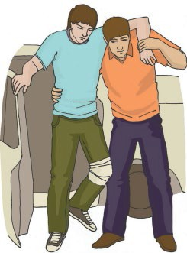
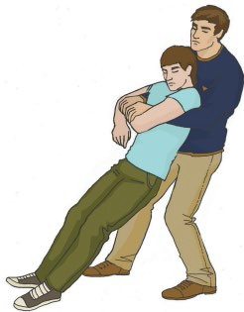
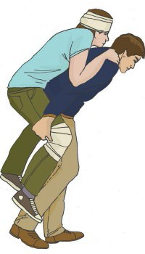
Б

В

Г

 | 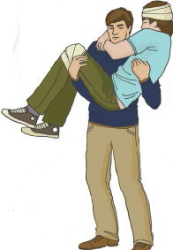
5. | Установите соответствие мероприятий первой помощи по способам перемещения пострадавшего:  А  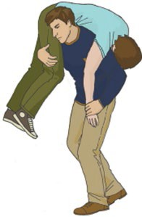  Б  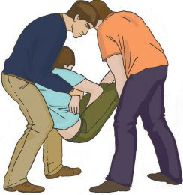  В | 1. Переноска пострадавшего вдвоем на замке из трех рук с поддержкой под спину  - Переноска пострадавшего в одиночку на плече;  - Переноска пострадавшего с подозрением на травму позвоночника.  - Переноска пострадавшего вдвоем за руки и ноги.

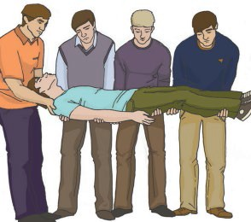
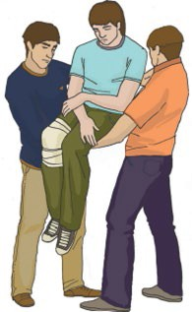
Г
6. | Какой оптимальный способ переноски пострадавшего при подозрении на перелом позвоночника? | 1  2

3
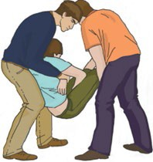
4
7. | Работник упал со строительных лесов. При осмотре вы подозреваете у него перелом позвоночника. Работника необходимо переместить в безопасное место. Укажите, каким из предложенных способов его оптимально переместить? | 1

2

3

4

8. | Нарушив технику безопасности, | 1
 | работник упал с верхних полок
 | складского стеллажа. При осмотре вы
 | подозреваете у него перелом
 | позвоночника. Работника необходимо
 | переместить в безопасное место
 | Укажите, каким из предложенных
 | способов его оптимально переместить? | 2
 |  | 3
 |  | 4

9. | Наемный работник, ремонтируя | 1
 | кровлю коровника упал на землю. При
 | осмотре вы подозреваете у него
 | перелом позвоночника. Работника
 | необходимо переместить в безопасное
 | место. Укажите, каким из
 | предложенных способов его
 | оптимально переместить?
 |  | 2
 |  | 3

 |  | 4
10. | При подозрении на отравление пострадавшего ядовитым веществом, поступившим в его организм через желудочно-кишечный тракт, необходимо: | а) выполнить промывание желудка раствором соды с помощью зонда  б) вызвать скорую медицинскую помощь, не предпринимая никаких действий до ее приезда  в) предложить пострадавшему выпить несколько стаканов воды и вызвать рвоту (если он в сознании)  г) предложить пострадавшему выпить молока для нейтрализации ядовитого вещества
11. | Установите соответствие между видом стрессовой реакции и ее признаками: 1.Агрессивная реакция  2.Истероидная реакция 3.Плач  4.Страх | А Множество движений, театральные позы,эмоционально насыщенная, быстрая речь  Б Подрагивание губ, наблюдается ощущение подавленности В Сильное сердцебиение, учащенное поверхностное дыхание Г Гнев, словесные оскорбления
12. | Укажите соответствие между видом ожога и его причиной:  А. Источник напряжения Б. Солнечный свет  В. Кипяток | 1.Термические ожоги 2.Химические ожоги 3.Электроожоги 4.Радиационные ожоги

 | Г. Щелочь
13. | Укажите соответствие между острой стрессовой реакцией и помощью при таком состоянии:  А. Четко оцените, насколько безопасно для вас будет оказывать помощь в данной ситуации и что вы можете сделать для обеспечения большей безопасности.  Б. Необходимо быть рядом с человеком, дать ему ощущение безопасности: данное состояние тяжело переносить в одиночестве В. Если вы чувствуете готовность к оказанию помощи и понимаете, что  это безопасно, постарайтесь отвести пострадавшего от зрителей и замкнуть его внимание на себе.  Г. Создайте для пострадавшего условия, в которых он мог бы отдохнуть и набраться сил, чувствовал себя в безопасности (например, проводите его к месту отдыха, по возможности помогите ему удобно устроиться). | 1.Истероидная реакция  2. Агрессивная реакция 3.Страх  4.Апатия
14. | Укажите соответствие между токсическими веществами и наиболее вероятными путями их поступления в организм работника:  А. Через кожу и слизистые оболочки Б. В результате инъекции  В. Через дыхательные пути  Г. Через пищеварительный тракт | - Топливо, лекарственные препараты, моющие средства, пестициды, грибы, растения  - Клей, красители, растворители, очистители  - Некоторые виды растений, растворители и средства от насекомых  4.Ужаливание насекомыми, животными и змеями, введение яда, лекарств или наркотиков шприцем

15. | Установите соответствие между видом стрессовой реакции и ее признаками: А. Равнодушие к происходящему, непреодолимая усталость  Б. Раздражение, недовольство, гнев (по любому, даже незначительному поводу);  В. Сильное сердцебиение, учащенное поверхностное дыхание  Г. Наблюдается ощущение подавленности, человек готов разрыдаться | 1.Агрессивная реакция 2.Апатия  3.Плач 4.Страх
16. | Установите соответствие между состоянием, требующим оказания первой помощи, и его внешними признаками:  А. Потеря чувствительности кожи, появление на ней белых, безболезненных участков  Б. Одышка, кашель, копченость лица В. Жалобы на ощущение холода, дрожь, озноб (в начальной стадии переохлаждения, в дальнейшем появляется заторможенность, утрачивается воля к). спасению, появляется урежение пульса и дыхания.  Г. Повышенная температура тела, головная боль, тошнота и рвота, головокружение, слабость, потеря сознания, судороги, учащённое сердцебиение, учащённое поверхностное дыхание | 1.Ожог верхних дыхательных путей 2.Перегревание  3.Переохлаждение 4.Отморожение
17. | Контроль за состоянием пострадавшего, которому оказана | 1.доставки пострадавшего в медицинскую организацию; 2.прибытия скорой медицинской помощи на место происшествия;

 | первая помощь, осуществляется до момента: | 3.улучшения его самочувствия;  4. до момента передачи его бригаде скорой медицинской помощи.
18. | Сколько ударов в межлопаточную область необходимо произвести при инородном теле дыхательных путей? | 1. до удаления инородного тела 2.до 5 ударов  3. до 10 ударов  4.до потери сознания пострадавшим
19. | Выберите: от чего зависит способ перемещения пострадавшего при оказании первой помощи. | 1.от наличия средств переноски (носилок, строп) пострадавших; 2.от предполагаемой дальности переноски;  - .от желания пострадавшего;  - .от количества участников оказания первой помощи, их физических возможностей и характера травм.  - .от характера предполагаемой травмы
20. | К психологическим реакциям, при которых оказывается психологическая поддержка относят: | - Ступор, агрессия, страх, радость, депрессия  - Страх, паника, истерика, галлюцинации, нервная дрожь  - Истерика, агрессия, апатия  - Агрессия, апатия, истерика, плач, смех
21. | При каких психологических реакциях, характерна повышенная возбудимость? | - Ступор, плач, агрессия, апатия  - Нервная дрожь, плач, смех, агрессия  - Ступор, плач, апатия  - Истерика, агрессия
22. | При каких психологических реакциях, характерна пониженная активность? | 1.Апатия, плач  - Истерика, плач, апатия  - Нервная дрожь, психомоторное возбуждение, апатия  - Агрессия, апатия, ступор
23. | Продолжить предложение: «К самой адаптивной психологической реакции у работника можно отнести  » . | - Ступор  - Апатию  - Агрессию  - Психомоторное возбуждение  - Истерику  - Плач
24. | Выберите признак психологической реакции плача:: | - Человек кричит, пытается бросаться на окружающих, выражается нецензурными словами  - Человек находится в неподвижном состоянии, смотрит в одну точку, реакция на

раздражение слабое или отсутствует
3. Плачет, подрагивают губы, подавленность в поведении
4. Человек бегает из стороны в сторону, не понимает происходящих с ним событий
25. | Как вы можете понять, что у пострадавшего на момент осмотра истероидная реакция (истерика)? | - Человек плачет, уставившись в одну точку. На раздражители реагирует крайне слабо  - На все попытки помочь ведет себя агрессивно. Пытается спровоцировать конфликт  - Пострадавший испытывает дрожь, что проходит по всему телу. Не может согреться  - У пострадавшего эмоционально насыщенная речь. Кричит, плачет. Наблюдаются театральные позы в поведении
26. | Выберите группу признаков, которые указывают на проявление у пострадавшего агрессии: | - Пострадавший кричит, плачет, заламывает руки, ведет себя наигранно  - Пострадавший раздражен, нецензурно выражается, бросается в драку  - Сидит молча, на звук не реагирует, смотрит в одну точку  - Взгляд потерян, ходит из угла в угол, не поддается успокоению
27. | Выберите признаки, по которым Вы поймете, что пострадавший испытывает страх: | - Паника в глазах у пострадавшего, практически не поддается контролю со стороны  - Человек кричит, театрально закатывает глаза, пытается привлечь к себе внимание  - У пострадавшего наблюдается учащенное дыхание, бледный, наблюдается напряжение лицевых мышц  - Устремленный в одну точку взгляд, отрешен от происходящих вокруг событий
28. | Укажите признаки, характерные для состояния апатии: | 1. Кричать во весь голос, плакать, изо всех сил стараться привлечь к себе внимание  2. Абсолютное равнодушие к происходящему, снижение темпа речи  - Беспрерывный плач, слабая реакция на попытки успокоения  - Заторможенность, слабость
29. | Выберите действия при оказании первой помощи пострадавшему при плаче: | - Переключить внимание пострадавшего резким вопросом  - Включить пострадавшего в посильную деятельность  - Дать пострадавшему выговорится, воздерживаясь при этом от советов  - Ударить по щекам и прикрикнуть на пострадавшего, чтобы он не плакал
30. | Как оказать психологическое сопровождение в случае, если у пострадавшего агрессия? | - Дать человеку возможность выговорится, если считаете это необходимым  - Разговаривайте с пострадавшим, постепенно снижая тембр голоса  - соглашайтесь с поведением пострадавшего, сохраняя при этом спокойствие  - Все вышеперечисленное
31. | Каких действий следует избегать при | 1. Бить по щекам, стараясь привести пострадавшего в чувство

 | оказании психологического сопровождения пострадавшему с истероидной реакцией (истерикой)? | 2. Кричать, нецензурно выражаться  3 Отвести пострадавшего от зрителей и замкнуть его внимание на себя  4. Схватить за плечи и трясти, тем самым усиливая его дрожь  .
32. | Какие факторы необходимо учитывать при оказании психологической поддержки пострадавшего?: | - Возможные травмы, скрытые от глаз  - Возможность реакции перерасти в более тяжелую  - Его социальное положение на момент оказания помощи  - Возможность состояния нервной дрожи перейти в длительное депрессивное состояние
33. | Какие психологические состояния требуют крайне осторожного отношения и повышенного внимания? | - Агрессия  - Истерика  - Плач  - Ступор  - Все вышеперечисленные
34. | Выберите из предложенного списка психологические состояния, которые являются самыми адаптивными | - Агрессия  - Истерика  - Апатия  - Плач
35. | Выберите цели психологической поддержки пострадавшего | 1.создание максимально психологически безопасной обстановки оказания первой помощи 2.создание максимально физически безопасной обстановки оказания первой помощи 3.повышение эффективности мероприятий первой помощи  4.обеспечение возможности поддерживать пострадавшего в сознании
36. | Определить соответствие между психологическим состоянием пострадавшего и признаками, характеризующими данное состояние А.Чрезмерное возбуждение, множество движений, быстрая речь, театральные позы, крики, рыдания Б.Повышенное возбуждение, недовольства, повышенное мышечное напряжение, словесные оскорбления В.Заторможенность, равнодушие, снижение темпа речи, вплоть до её отсутствия | 1.Агрессия 2.Истерика 3.Апатия

37. | Определить соответствие между психологическим состоянием пострадавшего и приемами оказания ему помощи  А.Замкнуть его внимание на себе, проявлять спокойствие, говорить уверенным тоном короткими фразами, не вступать в активный диалог, переключить внимание пострадавшего Б. Обеспечить ему место отдыха, разговаривать мягко медленно, постепенно повышая громкость и скорость речи, вовлечь в посильную для него совместную работу  В. Не оставлять одного, дать возможность говорить о своих чувствах, воздержаться от советов Г. Быть рядом с человеком, дав ему  ощущение безопасности. Предложить сосредоточиться на спокойном медленном дыхании. Предоставить пострадавшему информацию о происходящем вокруг  Д. Не демонстрировать сильных эмоций, говорить с пострадавшим спокойным голосом, постепенно снижая темп и громкость речи, не противоречьте пострадавшему | - Страх  - Истерика  - Плач  - Агрессия  - Апатия
38. | Выберите причины , из-за которых состояние страха может стать опасным для работника | 1.Сильный страх лишает работника способности думать и действовать 2.Страх может перерасти в панику и агрессию  - .Страх может перерасти в длительную депрессию  - .Увеличивается вероятность эмоционального заражения окружающих  - .Панический страх приводит к снижению контроля своих действий и возможности спасения

39. | Закончите предложение: «Ожог – это повреждение кожных покровов и слизистых оболочек под воздействием…» | 1.химических веществ, 2.высоких температур 3.продолжительного трения 4.лучевой энергии  5.биологически активных веществ 6.электрического тока  7.острых предметов
40. | Выберите описание, которое закончит предложение «Аммиак это ». | 1.бесцветный газ с резким удушливым запахом, легче воздуха 2.бесцветный газ с резким запахом, тяжелее воздуха  3.газ с удушливым неприятным запахом, напоминающий запах прелых фруктов 4.газ желто – зеленого цвета с резким запахом
41. | Среди перечисленных поражающих факторов укажите те, которые относятся к опасным факторам пожара: | 1.токсичные продукты горения, поражающие органы дыхания работника, 2.пламя и искры  - .лучистый поток энергии  - .интенсивное гамма – излучение, поражающее людей 5.образование облака зараженного воздуха
42. | Среди перечисленных поражающих факторов укажите те, которые относятся к опасным факторам пожара: | - развитие стрессовых реакций;  - тепловой поток;  - повышенная физическая нагрузка на пожарных;  - повышенная ответственность и принятие неразумных решений  - пониженная концентрация кислорода;  - снижение видимости.
43. | Выберите опасные факторы пожара, которые могут нанести вред жизни, здоровью работника | - .тепловой поток;  - .повышенная температура окружающей среды; 3.Повышенная температура окружающих предметов 4.Увеличение концентрации СО2
44. | К сопутствующим проявлениям опасных факторов пожара относятся: | - осколки, части разрушившихся зданий, сооружений, транспортных средств, технологических установок, оборудования;  - радиоактивные и токсичные вещества и материалы, попавшие в окружающую среду из разрушенных технологических установок, оборудования, агрегатов и иного имущества;  - вынос высокого напряжения на токопроводящие части технологических установок, оборудования, агрегатов, изделий и иного имущества;  - воздействие огнетушащих веществ.
45. | Определить соответствие отравляющего вещества и характеристики его физических свойств | А.бесцветный газ с характерным запахом, хорошо растворим в воде  Б.газ с удушливым неприятным запахом, напоминающий запах гнилых плодов В.парообразное вещество с запахом горького миндаля  Г.газ желто – зеленого цвета с резким запахом, мало растворим в воде

- Хлор
- Синильная кислота
- Аммиак
- Фосген
46. | Установить последовательность мероприятий по оказанию первой помощи в загазованной среде | 1.Удалить химическое вещество с кожи и слизистых пострадавшего, смыв его большим количеством проточной воды.  2. Ингаляция кислорода.  3. Изолировать органы дыхания пострадавшего. 4.Профилактика спазма голосовой щели.  5. При наличии кровотечения наложить кровоостанавливающий жгут 6.Уложить пострадавшего на бок на носилки и увязать.  - Уложить пострадавшего на спину, запрокинуть ему голову.  - Вынос пострадавшего из очага поражения.
47. | Установить последовательность действий при химическом ожоге мягких тканей | 1.Промыть ожог 2 % раствором пищевой соды. 2.Промыть ожог антисептическим раствором 3.Наложить стерильную салфетку.  - .Наложить бинтовую повязку  - .Промыть ожог большим объемом чистой воды. 6.Ввести противоядие
48. | Укажите последовательность изменения состояния пострадавших в ЧС: | 1. Поведение подчинено сохранению собственной жизни, возможно развитие панических реакций, моральные нормы не действуют, сознание сужено вплоть до «точечного», критическое осмысление ситуации отсутствует  - .Повышенная активность, направленная на спасение и помощь другим пострадавшим, увеличение скорости мыслительных процессов, возможно проявление безрассудной смелости, сознание сохранено, но критическое восприятие снижено  - .переоценка собственных утрат, значительно снижение настроения, усталость, апатия
49. | Выберите действие, необходимое при проявлении у пострадавшего агрессии: | 1.Подавить данное поведение ответной агрессией.  - Пригрозить человеку привлечением полиции.  - Согласиться с той долей правды, которая есть в словах пострадавшего, а после этого подавить страхом наказания.  - Контролировать собственное состояние, не проявлять ответную агрессию.
50. | Ваши действия, если при ЧС один из пострадавших бегает, мечется, пытается всем помогать, сознание сохранено | - .Сбить пострадавшего с ног и зафиксировать.  - .Если мешает работать, дать пострадавшему работу, связанную с физической нагрузкой, но простую интеллектуально.  3. Озадачить пострадавшего умственной работой.

 |  | 4. Не пытаться останавливать пострадавшего, если не мешает работать и не бежит в опасную зону.
51. | Какую приблизительную площадь поверхности тела взрослого работника составляет задняя поверхность туловища? | 1) 10%  2) 18%  3) 36%  4) 40%
52. | Из предложенного списка опасностей химических травм выберите основные опасности для организма работника при воздействии на него природного газа: | 1.Паралич дыхательного центра  2. Ожоги глаз и ожоги кожи. Спазм голосовой щели 3.Рвота  - .Потеря сознания 4.Отек легких  - .Отек дыхательных путей
53. | Укажите последовательность мероприятий по прекращению воздействия аварийного химически опасного вещества на организм пострадавшего? | - Вынести пострадавшего из очага поражения  - Изолировать органы дыхания и зрения пострадавшего в очаге поражения  - Удалить вещество с кожи и слизистых пострадавшего  - Вывести вещество из организма пострадавшего
54. | Укажите преимущества использования косыночной повязки | 1.Простота и удобство наложения, возможность изготовления из подручных материалов. 2.Возможность быстро предоставить первую помощь в экстремальной ситуации большому числу пострадавших людей.  - .прочность фиксации.  - .Подходит для остановки кровотечения 5.Не требует навыка наложения повязки 6.Отличный вариант при самопомощи.
55. | От каких факторов зависит тяжесть состояния пострадавшего с термическими ожогами? | 1.От глубины поражения 2.От площади поражения  - От причины ожога  - От локализации поражения
56. | Выберите признаки переохлаждения (гипотермии), которые наблюдаются у пострадавшего в начальном периоде переохлаждения | 1.потеря чувствительности кожи 2.ощущение холода  3. дрожь, озноб  4.замедление пульса и дыхания
57. | Выбрать мероприятия обеспечения безопасности для собственной жизни и здоровья при аварии с аварийно- химически опасным веществом | - .использование СИЗ  - .изоляция органов зрения и дыхания пострадавшего 3.выяснение обстоятельств возникновения аварийной ситуации  4. определение количества пострадавших

 |  | 5. определение границ зоны с непригодной для дыхания атмосферой
58. | Пострадавший во время выполнения работ на строительных лесах жалуется на головокружение, мушки перед глазами, слабость, тошноту. Укажите последовательность своих действий. | 1.предложить пострадавшему самостоятельно спуститься вниз  2. при потере сознания уложить пострадавшего в устойчивое боковое положение при наличии у него самостоятельного дыхания  3.Помочь пострадавшему спуститься вниз с привлечением помощников 4.Переместить пострадавшего на безопасное расстояние от места проведения работ 5.Вызвать скорую медицинскую помощь  6.Определить состояние пострадавшего (признаки жизни)
59. | Пострадавший, во время ремонтных работ почувствовал «удар электрическим током». Отмечает потерю сознания, в настоящий момент в сознании, контактен. Пульс 80 в минуту, ритмичный, дыхательных движений 20 в минуту, на обеих кистях – метки тока. Определите порядок Ваших действий | 1. Придать устойчивое боковое положение 2.Вызвать СМП  - .Обеспечить безопасность для себя  - .Осуществлять постоянный контроль кровообращения и дыхания  - .наложить на кисти стерильные салфетки, закрепив их перевязочным материалом  6. быть готовым к проведению реанимационных мероприятий 7.передать скорой медицинской помощи
60. | Что представляет наибольшую опасность при электротравме в раннем посттравматическом периоде? | 1.Потенциальная возможность развития нарушений сердечного ритма. 2.Осложнение от полученных электрических ожогов  3.Перегрев организма из-за воздействия электрического тока 4.Нарушение целостности кожных покровов  5.Потенциальная возможность нарушения двигательных функций
61. | Выберите пострадавшего, который в зоне с непригодной для дыхания атмосфере имеет приоритет при оказании помощи: | 1.пострадавший, которого обнаружили первым  - пострадавший с явными признаками жизни  - пострадавший в более тяжелом состоянии  - пострадавшему с кровотечением при наличии у него явных признаков жизни
62. | Перед Вами пострадавший без сознания, немного подергивается голова, руки и ноги, глаза закрыты, зубы сжаты, дыхания не слышно. На вопросы не отвечает!  Установите последовательность первой помощи: | - Вызвать СМП  - Обеспечить защиту головы от механических травм  - Расположить холод к голове  - После окончания судорожных движений повернуть пострадавшего в устойчивое боковое положение, обеспечить проходимость дыхательных путей  - Освободить от стягивающей одежды, обеспечить доступ свежего воздуха, при необходимости ингаляции О2  - осуществлять контроль за наличием дыхания и кровообращения
63. | Пострадавший безразличен к окружающему, пульс частый и плохо прощупывается. | 1.Ожог I степени  - Ожег II степени  - Ожег III степени

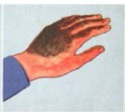
 | Одежда обгорела, кожа передней поверхности груди, живота и обеих рук ярко-красного цвета, покрыта множественными пузырями со светлым содержимым. Определите степень повреждения по глубине и площадь повреждения (в %) | - 20% площади поражения  - 36% площади поражения 6.45% площади поражения
64. | Из предложенного списка выберите действие, которое необходимо выполнить при попадании аммиака на кожные покровы: | - Протереть кожные покровы увлажненной салфеткой.  - Промыть кожные покровы большим количеством проточной воды.  - Промыть кожные покровы 2 % раствором питьевой соды.  - Наложить тугую стерильную повязку
65. | Выберите цели использования холода при термическом ожоге | - .уменьшение отека тканей  - .увеличение кровоснабжения травмированной области 3.уменьшение боли  4.уменьшение размера гематомы (кровоизлияния).  5. снижение глубины и площади повреждения
66. | Определить соответствие степени тяжести термического ожога по глубине поражения его названию (легкая, средняя, тяжелая, крайне тяжелая)  1  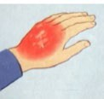  2  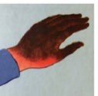  3  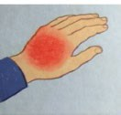  4 | А.Легкая степень тяжести Б.Средняя степень тяжести В.Тяжелая степень тяжести Г.Крайне тяжёлая степень тяжести

67. | Тяжесть термического ожога зависит от: | - Глубины поражения.  - Площади поражения.  - Локализации поражения.  - Фактора поражения (пар, открытый огонь и т. д.).
68. | Площади термического ожога можно определить, применив: | - «Правило девяток»  - «Правило десяток»  - «Правило ладони»  - «Правило буравчика»
69. | Первая помощь при термических ожогах включает: | - Охладить ожоговую поверхность водой в течение 20 минут.  - Очистить рану от посторонних предметов и прилипшей одежды.  - Вскрыть пузыри  - Наложит изотермическую повязку  - Наложить на ожоговую поверхность стерильную салфетку и холод поверх салфетки.  - Дать пострадавшему обильное питьё.
70. | Из представленного списка признаков выбрать признаки, характерные для гипертермии | 1.Повышенная температура тела 2.Жажда.  3.Влажные бледные кожные покровы. 4.Учащенное дыхание и пульс.  5.Головная боль, судороги, галлюцинации. 6.Гиперемированные, влажные кожные покровы
71. | Первая помощь пострадавшему при гипертермии включает: | - Перенести пострадавшего в тень, охлаждать пострадавшего, давать прохладное питье небольшими порциями  - Дать пострадавшему жаропонижающее средство и периодически охлаждать пострадавшего (окунать в холодную воду)  - Перенести пострадавшего в тень, дать тонизирующее средство (например, крепкий чай или кофе)  - Оставить пострадавшего на месте происшествия, освободить от стесняющей одежды, контролировать состояние пострадавшего
72. | Ошибки оказания первой помощи при термических ожогах: | - Наносить на ожог любое масло или мыло, яичный желток, посыпать пищевой содой и использовать другие различные подручные средства  - Вскрывать образовавшиеся после ожога пузыри  - Очищать рану от прилипшей одежды самостоятельно;  - При ожоге полости рта давать пострадавшему еду и воду
73. | Выберите рисунок, который правильно обозначает место расположения рук для проведения толчков при | 1

 | инородном теле дыхательных путей взрослого пострадавшего | 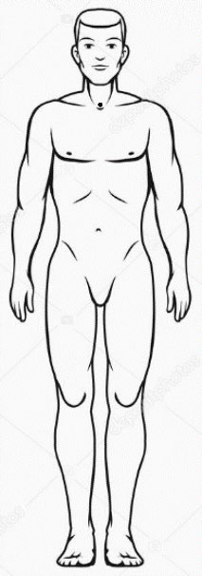  2  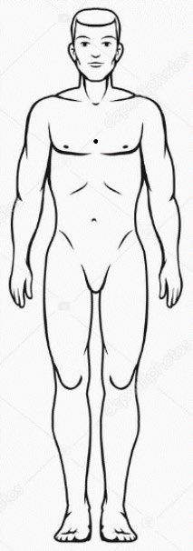  3

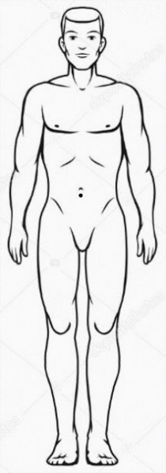
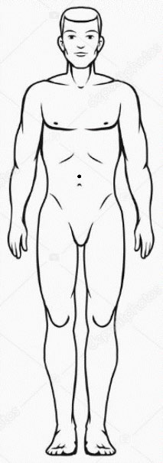
4
74. | Выберите мероприятия первой помощи при ожогах верхних дыхательных путей:45 | - Запретить пострадавшему есть, пить, говорить.  - Уточнить у пострадавшего обстоятельства получения травмы  3. Успокоить, усадить пострадавшего в положение полусидя, обеспечить покой, приток свежего воздуха, расстегнуть стесняющую одежду.  4. Контролировать состояние пострадавшего до приезда бригады неотложной помощи.
75. | Установите соответствие:  «При термическом ожоге НЕЛЬЗЯ…, ПОТОМУ ЧТО…» | ПОТОМУ ЧТО …  А. Это создаст дополнительные условия для более глубокой травматизации кожи.  В. Пострадавшие, находясь в состоянии шока, не могут адекватно оценить свое состояние,

 | НЕЛЬЗЯ …  - Принудительно удалять прилипшую ткань от пораженного участка.  - Отпускать пострадавшего домой, даже на фоне видимого благополучия.  - Обработка раны кожными антисептиками или спиртом, а также йодом, зеленкой или фукрацином.  - Наносить на поврежденную поверхность жирные крема, мази, присыпать рану тальком.  - Самостоятельное вскрывать пузыри и удалять их содержимое. | потому что при тяжелых ожогах боль отсутствует  С. Это может привести к осложнениям, так как данные вещества являются средой для размножения стафилококков и синегнойной бациллы;  - Данные вещества могут еще больше повредить края раны, а также усилить болевые ощущения.  - Это приведёт к инфицированию раны и дальнейшему развитию септических осложнений.
76. | Тяжесть термического ожога зависит от: | - Глубины поражения  - Площади поражения  - Локализации поражения  - Фактора поражения (пар, открытый огонь и т. д.)
77. | К признакам гипертермии (теплового удара) относятся: | 1. Повышенная температура тела  2. Кожные покровы влажные, бледные  - Головная боль  - Тошнота и рвота  - Головокружение  - Слабость  - Потеря сознания  - Судороги  - Учащенное дыхание и сердцебиение  - Покраснение кожных покровов, влажные
78. | Тяжелая степень гипертермии (теплового удара) характеризуется: | - Повышенная температура тела  - Потеря сознания  - Судороги  - кожные покровы красные, влажные  - Остановка дыхания и кровообращения
79. | Выберите признаки, которые позволяют заподозрить ожог верхних дыхательных путей | - Ожог лица  - Осиплость голоса  - Невозможность говорить  - Одышка  - Кашель, мокрота с копотью

- Боли в горле
- Першение в горле
8 Кашель, кровянистая мокрота
80. | Из представленного списка выбрать признаки отравления окисью углерода (угарным газом) легкой степени тяжести | - Головная боль, головокружение, тошнота, рвота  - Оглушенное состояние  - Мышечная слабость, расширение зрачков Резкая мышечная слабость, сужение зрачков  - Затемнение сознания, потеря сознания, кома  - Приступ судорог, резкое напряжение (ригидность) мышц, учащенное поверхностное дыхание  - Учащенное дыхание и сердцебиение  - В сознании  - Кожные покровы и слизистые розового цвета
81. | Из представленного списка выбрать признаки отравления окисью углерода (угарным газом) тяжелой степени тяжести | - Головная боль, головокружение, рвота  - Оглушенное состояние  - Мышечная слабость, расширение зрачков  - Резкая мышечная слабость, сужение зрачков  - Затемнение сознания, потеря сознания, кома  - Приступ судорог, резкое напряжение (ригидность) мышц, учащенное поверхностное дыхание  - Учащенное дыхание и сердцебиение 7.В сознании  8. Сознание отсутствует  9, Кожные покровы вишнево-красного цвета
82. | Первая помощь при отравлении окисью углерода (угарным газом) включает: | 1. Вынести пострадавшего на свежий воздух  2. Освободить шею и грудную клетку от стесняющей одежды 3.Придать удобное положение на спине  - Придать положение полусидя  - Придать устойчивое боковое положение при утрате сознания  - Вызвать медицинскую помощь  - При необходимости провести реанимационные мероприятия
83. | Ошибки в оказании первой помощи при химических ожогах: | - Сразу после ожога накладывать повязки, перевязывать раны бинтом  - Нейтрализация щелочи кислотой и наоборот  - Обрабатывать ожог йодом, перекисью водорода или марганцовкой  - Промывать ожог большим количеством воды
84. | При отравлении каким веществом выраженная нехватка кислорода | - Метиловый спирт  - Хлор

 | сопровождается вишнёво-красным цветом кожных покровов? | 3. Угарный газ  4. Аммиак  5. Сероводород
85. | Как предупредить попадание рвотных масс в дыхательные пути при отравлении? | 1. Перемещать в положении на боку  2.Транспортировать на носилках в положении на спине с запрокинутой головой  3. Придать устойчивое боковое положение  4. Проводить интенсивную ингаляцию кислорода
86. | Первая помощь при химическом ожоге глаз включает: | - Промыть глаза большим объёмом чистой воды от носа к виску.  - Промыть глаза 2 % раствором питьевой соды.  - Промыть глаза большим объёмом чистой воды от виска к носу.  - Протереть глаза влажными салфетками
87. | Выберите мероприятия оказания первой помощи в атмосфере непригодной для дыхания: | - Тепло на переднюю поверхность шеи  - Санитарная обработка кожных покровов  - Ингаляция кислорода  - Изоляция органов дыхания пострадавшего  - Наложение кровоостанавливающего жгута при наличии кровотечения  - Перемещение пострадавшего на носилках в положении на боку
88. | Установите последовательность выполнения мероприятий по прекращению воздействия отравляющего вещества на организм пострадавшего: | - Вынос пострадавшего из очага поражения  - Изоляция органов дыхания и зрения пострадавшего в очаге поражения  - Удаление отравляющих веществ с кожи и слизистых пострадавшего  - Выведение отравляющих веществ из организма пострадавшего
89. | Требования к организации места оказания первой помощи при отравлении газообразными продуктами включают: | - Наветренная сторона  - Подветренная сторона  - Ближайшее безопасное расстояние от загазованной зоны  - Расстояние, удаленное от загазованной зоны не менее, чем на 100 метров
90. | Установить последовательность оказания первой помощи при химическом ожоге глаз | - Обеспечить безопасные условия оказания первой помощи  - Сопровождать пострадавшего при перемещении  3. Осторожно раздвинув веки пальцами, обильно промыть глаза чистой водой комнатной температуры от переносицы к периферии  - Наложить повязку на оба глаза  - Вызвать СМП

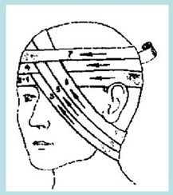
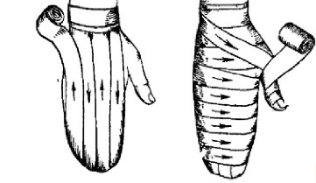
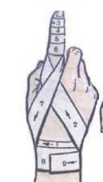
91. | Выбери повязку, которая соответствует правилам оказания  первой помощи при химическом ожоге левого глаза | 1. 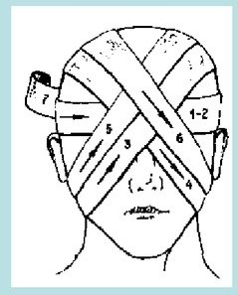2.
92. | Сформулируйте правило наложения повязки при химическом ожоге одного глаза | - При травме одного глаза, первичная повязка должна закрывать оба глаза для исключения попадания отравляющего вещества в неповреждённый глаз  - При травме одного глаза, первичная повязка должна закрывать оба глаза для исключения синхронизированных движений в повреждённом глазу  - При травме одного глаза, первичная повязка должна закрывать только поврежденный глаз, чтобы сохранить возможность самостоятельного передвижения пострадавшего
93. | К признакам воздействия холода в начальном периоде отморожения относятся: | - Побледнение кожных покровов  - Покраснение кожных покровов  - Снижение температуры кожи  - Утрата чувствительности в месте повреждения  - Болезненность в месте повреждения
94. | Из представленного списка выбрать части тела, особенно часто подверженные повреждению под воздействием холода: | - Ушные раковины  - Шея  - Нос  - Область щёк  - Область груди  6. Недостаточно защищённые пальцы рук и ног
95. | Из представленных бинтовых повязок выберите две повязки, которые используются при отморожениях пальцев кисти | 1.  2.

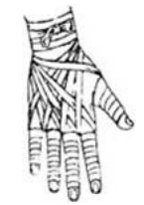
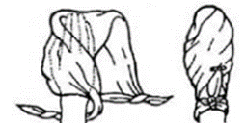
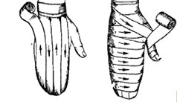
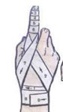
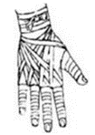
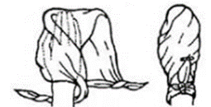
3.

4.
96. | Установите соответствие представленных повязок их названию  1.  2.  3.  4. | - Косыночная на кисть  - Перчатка «рыцаря»  - Спиралевидная  - Возвращающаяся(«Варежка)
97. | Из представленного списка выбрать признаки начального периода отморожения | - Побледнение кожных покровов  - Покраснение кожных покровов  - Снижение температуры кожи  - Утрата чувствительности

98. | Из представленного списка выбрать ошибки в оказании первой помощи при отморожениях: | - Активно согревание поражённых участков (использование горячей воды, нагревательных приборов и т.д.)  - Наложение изотермической повязки  - Растирать снегом и шерстяной тканью  - Массировать поврежденные участки  - Смазывать чем-либо
99. | Из представленного списка выбрать факторы, способствующие общему переохлаждению | 1. Высокая влажность воздуха, отсыревшая одежда  2. Сильный ветер  - Физическое переутомление, психическая травма, перенесённые заболевания, травмы  - Кровопотеря
100. | Из представленного списка выбрать факторы, способствующие отморожению: | - Снижение теплопродукции  - Увеличение теплопродукции  - Усиление теплоотдачи  - Снижение теплоотдачи  - Снижение термоизолирующих свойств одежды и обуви
101. | Установить соответствие между фактором, который способствует отморожению и причины его вызывающей  - Снижение теплопродукции  - Усиление теплоотдачи  - Снижение термоизолирующих свойств одежды и обуви  - Снижение теплоотдачи | - Погодные условия. высокая влажность и сильный ветер  - Травмы, кровопотеря, недостаток пищи, усталость, стресс, длительная вынужденная поза  - Длительное пребывание вне помещения  - Тесная обувь, длительная неподвижность, необходимость постоянного удерживания в руках какого-либо предмета
102. | Установить последовательность мероприятий первой помощи при отморожении. | - Доставить пострадавшего в ближайшее тёплое помещение  - Вызвать скорую помощь.  - Внутрь горячее питьё (кофе или чай), горячую пищу  - Провести иммобилизацию  - На пораженную поверхность наложить специальную термоизолирующую повязку  - Снять промёрзшую обувь, одежду
103. | Когда производится вызов скорой медицинской помощи? | - Непосредственно после оказания первой помощи пострадавшим  - Сразу после определения наличия пострадавших на месте происшествия  - После определения примерного количества и состояния пострадавших  - Сразу же при прибытии на место происшествия
104. | Из представленного списка выбрать мероприятия первой помощи, выполняемые при отморожениях и | - Растирание отмороженные участки тела.  - Перемещение в теплое помещение и (или) укрыть изотермическим покрывалом.  - Наложение теплоизолирующей повязки на места отморожения.

 | других эффектах воздействия низких температур: | - Согревание мест отморожения с помощью химической грелки, горячей воды.  - Горячее питьё и пища.
105. | Установить последовательность действий по оказанию первой помощи при отморожениях: | - Как можно быстрее переместить пострадавшего в теплое помещение  - Снять промерзшую одежду, обувь, носки, перчатки  - Вызвать скорую помощь или спасателей  - Напоить пострадавшего горячим чаем, кофе, накормить горящей пищей  5. Наложить на обмороженную поверхность теплоизолирующую повязку
106. | Из представленного списка выбрать ошибки оказания первой помощи при отморожении | - Растирать обмороженных участков тела снегом, спиртом  - Согревать поврежденных участков горячей грелкой  3. Использовать для согревания сухое тепло (теплый воздух)  - Втирать жиры, масла  - Применять лекарственные средства
107. | Установить последовательность действий при оказании первой помощи пострадавшему с электротравмой: | 1.Обеспечить безопасность для себя  2. Быстро освободить пораженного от действия электрического тока, используя подручные средства (сухую палку, веревку, доску и др.) или отключив сеть  3.Вызвать СМП  4. Наложить на область ожогов повязки. 5.Определить наличие сознания и дыхания  6.При отсутствии признаков жизни провести реанимационные мероприятия 7.Контролиро-вать состояние пострадавшего
108. | Из представленного списка выбрать мероприятия по обеспечению безопасности для оказывающего помощь при оказании первой помощи пострадавшему с электротравмой: | - Пораженного следует брать за те части одежды, которые не прилегают непосредственно к телу  - Вызвать СМП  - Наложить на область ожогов повязки  - Обмотать руки прорезиненной материей, сухой тканью  - Встать на сухую доску, деревянный щит или использовать диэлектрическую обувь  - Контролировать состояние пострадавшего
109. | Из представленного списка выбрать признаки характерные при поражении электрическим током | - Cудороги, падение, невозможность отпустить источник напряжения  - Расстройство деятельности центральной нервной, сердечно-сосудистой, дыхательной систем  - Боли в руках и ногах  - Электроожоги кожных покровов  - Кожные покровы влажные, покрасневшие
110. | Из представленного списка выбрать основные опасности при поражении электрическим током | - Нарушение сердечного ритма, вплоть до остановки сердца  - Нарушение дыхания  3. Закупорка дыхательных путей рвотными массами

111. | Из представленного списка выбрать факторы, влияющие на тяжесть поражения при электротравме. | - Напряжение тока  - Сила тока  - Способ прохождения тока по телу  - Состояние оборудования, послужившего причиной травмы  - Общее состояние здоровья пострадавшего  - Своевременность оказания первой помощи
112. | Из представленного списка выбрать признаки, характерные при поражении током (электротравме) | - Нахождение оголенного источника электрического тока вблизи пострадавшего  - Бессознательное состояние у пострадавшего  - Очевидные ожоги на поверхности кожи  - Нарушение дыхания с возможной остановкой дыхания  - Нарушение сердечного ритма  - Пульс слабый или отсутствует
113. | Из представленного списка выбрать мероприятия по обеспечению собственной безопасности при оказании первой помощи пораженному электрическим током: | - Надеть сухие перчатки (резиновые, шерстяные, кожаные)  - Надеть резиновые сапоги  - Передвигаться в зоне «шагового» напряжения (8-10 метров) в диэлектрической обуви или  «гусиным» шагом  - Обесточить пострадавшего  - Постоянно контролировать пульс и дыхание пострадавшего  - Переместить пострадавшего не менее чем на 5 метров от источника тока
114. | Установить последовательность мероприятий первой помощи при поражении электрическим током | - Вызвать скорую медицинскую помощь  - Обеспечить собственную безопасность: отключить источник тока  - Оценить состояние пострадавшего  - Защитить руки резиновыми перчатками  - Обесточить пострадавшего: сбросить провод сухим предметом из диэлектрического материала; оттащить за одежду не менее чем на 10 метров от оборудования, находящегося под напряжением  - Осуществлять контроль за состоянием пострадавшего и психологическую поддержку пострадавшего до приезда скорой помощи
115. | Сколько человек участвует в переноске пострадавшего с травмой позвоночника при отсутствии носилок | - 2 работника  - 3 работника  3. 4-5 человек  4. 1 человек
116. | Из представленного списка выбрать цель придания пострадавшему устойчивого бокового положения | - Поддержание проходимости дыхательных путей  - Предупреждение закупорки дыхательных путей рвотными массами  - Предупреждение западения языка  - Удобство для пострадавшего
117. | Найти соответствие полученной | A. При подозрении на повреждение шейного отдела позвоночника

 | травмы и положения тела пострадавшего при перемещении  - Обездвиживание головы вместе с шеей  - Пострадавшего переносят головой вперед  - Пострадавшего переносят ногами вперед  - Ноги пострадавшего должны быть выше головы  - Пострадавшего переносят в положении полусидя | - При движении вниз по лестнице (при выносе из транспорта)  - При движении вверх по лестнице  - При травмах грудной клетки  - При перемещении пострадавшего с большой потерей крови
118. | Из представленного списка выбрать способ переноски пострадавших, у которых есть риск потери сознания: | - Переноска пострадавшего вдвоем на замке из четырех рук  - Переноска пострадавшего вдвоем на замке из трех рук  3. Перемещение пострадавшего в одиночку с поддержкой  4. Переноска пострадавшего в одиночку на спине
119. | Укажите последовательность мероприятий первой помощи при судорожном синдроме: | 1. По возможности уложить работника с приступами на ровную поверхность  2. Обеспечить безопасность при оказании первой помощи  - Подложить под голову пострадавшего что-нибудь мягкое  - В случаях возникновения рвоты осторожно повернуть пострадавшего на бок  - После прекращения приступа уложить пострадавшего в устойчивое боковое положение  - Освободить от стесняющей одежды
120. | Из представленного списка выбрать возможные ошибки при оказании первой помощи пострадавшему с судорожным синдромом: | - Насильно сдерживать судорожные движения  - Удерживать голову руками  - Попытки разжимать зубы какими-либо предметами  - Введение лекарств или жидкостей через рот
121. | Из представленного списка выберите средства оказания первой помощи, которые входят в состав аптечки для оказания первой помощи работникам: | - Медицинские маски  - Устройство для проведения искусственного дыхания «Рот-Устройство-Рот»  - Гипотермический пакет  - Жгут для остановки артериального кровотечения  - Медицинские перчатки
122. | Из представленного списка выберите средства оказания помощи, которые входят в состав аптечки для оказания первой помощи работникам: | - Медицинские бинты  - Лейкопластыри  - Солевая грелка  - Спасательное покрывало  - Шины для иммобилизации  - Ножницы для разрезания повязок

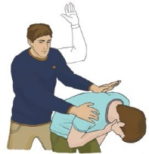
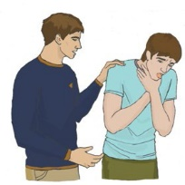
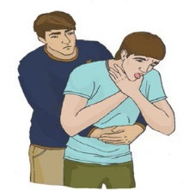
123. | Из представленного списка выберите цель применения правила «ладони»: | - Определение площади раневой поверхности  - Определение площади ожоговой поверхности  - Определение тяжести химического отравления 4.Определение тяжести поражения электрическим током
124. | Установить последовательность действий при оказании первой помощи пострадавшему с инородным телом дыхательных путей: | 1.  2.  3.
125. | Из представленного списка выберите признаки частичной непроходимости дыхательных путей: | - Покраснение лица  - Кашель  - Чихание  - Шумное дыхание  - Увеличение частоты и глубины дыхания
126. | Из представленного списка выберите признаки полной непроходимости дыхательных путей: | - Лицо багрово-синюшное  - Руками держится за живот  - Не может говорить  - Руками держится за шею  - Сильный кашель с мокротой
127. | Толчки (надавливания) на живот при извлечении инородного тела из дыхательных путей проводятся до: | - 10 попыток сознания  - Потери сознания  - Появления кашля  - Извлечения инородного тела
128. | Из представленного списка выберите прием, который используется при | - Надавливание на живот  - Надавливания на нижнюю часть грудины  - Надавливание на корень языка

 | непроходимости дыхательных путей у тучных людей и беременных женщин: | 4. Надавливания на нижние отделы грудной клетки
129. | Из представленного списка выберите признаки, не соответствующие частичной непроходимости дыхательных путей: | 1.Сильный кашель 2.Свистящее дыхание 3.Отсутствие речи
130. | Из представленного списка выбрать признак неполной закупорки дыхательных путей инородным телом | 1.Наличие пульса 2.Свистящее дыхание  3.Пострадавший отвечает на вопросы 4.Запотевание зеркала у рта
131. | Что может стать причиной закупорки дыхательных путей? | - Рвотные массы  - Кусочки пищи  - Вода  - Мелкие предметы в ротовой полости, конфета
132. | Укажите наиболее частые причины развития закупорки дыхательных путей инородным телом: | 1.Быстрый приём пищи 2.Рвота  3.Привычка держать во рту колпачок от ручки 4.Утопление  - .Прием алкоголя  - .Разговор во время приема пищи
133. | Установите последовательность действий при оказании первой помощи при утоплении (пострадавший извлечен на берег, оказывающему помощь ничего не угрожает); | 1. Продолжить надавливания на грудную клетку и искусственное дыхание 2.Вызвать скорую медицинскую помощь  3.Открыть дыхательные пути 4.Проверить сознание 5.Определить признаки дыхания  - Выполнить 30 надавливаний на грудную клетку  - Сделать 2 вдоха искусственного дыхания
134. | Окажите первую помощь пострадавшему, изображенному на снимке | - Уложить пострадавшего в положении лежа на спине  - Уложить пострадавшего в положение лежа на боку  - Усадить пострадавшего в положении сидя, запрокинув голову  - Усадить пострадавшего в положении сидя, наклонив голову вперед  - Положить лед на переносицу  - Зажать крылья носа на 15-20 мин  - Ввести в носовые ходы ватно-марлевые тампоны

 | 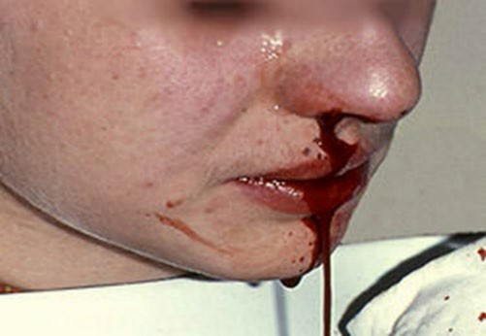
135. | При какой степени тяжести синдрома длительного сдавливания жгут не снимается с повреждённой конечности | - Легкая степень  - Тяжелая степень  - Средняя степень  - Крайне тяжелая степень
136. | Для прекращения воздействия опасных химических веществ на пострадавшего, необходимо: | - Промыть желудок путем приема воды и вызывания рвоты,  - Освободить пострадавшего от загрязненной одежды  - Нанести на кожу нейтрализующие средства  - Промыть поврежденную поверхность кожи проточной водой
137. | Определите основные опасности для организма работника при воздействии на него природного газа: | - Паралич дыхательного центра  - Гипоксия (недостаток кислорода)  - Потеря сознания  - Ожоги глаз и ожоги кожи
138. | Какие опасности угрожают жизни пострадавшего при отсутствии у него сознания: | - Опасность нарушения дыхания из-за западения языка  - Опасность механических травм  - Опасность нарушения дыхания из-за аспирации рвотных масс.
139. | При наличии нескольких пострадавших с отравлением, более тяжелому пострадавшему первая помощь оказывается: | - В зоне с непригодной для дыхания атмосферой  - Сразу после выноса пострадавшего из зоны с непригодной для дыхания атмосферой  - В специально оборудованное место или на газоспасательной базе  - После приезда медицинских работников
140. | Какой признак отморожения появляется в первую очередь? | - Потеря чувствительности кожи  - Покраснение участка кожи, соприкасающегося с холодным воздухом  - Невозможность совершать движения в отмороженных конечностях  - Появление пузырей, заполненных мутным содержимым

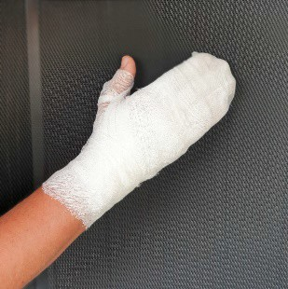
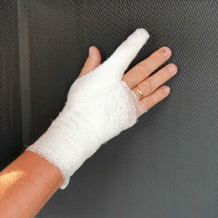
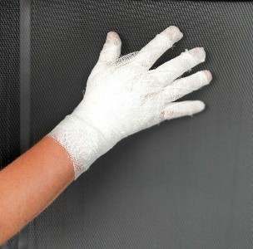
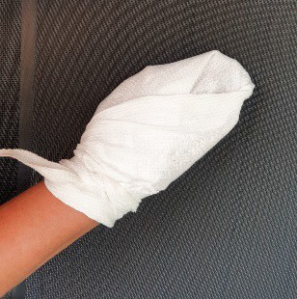
141. | Из представленных бинтовых повязок | 1.
 | выберите две повязки, которые
 | используются при отморожениях
 | пальцев кисти
 |  | 2.
 |  | 3.
 |  | 4.

